**HỌC VIỆN CÔNG NGHỆ BƯU CHÍNH VIỄN THÔNG**

**KHOA CÔNG NGHỆ THÔNG TIN 1**

**-------***-------**



**ĐỒ ÁN**

**TỐT NGHIỆP ĐẠI HỌC**

**ĐỀ TÀI:**

**XÂY DỰNG CHỨC NĂNG GỢI Ý BÀI HÁT CHO WEBSITE NGHE NHẠC TRỰC TUYẾN SỬ DỤNG THUẬT TOÁN APRIORI**

|  |  |  |
| --- | --- | --- |
| **Giảng viên hướng dẫn** | **:** | **TS PHAN THỊ HÀ** |
| **Sinh viên thực hiện** | **:** | **NGUYỄN CÔNG LÂM** |
| **Lớp** | **:** | **D20CNPM4** |
| **Mã sinh viên** | **:** | **B20DCCN391** |
| **Khóa** | **:** | **2020 – 2025** |
| **Hệ** | **:** | **ĐẠI HỌC CHÍNH QUY** |

**HÀ NỘI – 2021**

**LỜI CẢM ƠN**

Lời đầu tiên, em xin gửi lời cảm ơn đến cô giáo Phan Thị Hà – giảng viên khoa Công nghệ thông tin 1. Trong suốt thời gian học và thực hiện đồ án, cô đã dành nhiều thời gian quý báu, tận tình chỉ báo, hướng dẫn em hoàn thành đồ án của mình. Em xin chúc cô cùng gia đình thật nhiều sức khỏe. Mong cô sẽ luôn công tác tốt và thành công trong sự nghiệp, dìu dắt nhiều thế hệ sinh viên chúng em thành tài.

Em cũng xin chân thành cảm ơn các thầy cô giáo trong học viên nói chung, các thầy cô trong khoa Công nghệ thông tin 1 nói riêng đã truyền đạt những kiến thức bổ ích, giúp em có được hành trang vững chắc để sau này tự tin bước ra cuộc sống với con đường mình đã chọn.

Cuối cùng, em xin cảm ơn gia đình và bạn bè, đã luôn là chỗ dựa vững chắc tạo điều kiện, quan tâm, động viên em trong suốt quá trình học tập và hoàn thành đồ án tốt nghiệp.

Tuy nhiên, do kinh nghiệm của bản thân còn hạn chế nên đồ án không thể tránh khỏi những thiếu sót. Em rất mong được sự đóng góp ý kiến của thầy, cô để em có thể có sự nâng cấp, hoàn thiện về sau.

Hà Nội, ngày … tháng … năm 2022

Sinh viên

**Nguyễn Công Lâm**

**MỤC LỤC**

**MỤC LỤC HÌNH ẢNH** 4

**DANH MỤC KÝ HIỆU, TỪ VIẾT TẮT** 7

**LỜI MỞ ĐẦU** 8

**CHƯƠNG 1: GIỚI THIỆU ĐỀ TÀI VÀ CÔNG NGHỆ SỬ DỤNG** 9

**1.1.** **Tổng quan đề tài** 9

**1.2.** **Công nghệ sử dụng** 13

***1.2.1.*** ***Một số công nghệ phát triển website hiện nay*** 13

***1.2.2.*** ***Công nghệ phát triển chính*** 14

**Ưu điểm:** 18

➢ **Nhược điểm:** 18

**1.3.** **Kết luận** 18

**CHƯƠNG 2 TRUY HỒI THÔNG TIN TF-IDF VÀ THUẬT TOÁN CONSINE SIMILARITY** 20

**2.1.** **Truy hồi thông tin TF-IDF** 20

***2.1.1.*** ***Giới thiệu*** 20

***2.1.2.*** ***Ứng dụng của luật kết hợp*** 20

***2.1.3.*** ***Các thuật ngữ khi sử dụng*** 20

**2.2.** **Thuật toán Cosine Similarity** 21

**2.2.1.** **Nguyên tắc cosine similarity** 21

**2.3.** **Ví dụ sử dụng thuật toán consine simmilarity trong truy hồi thông tin TF-IDF** 21

**2.4.** **Kết luận** 23

**CHƯƠNG 3: ĐẶC TẢ VÀ PHÂN TÍCH HỆ THỐNG** 24

**3.1.** **Mô tả hệ thống** 24

***3.1.1.*** ***Mục đích*** 24

***3.1.2.*** ***Phạm vi*** 24

***3.1.3.*** ***Mô tả thông tin chung*** 24

***3.1.4.*** ***Thông tin về người dùng và chức năng*** 26

**3.2.** **Phân tích** 26

***3.2.1.*** ***Mô tả nghiệp vụ chức năng*** 28

***3.2.2. Trích các lớp thực thể của hệ thống*** 40

**3.3. Kết luận** 42

**CHƯƠNG 4: THIẾT KẾ HỆ THỐNG** 43

**4.1. Thiết kế cơ sở dữ liệu** 43

**4.2. Sơ đồ khối hệ thống gợi ý bài hát** 44

**4.3. Thiết kế chi tiết từng chức năng** 45

***4.3.1: Các chức năng chung của người dùng*** 45

***4.3.2****.* ***Các chức năng của người nghe*** 59

***4.3.3****.* ***Các chức năng của quản trị viên*** 70

**4.3. Kết luận** 78

**CHƯƠNG 5: CÀI ĐẶT VÀ THỬ NGHIỆM HỆ THỐNG** 79

**5.1. Công cụ cài đặt, triển khai và thư viện hỗ trợ** 79

***5.1.1. Công cụ cài đặt*** 79

***5.1.2. Công cụ triển khai*** 79

***5.1.3. Thư viện hỗ trợ*** 80

**5.2. Cài đặt thuật toán** 81

***5.2.1. Áp dụng thuật toán Apriori cho sinh luật kết hợp*** 81

***5.2.2. Áp dụng luật kết hợp trong gợi ý bài hát*** 81

**5.3. Kết quả cài đặt** 82

***5.3.1. Chức năng của người dùng*** 82

***5.3.2. Chức năng của người nghe*** 86

***5.3.3. Chức năng của quản trị viên*** 91

**5.4. Kết luận** 95

**KẾT LUẬN** 96

**TÀI LIỆU THAM KHẢO** 97

# **MỤC LỤC HÌNH ẢNH**

Hình 1. 1 Giao diện website zingmp3.vn 10

Hình 1. 2 Giao diện trang nhaccuatui.com 11

Hình 1. 3 Giao diện trang chiasenhac.vn 11

Hình 2. 1 Ví dụ tập dữ liệu mua bán trong siêu thị [1]. 18

Hình 2. 2 Mô tả cách thức hoạt động của nguyên tắc Apriori [1]. 21

Hình 2. 3 Kĩ thuật cắt cành giảm số lượng luật sinh ra [1]. 22

Hình 2. 4 Ví dụ tập dữ liệu giao dịch [3]. 22

Hình 2. 5. Quá trình thực hiện thuật toán Apriori [3]. 23

Hình 2. 6 Sinh luật kết hợp [3] 23

Hình 3. 1 Sơ đồ usecase tổng quan của hệ thống 27

Hình 3. 2 Sơ đồ lớp thực thể của toàn hệ thống. 44

Hình 4. 1 Biểu đồ cơ sở dữ liệu của hệ thống 46

Hình 4. 2 Sơ đồ khối hệ thống gợi ý bài hát 46

Hình 4. 3 Biểu đồ lớp chức năng lấy lại mật khẩu 47

Hình 4. 4 Biểu đồ tuần tự chức năng lấy lại mật khẩu. 48

Hình 4. 5 Biểu đồ lớp chức năng đổi mật khẩu. 48

Hình 4. 6 Biểu đồ tuần tự chức năng đổi mật khẩu 49

Hình 4. 7 Biểu đồ lớp chức năng xem danh sách bài hát. 50

Hình 4. 8 Biểu đồ tuần tự chức năng xem danh sách bài hát. 50

Hình 4. 9 Biểu đồ lớp chức năng tìm kiếm bài hát 51

Hình 4. 10 Biểu đồ tuần tự chức năng tìm kiếm bài hát 52

Hình 4. 11 Biểu đồ lớp chức năng nghe bài hát 52

Hình 4. 12 Biểu đồ tuần tự chức năng nghe bài hát. 53

Hình 4. 13 Biểu đồ lớp chức năng xem bảng xếp hạng. 54

Hình 4. 14 Biểu đồ tuần tự chức năng xem bảng xếp hạng. 54

Hình 4. 15 Biểu đồ lớp chức năng yêu thích bài hát. 55

Hình 4. 16 Biểu đồ tuần tự chức năng yêu thích bài hát 56

Hình 4. 17 Biểu đồ lớp chức năng báo lỗi bài hát. 56

Hình 4. 18 Biểu đồ tuần tự chức năng báo lỗi bài hát 57

Hình 4. 19 Biểu đồ lớp chức năng bình luận bài hát 58

Hình 4. 20 Biểu đồ tuần tự chức năng bình luận bài hát 59

Hình 4. 21 Biểu đồ lớp chức năng tải bài hát 59

Hình 4. 22 Biểu tuần tự chức năng tải bài hát. 60

Hình 4. 23 Biểu đồ lớp chức năng mua kim cương 61

Hình 4. 24 Biểu đồ tuần tự chức năng mua kim cương 62

Hình 4. 25 Biểu đồ lớp chức năng đăng ký 63

Hình 4. 26 Biểu đồ tuần tự chức năng đăng ký 64

Hình 4. 27 Biểu đồ lớp chức năng quản lý danh sách phát cá nhân 65

Hình 4. 28 Biểu đồ tuần tự chức năng quản lý danh sách phát cá nhân 66

Hình 4. 29 Biểu đồ lớp chức năng thêm bài hát vào danh sách phát 67

Hình 4. 30 Biểu đồ tuần tự chức năng thêm bài hát vào danh sách phát 68

Hình 4. 31 Biểu đồ lớp chức năng xem lịch sử nghe nhạc 68

Hình 4. 32 Biểu đồ tuần tự chức năng xem lịch sử nghe nhạc 69

Hình 4. 33 Biểu đồ lớp chức năng quản lý thông tin cá nhân 70

Hình 4. 34 Biểu đồ tuần tự chức năng quản lý thông tin cá nhân 71

Hình 4. 35 Biểu đồ lớp chức năng quản lý bài hát. 72

Hình 4. 36 Biểu đồ tuần tự chức năng quản lý bài hát 73

Hình 4. 37 Biểu đồ lớp chức năng xem thống kê lượt nghe 74

Hình 4. 38 Biểu đồ tuần tự chức năng xem thống kê lượt nghe 75

Hình 4. 39 Biểu đồ lớp chức năng thống kê thanh toán 75

Hình 4. 40 Biểu đồ tuần tự chức năng thống kê thanh toán 76

Hình 4. 41 Biểu đồ lớp chức năng thay đổi slide 77

Hình 4. 42 Biểu đồ tuần tự chức năng thay đổi slide 78

Hình 4. 43 Biểu đồ lớp chức năng chỉnh sửa danh sách bài hát trong danh sách phát 79

Hình 4. 44 Biểu đồ tuần tự chức năng chỉnh sửa danh sách bài hát trong danh sách phát 80

Hình 5. 1 Danh sách bài hát có chứa ký tự hiện ra khi nhập 84

Hình 5. 2 Danh sách bài hát tìm được khi nhấn tìm kiếm 84

Hình 5. 3 Giao diện xem danh sách bài hát 85

Hình 5. 4 Danh sách bài hát thuộc thể loại “Nhạc trẻ” 85

Hình 5. 5 Giao diện trang lấy lại mật khẩu 86

Hình 5. 6 Email chứa mật khẩu được gửi về 86

Hình 5. 7 Khung yêu cầu trả phí để tải bài hát 87

Hình 5. 8 Bài hát được tải xuống 87

Hình 5. 9 Số lượng kim cương được cập nhật 87

Hình 5. 10 Danh sách chức năng 88

Hình 5. 11 Giao diện thanh toán 89

Hình 5. 12 Trang thanh toán của Momo 89

Hình 5. 13 Thông báo thanh toán thành công 90

Hình 5. 14 Kim cương được cộng vào tài khoản 90

Hình 5. 15 Danh sách các danh sách phát cá nhân 91

Hình 5. 16 Danh sách bài hát trong danh sách phát cá nhân 91

Hình 5. 17 Giao diện phát bài hát muốn thêm 92

Hình 5. 18 Chọn danh sách phát 92

Hình 5. 19 Bài hát được thêm vào danh sách phát 92

Hình 5. 20 Giao diện quản lý bài hát 93

Hình 5. 21 Giao diện trang thêm bài hát 93

Hình 5. 22 Bài hát được thêm vào 94

Hình 5. 23 Thống kê lượt nghe trong 5 tháng gần nhất 94

Hình 5. 24 Thống kê lượt nghe theo khu vực trong tháng 95

Hình 5. 25 Giao diện trang thống kê thanh toán 95

Hình 5. 26 Danh sách các lượt thanh toán trong khoản thời gian 96

Hình 5. 27 Giao diện trang quản lý danh sách phát 96

Hình 5. 28 Giao diện trang chi tiết 97

Hình 5. 29 Bài hát được thêm vào danh sách phát 97

# **DANH MỤC KÝ HIỆU, TỪ VIẾT TẮT**

|  |  |
| --- | --- |
| **Từ viết tắt** | **Tên đầy đủ** |
| HTML | Hypertext Markup Language |
| CSS | Cascading Style Sheets |
| CD | Compact Disc |
| DVD | Digital Versatile Disc |
| PHP | Hypertext Preprocessor |

# **LỜI MỞ ĐẦU**

Trong bối cảnh nền kinh tế toàn cầu hóa ngày nay, thị trường lao động đang trở nên ngày càng cạnh tranh và phức tạp. Việc tìm kiếm một công việc phù hợp không chỉ phụ thuộc vào năng lực chuyên môn mà còn liên quan đến nhiều yếu tố khác như kỹ năng mềm, thái độ làm việc, sự tự định hướng nghề nghiệp và khả năng kết nối với các cơ hội nghề nghiệp. Đặc biệt, đối với các sinh viên mới ra trường hoặc những người đang có ý định chuyển đổi nghề nghiệp, việc tìm được một công việc phù hợp với sở thích và năng lực là một quá trình không hề đơn giản, đòi hỏi sự chuẩn bị kỹ lưỡng và chiến lược rõ ràng.

Trong khi thị trường lao động đang mở ra nhiều cơ hội, thì cũng có không ít thử thách. Các nhà tuyển dụng ngày càng chú trọng đến việc tìm kiếm ứng viên không chỉ có kiến thức chuyên môn vững vàng mà còn có khả năng thích ứng nhanh với sự thay đổi và khả năng làm việc nhóm hiệu quả. Điều này tạo ra một yêu cầu cao đối với những người tìm việc, đòi hỏi họ phải không ngừng học hỏi, phát triển kỹ năng và nắm bắt được xu hướng mới của thị trường lao động.

Qua quá trình tìm hiểu về thị trường việc làm hiện nay, em nhận thấy rằng các nền tảng hỗ trợ tìm việc ngày càng phát triển với lượng thông tin phong phú và nhiều chức năng hữu ích, đáp ứng nhu cầu của người sử dụng. Tuy nhiên, việc gợi ý cơ hội việc làm phù hợp với từng cá nhân vẫn chưa được tối ưu. Để ứng viên tìm được các công viêc phù hợp với năng lực, nghành nghề, hồ sơ ứng tuyển thì chưa được

Từ những suy nghĩ và học hỏi từ các hệ thống đã và đang hoạt động hiện nay, em đã xây dựng được hướng phát triển cho đề tài. Hệ thống cho phép gợi ý công việc theo vị trí, hồ sơ ứng tuyển của người dùng thay vì chỉ dựa trên độ phổ biến của công việc đó. Điều này nhằm đáp ứng tốt hơn nhu cầu của người dùng và tạo ra trải nghiệm tìm việc hiệu quả, cá nhân hóa hơn trong thời đại số.

Đồ án được trình bày theo 5 chương:

Chương 1: Giới thiệu đề tài và công nghệ sử dụng.

Chương 2: Khai phá luật kết hợp và thuật toán Apriori.

Chương 3: Đặc tả và phân tích hệ thống.

Chương 4: Thiết kế hệ thống.

Chương 5: Cài đặt và thử nghiệm hệ thống.

# **CHƯƠNG 1: GIỚI THIỆU ĐỀ TÀI VÀ CÔNG NGHỆ SỬ DỤNG**

Nội dung chương bao gồm:

* Tổng quan đề tài.
* Một số website tìm việc nổi bật hiện nay.
* Đề xuất giải pháp.
* Một số công nghệ xây dựng website và lựa chọn cho đề tài.
  1. **Tổng quan đề tài**

Việc làm là nhu cầu thiết yếu của mỗi người trong xã hội hiện đại. Có một công việc phù hợp không chỉ giúp chúng ta ổn định cuộc sống mà còn mang lại động lực, niềm vui và cơ hội phát triển bản thân. Tìm kiếm việc làm phù hợp giúp giảm bớt áp lực tài chính, cải thiện chất lượng cuộc sống và tạo cơ hội để mỗi cá nhân phát huy tối đa năng lực. Công việc còn được xem là yếu tố quan trọng góp phần thúc đẩy sự phát triển kinh tế - xã hội thông qua việc nâng cao năng suất lao động và khả năng sáng tạo.

Trong cuộc sống hiện đại, nhu cầu tìm kiếm việc làm hiệu quả và nhanh chóng trở nên vô cùng quan trọng. Vì vậy, nhiều website và ứng dụng đã được phát triển để hỗ trợ người dùng tìm việc một cách thuận tiện và chuyên nghiệp. Tại Việt Nam, các nền tảng như Vietnamworks.com, Jobstreet.vn hay CareerBuilder.vn đã trở thành những công cụ quen thuộc, cung cấp hàng nghìn cơ hội việc làm và kết nối người lao động với nhà tuyển dụng.

Phần tiếp theo sẽ giới thiệu một số nền tảng tìm việc phổ biến hiện nay, đồng thời khảo sát các tính năng của chúng để đánh giá ưu nhược điểm. Từ đó, bài viết sẽ đề xuất hướng phát triển nhằm tối ưu hóa trải nghiệm người dùng và nâng cao hiệu quả trong quá trình tìm kiếm việc làm.

* **Khảo sát một số website tìm việc hiện nay**

**Vietnamworks*.*com**

Vietnamworks.com là nền tảng tuyển dụng trực tuyến hàng đầu tại Việt Nam, tập trung vào các công việc chất lượng cao, đặc biệt ở vị trí trung và cao cấp. Giao diện thân thiện cùng công cụ hỗ trợ hiệu quả giúp ứng viên dễ dàng tìm kiếm và ứng tuyển.

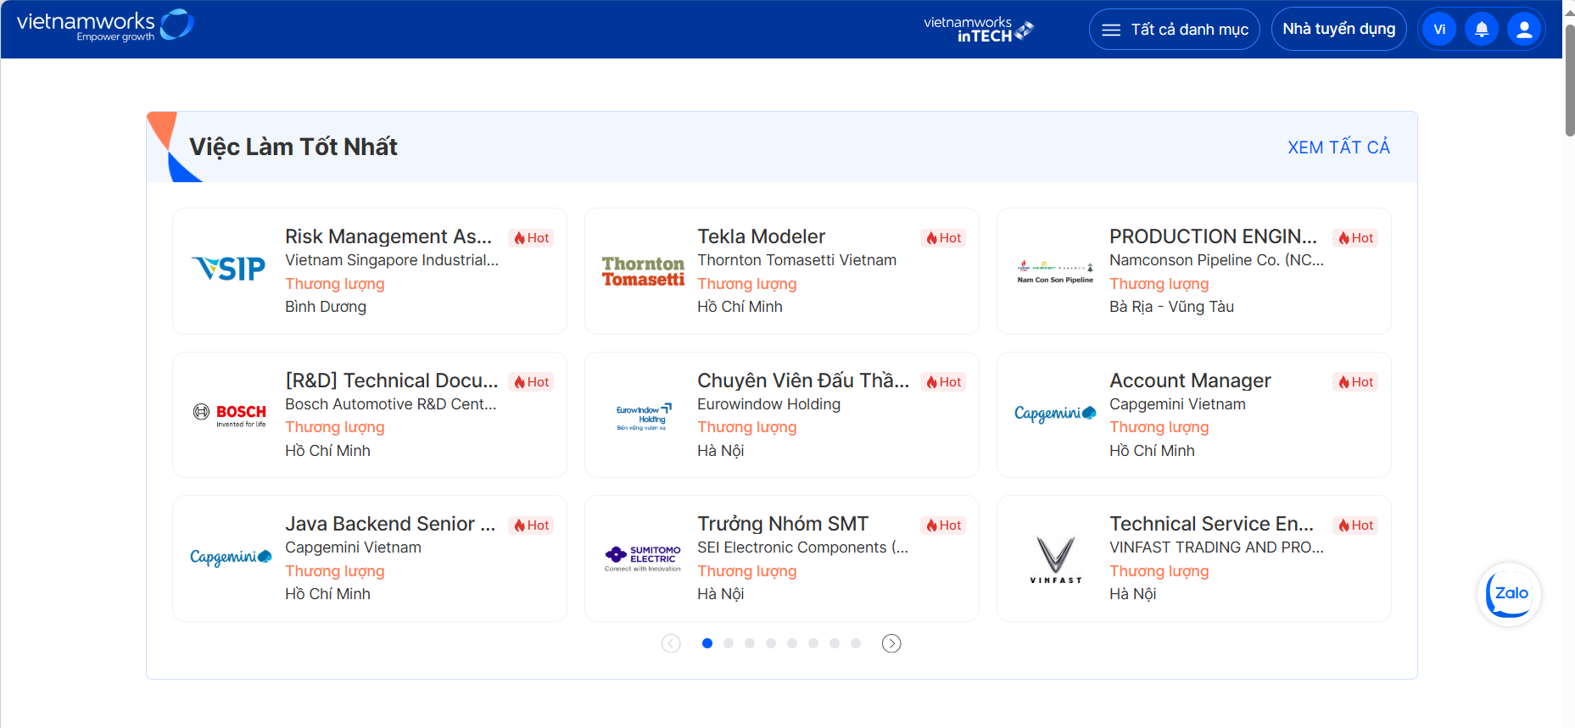

Hình 1. 1 Giao diện website vietnamwork.com

***Viecoi.com***

**Viecoi.vn là một nền tảng tuyển dụng trực tuyến phổ biến, giúp kết nối ứng viên với các cơ hội việc làm phù hợp. Trang web này cung cấp đa dạng công việc từ các ngành nghề khác nhau, đáp ứng nhu cầu của cả người tìm việc mới ra trường và người có kinh nghiệm. Viecoi.vn nổi bật với giao diện dễ sử dụng, cho phép ứng viên tạo hồ sơ trực tuyến, tìm kiếm công việc và nộp đơn trực tiếp chỉ trong vài bước đơn giản.**

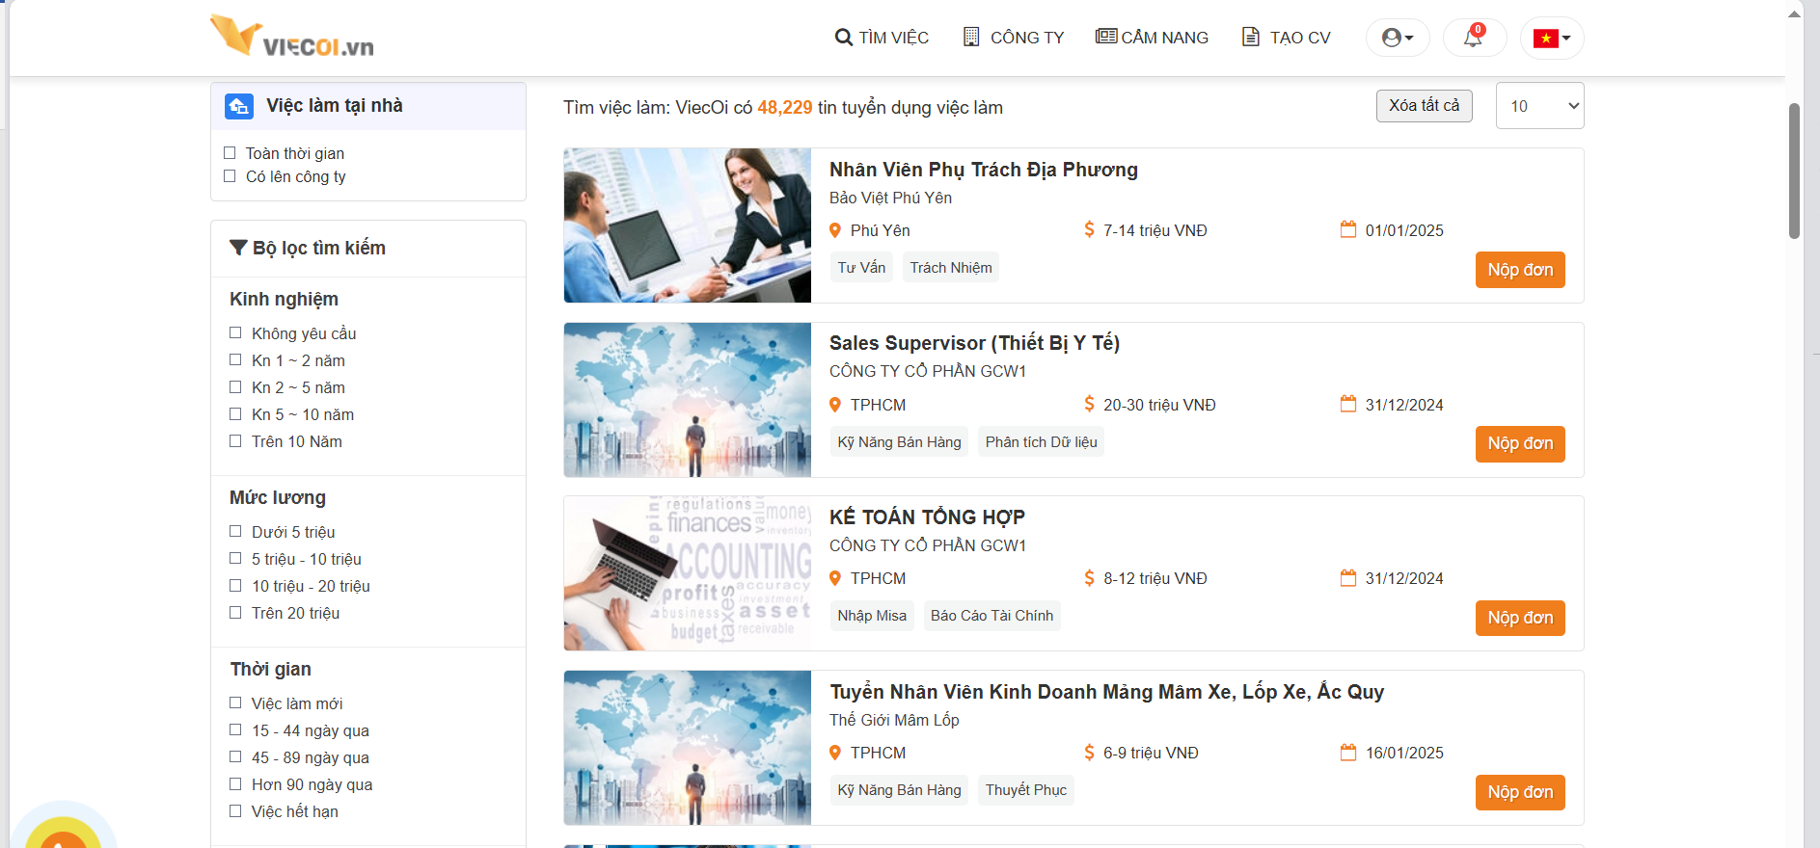

Hình 1. 2 Giao diện trang viecoi.com

***Careerviet.vn***

**Careerviet.vn là một nền tảng tuyển dụng trực tuyến tại Việt Nam, chuyên cung cấp các cơ hội việc làm đa dạng cho ứng viên ở nhiều ngành nghề khác nhau. Careerviet.vn kết nối người tìm việc với các công ty, doanh nghiệp trong và ngoài nước, giúp ứng viên dễ dàng tìm được công việc phù hợp với kỹ năng và kinh nghiệm của mình.**

**Trang web sở hữu giao diện đơn giản, dễ sử dụng, cho phép người tìm việc dễ dàng tạo hồ sơ cá nhân, tìm kiếm và nộp đơn ứng tuyển trực tuyến. Careerviet.vn cung cấp các công cụ lọc tìm kiếm mạnh mẽ, giúp người dùng tìm việc theo vị trí, ngành nghề, mức lương và địa điểm. Bên cạnh đó, nền tảng này còn cung cấp thông tin về các nhà tuyển dụng, giúp ứng viên hiểu rõ hơn về môi trường làm việc trước khi quyết định ứng tuyển.**.

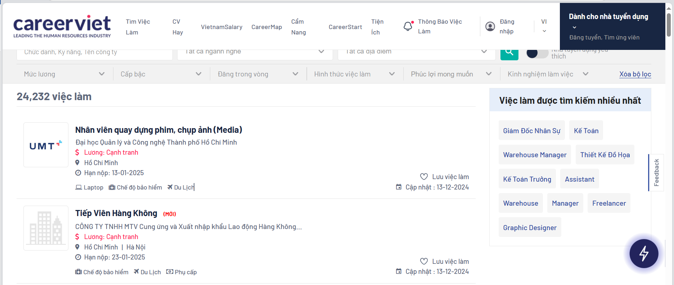

Hình 1. 3 Giao diện trang careetviet.vn

* **Đánh giá về một số website**

Phần trên đã giới thiệu một số website nghe nhạc trực tuyến nổi tiếng ở Việt Nam hiện nay. Bên cạnh các ưu điểm thì vẫn còn tồn tại một số nhược điểm cần bổ sung. Dưới đây là chi tiết các ưu điểm, nhược điểm của một số website nghe nhạc trực tuyến.

***Về ưu điểm***

* Giao diện dễ sử dụng: Thiết kế trực quan, dễ dàng tìm kiếm và nộp đơn ứng tuyển.
* Đa dạng công việc: Cung cấp nhiều cơ hội việc làm từ các ngành nghề khác nhau, phù hợp với nhiều đối tượng ứng viên.
* Thông tin nhà tuyển dụng rõ ràng: Cung cấp thông tin chi tiết về các công ty, giúp ứng viên hiểu rõ hơn về môi trường làm việc.

***Về nhược điểm***

* Vì công việc đa dạng lên ứng viên khó tìm được công việc phù hợp
* Việc tạo hồ sơ ứng tuyển khó khan chỉ được tạo 1 hồ sơ duy nhất và phải tải về dưới dạng PDF

Từ những ưu, nhược điểm trên đề tài sẽ phát triển các ưu điểm đồng thời khắc phục những nhược điểm còn tồn tại. Phần tiếp theo sẽ làm rõ hơn về hướng đề xuất của đề tài.

* **Hướng đề xuất của đề tài**

***Mục đích đề tài***

Mục tiêu của đề tài là phát triển một website nghe nhạc trực tuyến với các mục tiêu chính như sau:

* + Đối với ứng viên: Hỗ trợ tìm kiếm công việc, địa điểm, nghành nghề, tiền lương. Cho phép ứng viên ứng tuyển các công việc mà ứng việc cảm thấy phù hợp. Hỗ trợ ứng viên tìm được công việc phù hợp dựa trên hồ sơ ứng viên. Cho phép đăng ký tài khoản, đổi mật khẩu, tạo hồ sơ ứng tuyển và upload hồ sơ ứng tuyển.
  + Đối với quản trị viên: Hỗ trợ tạo, quản lý nhiều công ty chỉ bằng 1 tài khoản. Hỗ trợ xem thống kê công việc có số ứng viên ứng tuyển cao theo thời gian. Thống kê thống kê số hồ sơ ứng viên có phù hợp với công việc hay không. Cho phép thay đổi hình ảnh, logo công ty. Ngoài ra còn có thể quản lý nhân viên tuyển dụng trong công ty, duyệt các hồ sơ của ứng viên
  + Tự động gợi ý công việc cho người dùng.
  + Tự động cập nhật các nghành nghề hot hiện nay.

Như vậy hệ thống phải có các chức năng cơ bản như sau:

* + Người nghe:
    - Đăng ký, đăng nhập, đổi mật khẩu.
    - Tìm kiếm công việc theo tên, vị trí, tiền lương...
    - Xem bảng xếp hạng các nghành nghề hot hiện nay…
    - Tạo hồ sơ ứng tuyển, upload hồ sơ ứng tuyển
    - Chức năng gợi ý công việc theo hồ sơ của ứng viên
    - Xem danh sách công ty, chi tiết công ty.
    - Ứng tuyển vào các công việc phù hợp với bản thân
    - Xem, quản lý các công việc đã ứng tuyển.
    - Cập nhật thông tin tài khoản.
  + Quản trị viên:
    - Quản lý công ty, tham gia công ty để tìm kiếm các ứng viên.
    - Xem thống kê số ứng viên ứng tuyển công việc.
    - Quản lý nhân viên tuyển dụng của công ty.
    - Phân chức vụ cho nhân viên tuyển dụng.
    - Quản lý các công việc của công ty.
    - Quản lý, duyệt các hồ sơ phù hợp với công việc.
    - Tìm kiếm bài hát, ca sĩ, nhạc sĩ, danh sách phát.
    - Đăng tuyển các công việc của công ty.
    - Thay đổi thông tin.
    - Đăng nhập, lấy lại mật khẩu.
  + Tự động:
    - Cập nhật bảng xếp hạng.
    - Gợi ý công việc.
  1. **Công nghệ sử dụng**

Phần này nhằm tìm hiểu một số công nghệ phổ biến xây dựng phát triển web, từ đó, giới thiệu một số công nghệ, khái niệm sử dụng trong đề tài.

* + 1. ***Một số công nghệ phát triển website hiện nay***
* **Python**

**Python** là một ngôn ngữ lập trình đa năng và được sử dụng nhiều cho người mới bắt đầu học và hiểu về lập trình. Nó động, nghĩa là một lâp trình viên, bạn có thể viết và chạy mã một cách hiệu quả mà không cần trình biên dịch. Python hỗ trợ khả năng đọc mã tốt (như ngôn ngữ nói thông thường), nó cũng chỉ cần một vài dòng mã để thể hiện một điểm hoặc khái niệm cụ thể [2].

**Ưu điểm:**

* + - Tạo và sử dụng các lớp và các đối tượng dễ dàng nhờ các đặc điểm OOP.
    - Hỗ trợ thư viện rộng rãi.
    - Tập trung vào khả năng đọc code.
    - Có khả năng mở rộng ngay cả các ứng dụng phức tạp nhất.
    - Lý tưởng để xây dựng các nguyên mẫu và thử nghiệm ý tưởng nhanh hơn.
    - Nguồn mở với sự hỗ trợ cộng đồng ngày càng phát triển.
    - Cung cấp hỗ trợ cho nhiều nền tảng và hệ thống.
    - Rất dễ học và sử dụng.

**Nhược điểm:**

* + - Không phù hợp với điện toán di động.
    - Chậm hơn bởi vì là một ngôn ngữ lập trình được thông dịch.
    - Lớp truy cập cơ sở dữ liệu có phần chưa mạnh.
* **PHP**

PHP là một ngôn ngữ lập trình kịch bản hay một loại mã lệnh chủ yếu được dùng để phát triển các ứng dụng viết cho máy chủ, dùng cho mục đích tổng quát. Nó là nguồn mở, vì vậy nó hoàn toàn miễn phí cùng với nhiều môi trường phát triển. Nó cũng là một ngôn ngữ lập trình có đối tượng, vì vậy các lập trình viên có thể sáng tạo hơn trong cách họ giải quyết vấn đề. Do được tối ưu hóa cho các ứng dụng web, tốc độ nhanh, nhỏ gọn.

**Ưu điểm:**

* + - Phần mềm miễn phí được lưu hành theo quy định của PHP
    - Sử dụng PHP dễ dàng, dễ triển khai.
    - Cộng đồng lớn người dùng và các nhà phát triển, các tài liệu thiết kế web phong phú.

**Nhược điểm:**

* + - Phát triển trang web hoàn toàn bằng PHP sẽ chậm khi ứng dụng trở lên lớn và phức tạp hơn.
    - Phải bổ sung phương thức bảo mật bên ngoài.
    - Xử lý lỗi kém.
    1. ***Công nghệ phát triển chính***
* **Java**

**Java [2]** là một ngôn ngữ lập trình được triển khai rộng rãi và rất phổ biến để phát triển web. Là ngôn ngữ lập trình có tính hướng đối tượng đầy đủ nhất, Java hoạt động như một nền tảng tiêu chuẩn cho rất nhiều doanh nghiệp và lập trình viên trên toàn thế giới. Vẻ đẹp tối thượng của Java nằm ở chỗ nó hoạt động tốt trên các loại nền tảng khác nhau, ví dụ, một chương trình được viết bằng Java trên hệ điều hành Mac cũng sẽ chạy trên hệ điều hành dựa trên Windows.

**Ưu điểm:**

* + - Thư viện nguồn mở phong phú
    - Phân bổ bộ nhớ tự động và thu gom rác
    - Hỗ trợ Mô hình OOP đầy đủ nhất
    - Có hệ thống phân bổ ngăn xếp
    - Mức độ độc lập nền tảng cao nhờ tính năng JVM
    - Độ an toàn cao do loại trừ con trỏ rõ ràng và bao gồm một trình quản lý bảo mật chịu trách nhiệm xác định quyền truy cập của các lớp
    - Lý tưởng cho tính toán phân tán
    - Cung cấp một loạt các API để hoàn thành các nhiệm vụ khác nhau, chẳng hạn như kết nối cơ sở dữ liệu, kết nối mạng, tiện ích và phân tích cú pháp XML
    - Hỗ trợ đa luồng
    - Có tốc độ hàng đầu

**Nhược điểm:**

* + - Thiếu các mẫu giới hạn tạo cấu trúc dữ liệu chất lượng cao
    - Quản lý bộ nhớ tốn kém
    - Chậm hơn các ngôn ngữ lập trình được biên dịch tự nhiên, như C và C ++
* **HTML, CSS, JQuery, Bootstrap**
* **HTML:** HyperText Markup Language : Là ngôn ngữ đánh dấu siêu văn bản. Nó giúp người dùng tạo và cấu trúc các thành phần trong trang web. HTML không phải là ngôn ngữ lập trình, nó không thể tạo ra các chức năng “động” mà chỉ có thể dùng để bố cục và định dạng trang web.
* **CSS:** Cascading Style Sheet Language : Là ngôn ngữ tạo phong cách cho trang web. Nó dùng để làm đẹp và tạo kiểu cho những phần tử được viết dưới dạng ngôn ngữ đánh dấu như HTML. Nó có thể sử dụng để điều khiển định dạng nhiều trang web cùng lúc giúp tiết kiệm công sức cho người viết web.
* **Bootstrap**: Bootstrap là 1 framework HTML, CSS, và JavaScript cho phép người dùng dễ dàng thiết kế website theo 1 chuẩn nhất định, tạo các website thân thiện với các thiết bị cầm tay như mobile, ipad, tablet,...
* **JQuery**: JQuery là một thư viện JavaScript đa tính năng, nhỏ gọn, nhanh, được tạo bởi John Resig vào năm 2006 với một phương châm hết sức ý nghĩa: **Write less, do more - Viết ít hơn, làm nhiều hơn**. JQuery đơn giản hóa việc duyệt tài liệu HTML, xử lý sự kiện, hoạt ảnh và tương tác Ajax để phát triển web nhanh chóng. Các phân tích web đã chỉ ra rằng, jQuery là thư viện [JavaScript](https://quantrimang.com/javascript) được triển khai rộng rãi nhất.
* **React.js**

**React.js là một thư viện JavaScript mã nguồn mở, được phát triển và duy trì bởi Facebook, dùng để xây dựng giao diện người dùng (UI) cho các ứng dụng web và di động. React cho phép các nhà phát triển xây dựng các ứng dụng web động, nhanh chóng và dễ dàng bằng cách sử dụng các thành phần (components) độc lập và có thể tái sử dụng.**

**Ưu điểm:**

* Tái sử dụng Components: React cho phép tái sử dụng các thành phần giao diện, giúp giảm thiểu mã nguồn và tiết kiệm thời gian phát triển.
* Hiệu suất cao: React sử dụng Virtual DOM, giúp tăng tốc độ render bằng cách chỉ cập nhật những phần của giao diện thay đổi, thay vì toàn bộ trang web.
* Cộng đồng lớn và tài nguyên phong phú: React có một cộng đồng phát triển mạnh mẽ, cùng với rất nhiều thư viện hỗ trợ và tài liệu hướng dẫn.
* Hỗ trợ mạnh mẽ từ Facebook: React được duy trì và cập nhật liên tục bởi Facebook, đảm bảo tính ổn định và sự phát triển lâu dài của thư viện.

**Nhược điểm**:

* Cần học thêm nhiều công cụ: Để sử dụng React hiệu quả, các nhà phát triển cần làm quen với các công cụ bổ sung như React Router, Redux hoặc Context API.
* Tính chất "boilerplate" cao: Mặc dù React rất mạnh mẽ, nhưng đôi khi cần nhiều cấu trúc và mã nguồn phụ trợ (boilerplate) để xây dựng ứng dụng.
* Chế độ render lại toàn bộ: Mặc dù Virtual DOM cải thiện hiệu suất, nhưng vẫn có trường hợp ứng dụng lớn hoặc phức tạp có thể gặp vấn đề về hiệu suất.
* **Springboot**

**Spring Boot [12]** là một Project nằm trên tầng **IO Execution** (Tầng thực thi) của **Spring IO Framework**. **Spring Boot** là một bước tiếp theo của **Spring**, để làm cho **Spring** dễ dàng hơn trong việc thiết lập và phát triển ứng dụng. Với **Spring Boot** các cấu hình **Spring** được giảm thiểu tối đa. **Spring Boot** hỗ trợ các bộ chứa nhúng (embedded containers) điều này cho phép các ứng dụng web có thể chạy độc lập mà không cần phải trên khai lên các **Web Server**.

**Ưu điểm:**

* + - Tạo ra các ứng dụng Spring độc lập có thể được bắt đầu bằng cách sử dụng file JAR
    - Nhúng trực tiếp Tomcat, Jetty hoặc Undertow. Không cần triển khai các tệp file WAR.
    - Cung cấp POMs starter giúp đơn giản hoá cấu hình Maven.
    - Tự động cấu hình Spring bất cứ khi nào có thể.
    - Không tự sinh mã và không yêu cầu cấu hình XML.
    - Cung cấp số liệu, kiểm tra và cho phép cấu hình ứng dụng từ bên ngoài.

**Tính năng của Spring Boot :**

* + - Phát triển web
    - Ứng dụng Spring
    - Tính năng quản trị
    - Cấu hình bên ngoài
    - Các tệp thuộc tính
    - Hỗ trợ yaml
    - Ghi Log
    - Bảo mật
* **MinIO**

**MinIO** là một giải pháp lưu trữ đối tượng (object storage) mã nguồn mở, tương thích hoàn toàn với Amazon S3, được thiết kế để cung cấp hiệu suất cao và dễ sử dụng. MinIO chủ yếu được sử dụng để lưu trữ dữ liệu phi cấu trúc như hình ảnh, video, tài liệu, và bản sao lưu. Nó có thể chạy trên môi trường đám mây hoặc tại chỗ (on-premise), hỗ trợ các ứng dụng cần lưu trữ quy mô lớn.

### **Ưu điểm:**

* **Tương thích với Amazon S3**: MinIO hỗ trợ API S3, giúp dễ dàng tích hợp với các ứng dụng hoặc công cụ đang sử dụng Amazon S3 mà không cần thay đổi mã nguồn.
* **Hiệu suất cao**: MinIO được tối ưu hóa cho hiệu suất, đặc biệt là trong các môi trường đám mây hoặc với dữ liệu khối lượng lớn.
* **Mã nguồn mở và miễn phí**: MinIO là phần mềm mã nguồn mở, giúp tiết kiệm chi phí cho các tổ chức không muốn sử dụng các giải pháp lưu trữ đám mây đắt đỏ.
* **Khả năng mở rộng (Scalability)**: MinIO hỗ trợ mở rộng quy mô ngang (horizontal scaling), cho phép tăng dung lượng lưu trữ dễ dàng khi cần thiết.
* **Đảm bảo tính bảo mật**: MinIO hỗ trợ mã hóa dữ liệu cả khi lưu trữ và khi truyền tải, giúp bảo vệ dữ liệu của người dùng.

### **Nhược điểm:**

* **Không có nhiều tính năng như các dịch vụ đám mây lớn**: Mặc dù MinIO tương thích với S3, nhưng thiếu các tính năng bổ sung mà các dịch vụ đám mây như AWS S3 cung cấp, như phân tích dữ liệu hoặc tích hợp các dịch vụ khác.
* **Cần cấu hình và bảo trì**: Dù MinIO dễ sử dụng, nhưng việc triển khai và bảo trì hệ thống đám mây riêng (self-hosted) có thể đòi hỏi kỹ năng kỹ thuật cao và thời gian.
  1. **Kết luận**

Chương 1 đã trình bày tổng quan về đề tài cũng như sự cần thiết của website nghe nhạc trực tuyến. Tiến hành khảo sát các website tương tự trên thị trường đánh giá ưu, nhược điểm từ đó đưa ra những giải pháp cũng như lựa chọn công nghệ, thuật toán cho đề tài.

Nội dung chương tiếp theo sẽ trình bày về nguồn gốc, khái niệm về khai phá luật kết hợp, ứng dụng của thuật toán Apriori trong khai phá luật kết hợp.

# **CHƯƠNG 2 TRUY HỒI THÔNG TIN TF-IDF VÀ THUẬT TOÁN CONSINE SIMILARITY**

Nội dung chương 2 sẽ bao gồm:

* Giới thiệu về truy hồi thông tin TF-IDF.
* Giới thiệu về thuật toán Consine similarity.
* Phương pháp sinh luật kết hợp.
* Ví dụ sử dụng thuật toán Apriori
  1. **Truy hồi thông tin TF-IDF**
     1. ***Giới thiệu***

TF-IDF (Term Frequency-Inverse Document Frequency) là một phương pháp phổ biến được sử dụng trong xử lý ngôn ngữ tự nhiên và khai thác văn bản để đánh giá mức độ quan trọng của một từ trong một tài liệu so với toàn bộ tập hợp tài liệu (corpus). Phương pháp này được giới thiệu vào những năm 1970, với ý tưởng cơ bản đến từ việc kết hợp tần suất của từ (Term Frequency - TF) và độ nghịch đảo tần suất tài liệu (Inverse Document Frequency - IDF).

* + 1. ***Ứng dụng của luật kết hợp***
* Tìm kiếm thông tin (Information Retrieval).
* Hệ thống gợi ý (Recommendation Systems).
* Phân loại văn bản (Text Classification).
* Phân tích ý nghĩa của từ khóa (Keyword Extraction)
  + 1. ***Các thuật ngữ khi sử dụng***
* Term Frequency (TF) - tần số xuất hiện của 1 từ trong 1 văn bản



* + Thương của số lần xuất hiện 1 từ trong văn bản và số lần xuất hiện nhiều nhất của một từ bất kỳ trong văn bản đó. (giá trị sẽ thuộc khoảng [0, 1])
  + f(t,d) - số lần xuất hiện từ t trong văn bản d.
  + max{f(w,d):w∈d} - số lần xuất hiện nhiều nhất của một từ bất kỳ trong văn bản.
* IDF – inverse document frequency. Tần số nghịch của 1 từ trong tập văn bản (corpus).

**

* |D| là tổng số văn bản trong D
* $|\{ d ∈D:t ∈d|$ là số văn bản chứa từ nhất định, với điều kiện t xuất hiện trong văn bản d
* Cơ số logarit trong công thức này không thay đổi giá trị của 1 từ mà chỉ thu hẹp khoảng giá trị của từ đó. Vì thay đổi cơ số sẽ dẫn đến việc giá trị của các từ thay đổi bởi một số nhất định và tỷ lệ giữa các trọng lượng với nhau sẽ không thay đổi. (nói cách khác, thay đổi cơ số sẽ không ảnh hưởng đến tỷ lệ giữa các giá trị IDF). Tuy nhiên việc thay đổi khoảng giá trị sẽ giúp tỷ lệ giữa IDF và TF tương đồng để dùng cho công thức TF-IDF:



Những từ có giá trị TF-IDF cao là những từ xuất hiện nhiều trong văn bản này, và xuất hiện ít trong các văn bản khác. Việc này giúp lọc ra những từ phổ biến và giữ lại những từ có giá trị cao (từ khoá của văn bản đó).

* 1. **Thuật toán Cosine Similarity**
     1. **Nguyên tắc cosine similarity**

**Cosine similarity** (độ tương đồng cosin) là một thước đo sự tương đồng giữa hai vector khác không, được định nghĩa trong một không gian tích trong (inner product space). Cosine similarity được tính bằng cosin của góc giữa hai vector; hay nói cách khác, đó là tích vô hướng của hai vector chia cho tích độ dài của chúng. Do đó, độ tương đồng cosin không phụ thuộc vào độ lớn (magnitude) của các vector, mà chỉ phụ thuộc vào góc giữa chúng. Cosine similarity luôn thuộc khoảng [−1,1][-1, 1][−1,1].

* 1. **Ví dụ sử dụng thuật toán consine simmilarity trong truy hồi thông tin TF-IDF**

Giả sử có tập dữ liệu như sau:

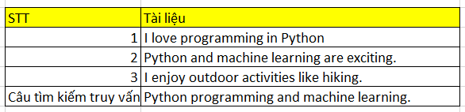

Hình 2. 4 Ví dụ tập dữ liệu giao dịch [3].

Thuật toán Apriori được thức hiện như hình sau:

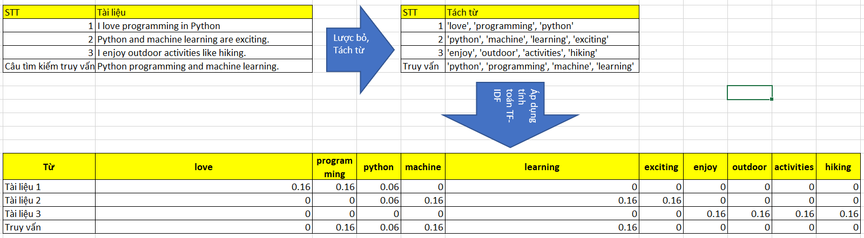

Hình 2. 5. Quá trình thực hiện thuật toán Apriori [3].

* Tính cosimmilarity, Áp dụng công thức cosine similarity giữa truy vấn và mỗi tài liệu:



* Kết quả khi quá dụng công thức

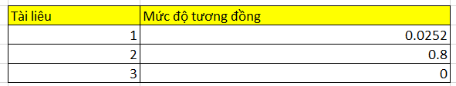

Hình 2. 6 Sinh luật kết hợp [3]

* 1. **Kết luận**

Chương 2 đã trình bày khái niệm về truy hồi thông tin TF-IDF, các thuật ngữ trong khai phá luật kết hợp, giới thiệu thuật toán cosine similarity, đồng thời đưa ra ví dụ sử dụng thuật toán consine similarytitytrong truy hồi thông tin TF-IDF. Nội dung chương tiếp theo sẽ trình bày về mô tả và phân tích của hệ thống.

# **CHƯƠNG 3: ĐẶC TẢ VÀ PHÂN TÍCH HỆ THỐNG**

Nội dung chương 3 bao gồm:

* Mô tả chi tiết hệ thống.
* Phân tích hệ thống.
  1. **Mô tả hệ thống**

Nội dung phần này trình bày về yêu cầu hệ thống bao gồm: mục đích, phạm vi, mô tả chung và mô tả nghiệp vụ.

* + 1. ***Mục đích***

Hệ thống được sử dụng để cung cấp 1 website tìm kiếm việc làm nhằm phục vụ cho mọi người đang và có như cầu tìm kiếm việc làm. Hệ thống có một số chức năng nổi bật như: gợi ý công việc, tạo cv trực tiếp trên web, tự động cập nhật các công việc hot...

* + 1. ***Phạm vi***

Về đối tượng sử dụng, hệ thống cho phép các đối tượng sau được sử dụng:

* Quản trị viên: Người quản lý trang công ty.
* Ứng viên: Người có như cầu tìm việc.

Chức năng hỗ trợ:

* Ứng viên: hỗ trợ tìm kiếm công việc, địa điểm, nghành nghề, tiền lương. Cho phép ứng viên ứng tuyển các công việc mà ứng việc cảm thấy phù hợp. Hỗ trợ ứng viên tìm được công việc phù hợp dựa trên hồ sơ ứng viên. Cho phép đăng ký tài khoản, đổi mật khẩu, tạo hồ sơ ứng tuyển và upload hồ sơ ứng tuyển
* Quản trị viên: Hỗ trợ tạo, quản lý nhiều công ty chỉ bằng 1 tài khoản. Hỗ trợ xem thống kê công việc có số ứng viên ứng tuyển cao theo thời gian. Thống kê thống kê số hồ sơ ứng viên có phù hợp với công việc hay không. Cho phép thay đổi hình ảnh, logo công ty. Ngoài ra còn có thể quản lý nhân viên tuyển dụng trong công ty, duyệt các hồ sơ của ứng viên.
* Tự động gợi ý công việc cho người dùng.
* Tự động cập nhật các nghành nghề hot hiện nay.
  + 1. ***Mô tả thông tin chung***

Thông tin các đối tượng được hệ thống quản lý:

* + Tài khoản người dùng (đại diện cho người dùng): id, username, password, email, trang thái tài khoản (khóa, không khóa), quyền (người nghe, quản trị viên), số kim cương trong tài khoản (dùng để tải bài hát), đường dẫn ảnh đại diện, thông tin cá nhân.
  + Bài hát: id, tên bài hát, đường dẫn ảnh đại diện, đường dẫn google driver, đường dẫn phát nhạc, đường dẫn tải nhạc, lời bài hát, thuộc thể loại nào, của nhạc sĩ nào, được hát bởi ca sĩ nào, có phải là bài hát bản quyền hay không, ngày tải lên.
  + Nhạc sĩ (người viết bài hát): id, tên nhạc sĩ, thông tin giới thiệu, đường dẫn ảnh đại diện.
  + Ca sĩ (người thực hiện bài hát): id, tên ca sĩ, thông tin giới thiệu, đường dẫn ảnh đại diện.
  + Thể loại nhac: id, tên thể loại, thuộc khu vực nào.
  + Khu vực (1 quốc gia hoặc 1 khu vực trên thế giới): id, tên khu vực.
  + Bảng xếp hạng: id, tháng, năm, của khu vực nào.
  + Danh sách phát (chứa 1 vài bài hát): id, tên danh sách phát, đường dẫn ảnh đại diện, người tạo, ngày tạo.
  + Bình luận: id, nội dung bình luận, của ai, của bài hát nào, thời gian bình luận.
  + Phản hồi lỗi của người nghe: id, thông tin về lỗi, lỗi bài hát nào, thời gian báo lỗi, thời gian xử lý, đã được xử lý hay chưa.
  + Lịch sử thanh toán: id, ngày thanh toán, số tiền, của tài khoản nào.
  + Lượt nghe: id, thời gian, của ai, của bài hát nào, mã khu vực của bài hát.
  + Luật kết hợp (dạng x=>y): id, vế x, vế y.

Thông tin về quan hệ giữa các đối tượng:

* + 1 khu vực có nhiều thể loại, mỗi thể loại chỉ thuộc 1 khu vực.
  + 1 khu vực có nhiều bảng xếp hạng, một bảng xếp hạng chỉ của 1 khu vực.
  + 1 thể loại có nhiều bài hát, mỗi bài hát chỉ có 1 thể loại.
  + 1 bảng xếp hạng có nhiều bài hát, mỗi bài hát có thể thuộc nhiều bảng xếp hạng.
  + 1 bài hát có thể có nhiều tải khoản thích.
  + 1 tài khoản có thể thích nhiều bài hát
  + 1 tài khoản có thể có nhiều danh sách phát các danh sách phát của quản trị viên sẽ được hiển thị trên toàn hệ thống cho tất cả người dùng. Những danh sách phát của người nghe sẽ chỉ hiển thị với người nghe đó.
  + 1 danh sách phát có thể có nhiều bài hát, mỗi bài hát có thể nằm trong nhiều danh sách phát.
  + 1 bài hát có thể có nhiều bình luận.
  + 1 tài khoản có thể bình luận nhiều bài hát.
  + 1 bài hát có thể có nhiều phản hồi lỗi, mỗi phản hồi chỉ của 1 bài hát.
  + 1 tài khoản có thể nghe nhiều bài hát, 1 bài hát có thể được nghe bởi nhiều tài khoản.
  + 1 tài khoản có thể có nhiều lịch sử thanh toán, 1 lịch sử thanh toán chỉ thuộc về một tài khoản.
    1. ***Thông tin về người dùng và chức năng***
  + Người dùng hệ thống:
    - Đăng nhập.
    - Đổi mật khẩu.
    - Xem danh công việc.
    - Xem danh công ty.
    - Xem danh nghành nghề hot.
    - Xem danh sách công việc hot.
    - Xem danh sách việc, trạng thái ứng tuyển
    - Xem hồ sơ ứng tuyển
    - Tìm kiếm công việc.
    - Tìm kiếm công ty.
    - Tạo, chỉnh sửa hồ sơ cá nhận
    - Gợi ý công việc phù hợp theo từng hồ sơ cá nhân
    - Nộp, ứng tuyển công việc
    - Xem chi tiết công việc
  + Quản trị viên:
    - Đăng ký
    - Đăng nhập
    - Tạo mới công ty
    - Xem, ứng tuyển công ty
    - Phân chức vụ cho nhân viên tuyển dụng
    - Duyệt các yêu cầu ứng tuyển vào công ty
    - Quản lý các công việc của công ty
    - Đăng tuyển các công việc của công ty
    - Thay đổi thôn tin
    - Quản lý, duyệt các hồ sơ phù hợp với công việc
  1. **Phân tích**
     1. **Usecase của hệ thống**
* **Usecase tổng quan**

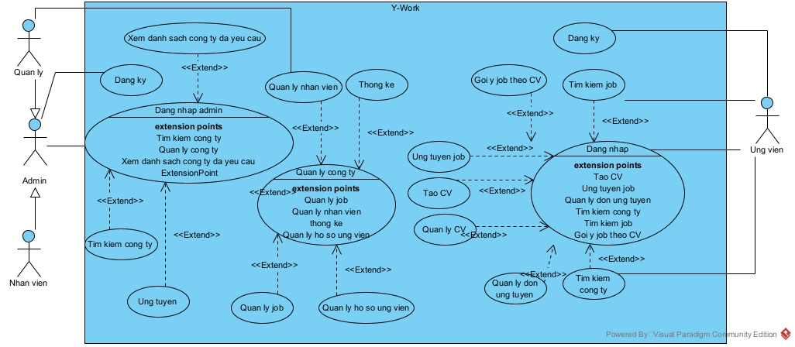

* **Usecase chi tiết các chức năng của ứng viên**
  + **Usecase chi tiết chức năng tìm kiếm công ty**

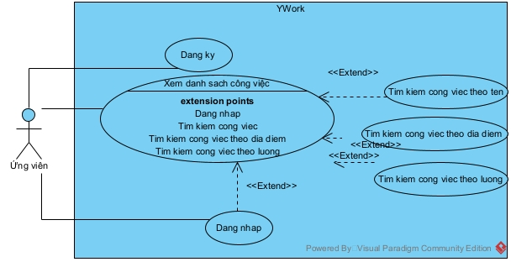

* + **Usecase chi tiết chức năng ứng tuyển công việc**

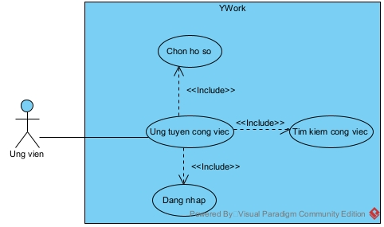

* + **Usecase chi tiết quản lý công việc ứng tuyển**

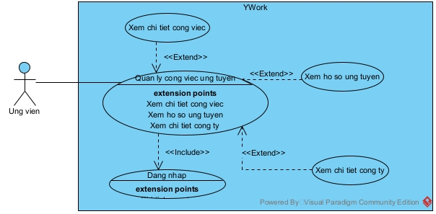

* + **Usecase chi tiết quản lý hồ sơ ứng tuyển**

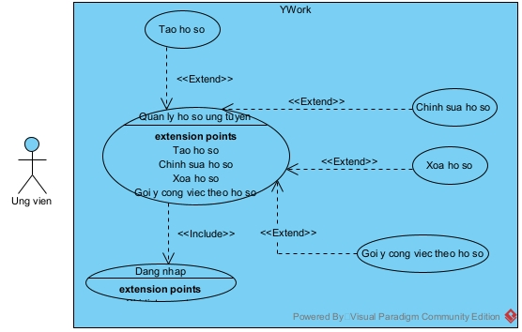

* **Usecase chi tiết các chức năng của quản trị viên**
  + **Usecase chi tiết chức năng ứng tuyển công ty**

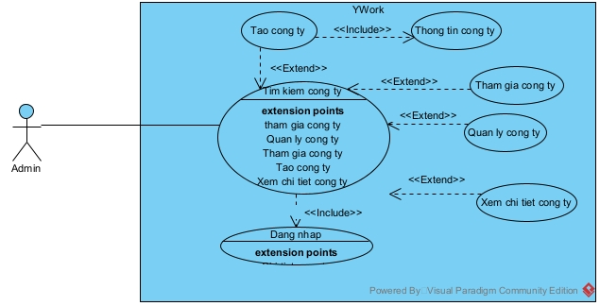

* + **Usecase chức năng chi tiết quản lý nhân viên tuyển tuyển dụng**

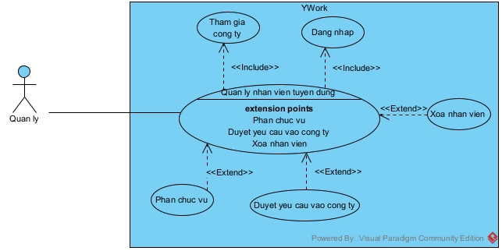

* + **Usecase chi tiết chức năng quản lý công việc tuyển dụng**

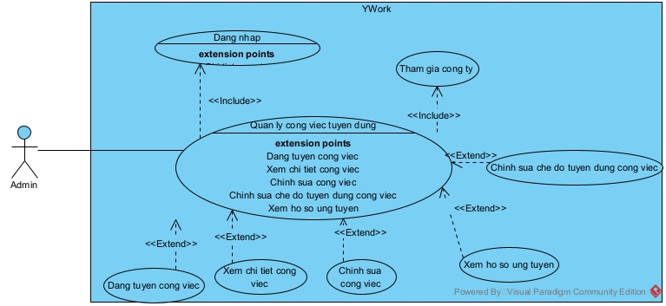

* + **Usecase chi tiết quản lý hồ sơ ứng viên**

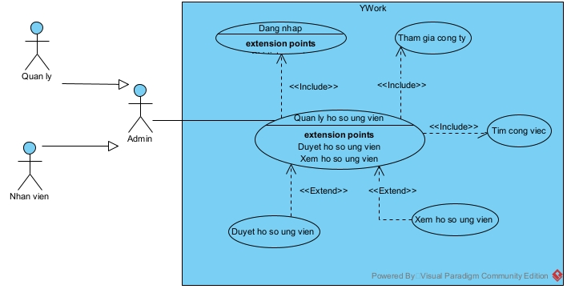

* + 1. ***Mô tả nghiệp vụ chức năng***

***Chức năng chung của ứng viên***

* + - Đăng nhập.
    - Đổi mật khẩu.
    - Xem danh công việc.
    - Xem danh công ty.
    - Xem danh nghành nghề hot.
    - Xem danh sách công việc hot.
    - Xem danh sách việc, trạng thái ứng tuyển
    - Xem hồ sơ ứng tuyển
    - Tìm kiếm công việc.
    - Tìm kiếm công ty.
    - Tạo, chỉnh sửa hồ sơ cá nhận
    - Gợi ý công việc phù hợp theo từng hồ sơ cá nhân
    - Nộp, ứng tuyển công việc
    - Xem chi tiết công việc

|  |  |
| --- | --- |
| ***Ca sử dụng*** | Đăng nhập |
| ***Tác nhân*** | Ứng viên |
| ***Tiền điều kiện*** | Đã có tài khoản |
| ***Hậu điều kiện*** | Đăng nhập thành công |
| ***Kịch bản*** | 1. Người dùng chọn chức năng đăng nhập.  2. Trang đăng nhập hiện ra với:  - Ô nhập tài khoản  - Ô nhập mật khẩu  - Nút đăng nhập  - Đường dẫn đăng kí  3. Người dùng nhập tài khoản, mật khẩu.  4. Người dùng nhấn nút đăng nhập  5. Trang chủ của người dùng hiện ra. |
| ***Ngoại lệ*** | 3.Tài khoản hoặc mật khẩu nhập vào không chính xác. |

|  |  |
| --- | --- |
| ***Ca sử dụng*** | Xem danh sách công việc |
| ***Tác nhân*** | Ứng viên |
| ***Tiền điều kiện*** |  |
| ***Hậu điều kiện*** | Thành công xem được danh sách |
| ***Kịch bản*** | 1. Người dùng chọn chức năng đăng nhập.  2. Trang đăng nhập hiện ra với:  - Ô nhập tài khoản  - Ô nhập mật khẩu  - Nút đăng nhập  - Đường dẫn đăng kí  - Đường dẫn đổi mật khẩu  - Đường dẫn lấy mật khẩu  3. Người dùng nhập tài khoản, mật khẩu.  4. Người dùng nhấn nút đăng nhập  5. Trang chủ của người dùng hiện ra.   * Ô nhập tìm kiếm  |  |  |  |  | | --- | --- | --- | --- | | Tên công việc | Tên công ty | Địa chỉ làm việc | Mực lương | | Thực tập sinh Sales | Công ty TNHH | Hà Nội | Thỏa thuận | | Nhân viên chăm sóc khách hàng | Công ty TNHH | Thanh Xuân | Thỏa thuận | |
| ***Ngoại lệ*** |  |

|  |  |
| --- | --- |
| ***Ca sử dụng*** | Đổi mật khẩu |
| ***Tác nhân*** | Người dùng |
| ***Tiền điều kiện*** | Đã có tài khoản |
| ***Hậu điều kiện*** | Thành công |
| ***Kịch bản*** | 1. Người dùng chọn chức năng đăng nhập.  2. Giao diện đăng nhập hiện ra với:  - Ô nhập tài khoản.  - Ô nhập mật khẩu.  - Nút đăng nhập.  - Đường dẫn đăng ký.  - Đường dẫn đổi mật khẩu.  - Đường dẫn lấy lại mật khẩu.  3. Người dùng chọn chức năng đổi mật khẩu.  Giao diện đổi mật khẩu hiện ra với:  - Ô nhập tên tài khoản.  - Ô nhập mật khẩu cũ.  - Ô nhập mật khẩu mới.  - Ô nhập lại mật khẩu mới.  - Nút đổi mật khẩu.  - Đường dẫn quay lại trang đăng nhập.  4. Người dùng nhập thông tin yêu cầu.  5. Người dùng nhấn nút đổi mật khẩu.  6. Thông báo đổi mật khẩu thành công hiện ra |
| ***Ngoại lệ*** | 2.1. Mật khẩu nhập lại không trùng khớp, thông báo “mật khẩu nhập lại không trùng khớp” hiện ra.  2.2. Tài khoản mật khẩu cũ không chính xác, thông báo “tài khoản hoặc mật khẩu không chính xác” hiện ra. |

|  |  |
| --- | --- |
| ***Ca sử dụng*** | Xem danh sách công ty |
| ***Tác nhân*** | Người dùng |
| ***Tiền điều kiện*** |  |
| ***Hậu điều kiện*** | Xem danh sách thành công |
| ***Kịch bản*** | 1. Người dùng vào trang web và nhập ywork.com.  2. Giao diện trang chủ hiện ra gồm  - Button đăng nhập  - Button đăng ký  - Button đăng tuyển và tìm hồ sơ  - Button tìm việc làm  - Button danh sách công ty  - Button tạo hồ sơ  - Button Việc làm đã ứng tuyển  3. Người dùng click vào button sách công ty  5. Giao diện hiện ra gồm  - Ô tìm kiếm   |  |  |  |  | | --- | --- | --- | --- | | Tên công ty | Ảnh đại diện công ty | Ảnh bìa công ty | Thông tin mô tả công ty | | Công ty TNHH | IMG | IMG | Cùng nhau phát triển vượt bậc | | SamSung | IMG | IMG | Cùng nhau phát triển vượt bậc | |
| ***Ngoại lệ*** |  |

|  |  |
| --- | --- |
| ***Ca sử dụng*** | Xem danh sách nghành nghề hot |
| ***Tác nhân*** | Ứng viên |
| ***Tiền điều kiện*** |  |
| ***Hậu điều kiện*** | Xem danh sách thành công |
| ***Kịch bản*** | 1. Người dùng vào trang web và nhập ywork.com.  2. Giao diện trang chủ hiện ra gồm  - Button đăng nhập  - Button đăng ký  - Button đăng tuyển và tìm hồ sơ  - Button tìm việc làm  - Button danh sách công ty  - Button tạo hồ sơ  - Button Việc làm đã ứng tuyển     |  |  |  | | --- | --- | --- | | Tên nghành nghề | Số lượng việc làm | Ảnh | | Kinh doanh – bán hàng | 1000 việc làm | IMG | | Công nghệ thông tin | 2000 việc làm | IMG | |
| ***Ngoại lệ*** |  |

|  |  |
| --- | --- |
| ***Ca sử dụng*** | Xem danh sách việc, trạng thái ứng tuyển |
| ***Tác nhân*** | Ứng viên |
| ***Tiền điều kiện*** | Đã đăng nhập |
| ***Hậu điều kiện*** | Xem danh sách thành công |
| ***Kịch bản*** | 1. Người dùng vào trang web và nhập ywork.com.  2. Giao diện trang chủ hiện ra gồm  - Button đăng tuyển và tìm hồ sơ  - Button tìm việc làm  - Button danh sách công ty  - Button tạo hồ sơ  - Button Việc làm đã ứng tuyển  3. Người dùng click vào button việc làm đã ứng tuyển  4. Giao diện hiện ra gồm có  - Text việc làm đã ứng tuyển  - Ô chọn trạng thái hồ sơ   |  |  |  |  |  |  |  | | --- | --- | --- | --- | --- | --- | --- | | Ảnh côn g ty | Tên công việc | Tên công ty | Thời gian ứng tuyển | Trạng thái ứng tuyển | CV | Tiền lương | | IMG | Tư vấn | Sam  Sung | 10:00  20-1-2024 | Hồ sơ phù hợp | Xem | 15tr-20tr | | IMG | Sales | Sam  Sung | 10:00  30-1-2024 | NTD đã xem hồ sơ | Xem | Thỏa thuận |   5, Người dùng click vào xem CV.  6, CV hiện ra thông tin:   * Ô tên: Nguyễn Công Lâm * Vị trí ứng tuyển: Devops * Kỹ năng: AWS * Bằng cấp: Tốt nghiệp bằng Giỏi * Kinh nghiệm: 2 năm * Giới thiệu bảo than: Là người có trách nghiệm cao |
| ***Ngoại lệ*** |  |

|  |  |
| --- | --- |
| ***Ca sử dụng*** | Xem chi tiết công việc |
| ***Tác nhân*** | Ứng viên |
| ***Tiền điều kiện*** |  |
| ***Hậu điều kiện*** | Xem chi tiết công việc thành công |
| ***Kịch bản*** | 1. Người dùng vào trang web và nhập ywork.com.  2. Giao diện trang chủ hiện ra gồm  - Button đăng nhập  - Button đăng ký  - Button đăng tuyển và tìm hồ sơ  - Button tìm việc làm  - Button danh sách công ty  - Button tạo hồ sơ  - Button Việc làm đã ứng tuyển  3. Trang chủ của người dùng hiện ra.   * Ô nhập tìm kiếm  |  |  |  |  | | --- | --- | --- | --- | | Tên công việc | Tên công ty | Địa chỉ làm việc | Mực lương | | Thực tập sinh Sales | Công ty TNHH | Hà Nội | Thỏa thuận | | Nhân viên chăm sóc khách hàng | Công ty TNHH | Thanh Xuân | Thỏa thuận |   4, Người dung click vào tên 1 công việc thực tập sinh Sales  5, Giao diện hiện ra gồm   * Thực tập sinh sales * Mực lương thỏa thuận * Kinh nghiệm 2 năm * Địa điểm Hà Nọi * Mô tả công việc: Làm việc lương cao * Yêu cầu ứng viên: không yêu cầu * Quyền lợi: Lương bảo hiểm * Địa điểm làm việc: Hà Nội * Button ứng tuyển |
| ***Ngoại lệ*** |  |

|  |  |
| --- | --- |
| ***Ca sử dụng*** | Nộp, ứng tuyển công việc |
| ***Tác nhân*** | Ứng viên |
| ***Tiền điều kiện*** | Đã đăng nhập, đã chuẩn bị CV |
| ***Hậu điều kiện*** | Ứng tuyển thành công |
| ***Kịch bản*** | 1. Người dùng vào trang web và nhập ywork.com.  2. Giao diện trang chủ hiện ra gồm  - Button đăng tuyển và tìm hồ sơ  - Button tìm việc làm  - Button danh sách công ty  - Button tạo hồ sơ  - Button Việc làm đã ứng tuyển  3. Trang chủ của người dùng hiện ra.   * Ô nhập tìm kiếm  |  |  |  |  | | --- | --- | --- | --- | | Tên công việc | Tên công ty | Địa chỉ làm việc | Mực lương | | Thực tập sinh Sales | Công ty TNHH | Hà Nội | Thỏa thuận | | Nhân viên chăm sóc khách hàng | Công ty TNHH | Thanh Xuân | Thỏa thuận |   4, Người dung click vào tên 1 công việc thực tập sinh Sales  5, Giao diện hiện ra gồm   * Thực tập sinh sales * Mực lương thỏa thuận * Kinh nghiệm 2 năm * Địa điểm Hà Nọi * Mô tả công việc: Làm việc lương cao * Yêu cầu ứng viên: không yêu cầu * Quyền lợi: Lương bảo hiểm * Địa điểm làm việc: Hà Nội * Button ứng tuyển   6, Người dung click vào button ứng tuyển  7, Giao diện hiện ra gồm   * Option chọn CV * Option tải CV   8. Người dùng click vào optin tải CV và tải CV lên  9. Thông báo thành công hiện ra |
| ***Ngoại lệ*** | 8.1 Tải CV thấy bại sai định dạng |

|  |  |
| --- | --- |
| ***Ca sử dụng*** | Tạo chỉnh sửa hồ sơ cá nhân |
| ***Tác nhân*** | Ứng viên |
| ***Tiền điều kiện*** | Đã đăng nhập |
| ***Hậu điều kiện*** | Tạo thành công |
| ***Kịch bản*** | 1. Người dùng vào trang web và nhập ywork.com.  2. Giao diện trang chủ hiện ra gồm  - Button đăng tuyển và tìm hồ sơ  - Button tìm việc làm  - Button danh sách công ty  - Button tạo hồ sơ  - Button Việc làm đã ứng tuyển  3. Người dung click vào tạo hồ sơ.  4. Giao diện hiện ra   |  |  |  |  | | --- | --- | --- | --- | | Tên CV | Ngày tạo | Trạng thái tìm việc | Tùy chỉnh | | Java Backend | 20-10-2024 | Tắt | Xem/Sửa/Xóa |  * Option mẫu CV1 * Option mẫu CV2   4, Người dùng chọn mẫu CV1  5, Giao diện hiện ra:   * Ô nhập tên * Ô nhập vị trí ứng tuyển * Ô nhập kỹ năng * Ô nhập bằng cấp * Ô nhập kinh nghiệm * Ô nhập giới thiệu bảo than * Button click lưu   6, Người dùng nhập:   * Ô nhập tên: Nguyễn Công Lâm * Ô nhập vị trí ứng tuyển: Devops * Ô nhập kỹ năng: AWS * Ô nhập bằng cấp: Tốt nghiệp bằng Giỏi * Ô nhập kinh nghiệm: 2 năm * Ô nhập giới thiệu bảo than: Là người có trách nghiệm cao   7, Người dùng click vào button lưu  8, Giao diện thông báo thành công |
| ***Ngoại lệ*** | 4.1 Khi chưa tạo CV thì sẽ không có bảng |

|  |  |
| --- | --- |
| ***Ca sử dụng*** | Gợi ý công việc phù hợp theo từng hồ sơ cá nhân |
| ***Tác nhân*** | Ứng viên |
| ***Tiền điều kiện*** | Đã đăng nhập, đã có CV tạo trước đó |
| ***Hậu điều kiện*** | Bật, tắt gợi ý thành công |
| ***Kịch bản*** | 1. Người dùng vào trang web và nhập ywork.com.  2. Giao diện trang chủ hiện ra gồm  - Button đăng tuyển và tìm hồ sơ  - Button tìm việc làm  - Button danh sách công ty  - Button tạo hồ sơ  - Button Việc làm đã ứng tuyển  3. Người dung click vào tạo hồ sơ.  4. Giao diện hiện ra   |  |  |  |  | | --- | --- | --- | --- | | Tên CV | Ngày tạo | Trạng thái tìm việc | Tùy chỉnh | | Java Backend | 20-10-2024 | Tắt | Xem/Sửa/Xóa |  * Option mẫu CV1 * Option mẫu CV2   5, Người dùng click vào tắt để thay đổi option giao diện giữ nguyên chỉ thay đổi:   |  |  |  |  | | --- | --- | --- | --- | | Tên CV | Ngày tạo | Trạng thái tìm việc | Tùy chỉnh | | Java Backend | 20-10-2024 | Bật | Xem/Sửa/Xóa |   6, Người dùng quay lại trang chủ giao diện hiện ra các công việc ứng với CV   |  |  |  |  | | --- | --- | --- | --- | | Tên công việc | Tên công ty | Địa chỉ làm việc | Mực lương | | Nhân viên Java | Công ty TNHH | Hà Nội | Thỏa thuận | | Java Software | VNPT | Nguyễn Chí Thanh | Thỏa thuận |   7, Hoàn thành |
| ***Ngoại lệ*** |  |

***Chức năng liên quan đến quản trị viên***

* Đăng ký
* Đăng nhập
* Tạo mới công ty
* Xem danh sách nhân viên tuyển dụng của công ty
* Xét duyệt nhân viên tuyển dụng vào công ty
* Phân chức vụ cho nhân viên tuyển dụng
* Duyệt các yêu cầu ứng tuyển vào công ty
* Quản lý các công việc của công ty
* Đăng tuyển các công việc của công ty
* Thay đổi thôn tin
* Quản lý, duyệt các hồ sơ phù hợp với công việc

|  |  |
| --- | --- |
| ***Ca sử dụng*** | Đăng nhập |
| ***Tác nhân*** | Admin |
| ***Tiền điều kiện*** |  |
| ***Hậu điều kiện*** | Đăng nhập thành công |
| ***Kịch bản*** | 1. Quản trị viên A vào trang để nhập ywork.com  2. Giao diện trang web hiện ra gồm:  - Button đăng nhập  - Button đăng ký  - Button đăng tuyển và tìm hồ sơ  - Button tìm việc làm  - Button danh sách công ty  - Button tạo hồ sơ  - Ô nhập tìm kiếm   |  |  |  |  | | --- | --- | --- | --- | | Tên công việc | Tên công ty | Địa chỉ làm việc | Mực lương | | Thực tập sinh Sales | Công ty TNHH | Hà Nội | Thỏa thuận | | Nhân viên chăm sóc khách hàng | Công ty TNHH | Thanh Xuân | Thỏa thuận |   3. Quản trị viên A bấm vào đăng tuyển và tìm hồ sơ  4. Giao diện đăng nhập hiện ra  - Ô nhập tài khoản  - Ô nhập mật khẩu  - Nút đăng nhập  - Đường dẫn đăng kí  5. Quản trị viên nhập thông tin:  - Tài khoản: Lam  - Mật khẩu: 12345fio2  6. Quản trị viên click vào đăng nhập  7. Kết thúc hành động, đăng nhập thành công |
| ***Ngoại lệ*** | 6.1, Sai thông tin đăng nhập. Thông báo thất bại hiện ra |

|  |  |
| --- | --- |
| ***Ca sử dụng*** | Đăng ký tài khoản |
| ***Tác nhân*** | Admin |
| ***Tiền điều kiện*** |  |
| ***Hậu điều kiện*** | Đăng ký thành công |
| ***Kịch bản*** | 1. Quản trị viên A vào trang để nhập ywork.com  2. Giao diện trang web hiện ra gồm:  - Button đăng nhập  - Button đăng ký  - Button đăng tuyển và tìm hồ sơ  - Button tìm việc làm  - Button danh sách công ty  - Button tạo hồ sơ  - Ô nhập tìm kiếm   |  |  |  |  | | --- | --- | --- | --- | | Tên công việc | Tên công ty | Địa chỉ làm việc | Mực lương | | Thực tập sinh Sales | Công ty TNHH | Hà Nội | Thỏa thuận | | Nhân viên chăm sóc khách hàng | Công ty TNHH | Thanh Xuân | Thỏa thuận |   3. Quản trị viên A bấm vào đăng tuyển và tìm hồ sơ  4. Giao diện đăng nhập hiện ra  - Ô nhập tài khoản  - Ô nhập mật khẩu  - Nút đăng nhập  - Đường dẫn đăng kí  5. Quản trị viên click vào đăng ký giao diện hiện ra  - Ô nhập tên đăng nhập  - ô nhập mật khẩu  - Ô nhập lại mật khẩu  - Ô nhập họ và tên  - Ô nhập email  - Ô nhập số điện thoại cá nhân  - Button Đăng ký  6. Quản trị viện nhập:  - Tên đăng nhâp: Lam  - Mật khẩu: 12dio2d  - Nhập lại mật khẩu: 12dio2d  - Ô nhập họ và tên: Nguyễn Công Lâm  - Ô nhập email: [cisiw@gmail.com](mailto:cisiw@gmail.com)  - Ô nhập số điện thoại: 0293729127  7. Quản trị viện click button đăng ký, giao diện quay lại ô đăng nhập |
| ***Ngoại lệ*** | 7.1. Email đã được đăng ký, hiển thị thông báo email đã tồn tại.  7.2. Tên tài khoản đã được đăng ký, hiển thị thông báo tài khoản đã tồn tạo.  7.3. Mật khẩu không khớp yêu cần nhập lại |

|  |  |
| --- | --- |
| ***Ca sử dụng*** | Tạo mới công ty |
| ***Tác nhận*** | Admin |
| ***Tiền điều kiện*** | Đã đăng nhập |
| ***Hậu điều kiện*** |  |
| ***Kịch bản*** | 1. Quản trị viên đăng nhập thành công giao diện hiện ra  - Button công ty của tôi  - Button tìm kiếm công ty  - Button trạng thái yêu cầu  - Ô tìm kiếm  - Button đăng ký công ty  - Danh sách công ty của tôi   |  |  |  |  |  | | --- | --- | --- | --- | --- | | Tên công ty | Ảnh đại diện | Mô tả |  |  | | Công ty SS | IMG | Hiện đại | Vào công ty | Xem chi tiết công ty |   2. Quản trị viên click vào button đăng ký công ty.  3. Giao diện hiện ra:  - Ô nhập tên công ty  - Ô nhập số lượng nhân sự công ty  - Ô nhập mô tả công ty  - Ô nhập địa điểm chi tiết công ty  - Ô chọn thành phố  - Ô chọn huyện  - Ô chọn xã  - Ô chọn tải logo công ty  4. Quản trị viện nhập thông tin.  - Tên công ty: Simple  - Số lượng nhân sự : 100-200 nhân viên  - Mô tả công ty: công ty phát triển nhanh  - Địa điểm chi tiết: phát triển thần tốc  - Ô chọn thành phố: Hà Nội  - Ô chọn huyện: Hà Đông  - Ô chọn xã: Tân Triều  - Chọn logo công ty: IMG  5. Quản trị viên click vào ô đăng ký  6. Thông báo đăng ký thành công |
| ***Ngoại lệ*** | 5.1 Xin hãy nhập đúng tên công ty trên giấy đăng ký  5.2 Không được bỏ trống thông tin |

|  |  |
| --- | --- |
| ***Ca sử dụng*** | Ứng tuyển công ty |
| ***Tác nhân*** | Admin |
| ***Tiền điều kiện*** | Đã đăng nhập, vào được công ty |
| ***Hậu điều kiện*** |  |
| ***Kịch bản*** | 1. Quản trị viên đăng nhập thành công giao diện hiện ra  - Button công ty của tôi  - Button tìm kiếm công ty  - Button trạng thái yêu cầu  - Ô tìm kiếm  - Button đăng ký công ty  - Danh sách công ty của tôi   |  |  |  |  |  | | --- | --- | --- | --- | --- | | Tên công ty | Ảnh đại diện | Mô tả |  |  | | Công ty SS | IMG | Hiện đại | Vào công ty | Xem chi tiết công ty |   2, Quản trị viên click vào button tìm kiếm công ty   1. Giao diện hiện ra  * Ô tìm kiếm * Danh sách công ty  |  |  |  |  |  | | --- | --- | --- | --- | --- | | Tên công ty | Ảnh đại diện | Mô tả |  |  | | Công ty OPA | IMG | Hiện đại | Ứng tuyển | Xem chi tiết công ty |   4, Quản trị viên click vào ứng tuyển ở dòng đầu tiên  5, Thông báo ứng tuyển thành công |
| ***Ngoại lệ*** |  |

|  |  |
| --- | --- |
| ***Ca sử dụng*** | Xem danh sách nhân viên tuyển dụng của công ty |
| ***Tác nhân*** | Quản trị viên, nhân viên |
| ***Tiền điều kiện*** | Đã đăng nhập |
| ***Hậu điều kiện*** |  |
| ***Kịch bản*** | 1. Quản trị viên đăng nhập thành công giao diện hiện ra  - Button công ty của tôi  - Button tìm kiếm công ty  - Button trạng thái yêu cầu  - Ô tìm kiếm  - Button đăng ký công ty  - Danh sách công ty của tôi   |  |  |  |  |  | | --- | --- | --- | --- | --- | | Tên công ty | Ảnh đại diện | Mô tả |  |  | | Công ty SS | IMG | Hiện đại | Vào công ty | Xem chi tiết công ty |  1. Người dùng click vào button vào công ty 2. Giao diện hiện ra  * Quản lý đăng tin * Đăng tin tuyển dụng * Quản lý nhân viên * Tìm kiếm ứng viên * Chọn công ty  1. Người dùng click vào button quản lý nhân viên 2. Giao diện hiện ra  * Danh sách nhân viên * Chọn trạng thái * Danh sách nhân viên  |  |  |  |  |  |  | | --- | --- | --- | --- | --- | --- | | Tên | Số điện thoại | Ảnh | Email | Chức vụ | Thao tác | | Nguyễn Đức Ha | 029137412 31231 | IMG | As@gmail.  Com | Nhân viên | Xóa |  1. Thành công kết thúc |
| ***Ngoại lệ*** | 5.1 Chưa có nhân viên nào được duyệt |

|  |  |
| --- | --- |
| ***Ca sử dụng*** | Xét duyệt nhân viên tuyển dụng vào công ty |
| ***Tác nhân*** | Quản trị viên, nhân viên |
| ***Tiền điều kiện*** | Đã đăng nhập, đã vào được công ty |
| ***Hậu điều kiện*** |  |
| ***Kịch bản*** | |  |  |  |  |  |  |  |  |  |  |  |  |  |  |  |  |  |  |  |  |  |  |  |  |  |  |  |  |  |  |  |  |  |  |  | | --- | --- | --- | --- | --- | --- | --- | --- | --- | --- | --- | --- | --- | --- | --- | --- | --- | --- | --- | --- | --- | --- | --- | --- | --- | --- | --- | --- | --- | --- | --- | --- | --- | --- | --- | | 1. Quản trị viên đăng nhập thành công giao diện hiện ra  - Button công ty của tôi  - Button tìm kiếm công ty  - Button trạng thái yêu cầu  - Ô tìm kiếm  - Button đăng ký công ty  - Danh sách công ty của tôi   |  |  |  |  |  | | --- | --- | --- | --- | --- | | Tên công ty | Ảnh đại diện | Mô tả |  |  | | Công ty SS | IMG | Hiện đại | Vào công ty | Xem chi tiết công ty |  1. Người dùng click vào button vào công ty 2. Giao diện hiện ra  * Quản lý đăng tin * Đăng tin tuyển dụng * Quản lý nhân viên * Tìm kiếm ứng viên * Chọn công ty  1. Người dùng click vào button quản lý nhân viên 2. Giao diện hiện ra  * Danh sách nhân viên * Chọn trạng thái * Danh sách nhân viên  |  |  |  |  |  |  | | --- | --- | --- | --- | --- | --- | | Tên | Số điện thoại | Ảnh | Email | Chức vụ | Thao tác | | Nguyễn Đức Ha | 029137412 31231 | IMG | As@gmail.  Com | Nhân viên | Xóa |  1. Người dùng chọn trạng thái chưa duyệt 2. Giao diện hiện ra gồm  * Danh sách ưng viên  |  |  |  |  |  |  | | --- | --- | --- | --- | --- | --- | | Tên | Số điện thoại | Ảnh | Email |  | Thao tác | | Nguyễn Đức Ha | 029137412 31231 | IMG | As@gmail.  Com | Duyệt | Từ chối |  1. Người dùng click vào duyệt 2. Thông báo duyệt nhân viên thành công hiện ra | |
| ***Ngoại lệ*** | 5.1 Chưa có nhân viên nào được duyệt  12.1 Chưa có ứng viên nào  13.1 Bạn không có quyền duyệt nhân viên chỉ có quản lý được duyệt |

|  |  |
| --- | --- |
| ***Ca sử dụng*** | Phân chức vụ cho nhân viên tuyển dụng |
| ***Tác nhân*** | Quản trị viên |
| ***Tiền điều kiện*** | Đã đăng nhập |
| ***Hậu điều kiện*** |  |
| ***Kịch bản*** | |  |  |  |  |  |  |  |  |  |  |  |  |  |  |  |  |  |  |  |  |  |  |  | | --- | --- | --- | --- | --- | --- | --- | --- | --- | --- | --- | --- | --- | --- | --- | --- | --- | --- | --- | --- | --- | --- | --- | | 1. Quản trị viên đăng nhập thành công giao diện hiện ra  - Button công ty của tôi  - Button tìm kiếm công ty  - Button trạng thái yêu cầu  - Ô tìm kiếm  - Button đăng ký công ty  - Danh sách công ty của tôi   |  |  |  |  |  | | --- | --- | --- | --- | --- | | Tên công ty | Ảnh đại diện | Mô tả |  |  | | Công ty SS | IMG | Hiện đại | Vào công ty | Xem chi tiết công ty |  1. Người dùng click vào button vào công ty 2. Giao diện hiện ra  * Quản lý đăng tin * Đăng tin tuyển dụng * Quản lý nhân viên * Tìm kiếm ứng viên * Chọn công ty  1. Người dùng click vào button quản lý nhân viên 2. Giao diện hiện ra  * Danh sách nhân viên * Chọn trạng thái * Danh sách nhân viên  |  |  |  |  |  |  | | --- | --- | --- | --- | --- | --- | | Tên | Số điện thoại | Ảnh | Email | Chức vụ | Thao tác | | Nguyễn Đức Ha | 029137412 31231 | IMG | As@gmail.  Com | Chưa có | Xóa |  1. Quản trị viên click vào button nhân viên. Các option chức vụ hiện ra  * Quản trị viên * Nhân viên  1. Quản trị viên click vào option nhân viên 2. Phân chức vụ cho nhân viên thành công | |
| ***Ngoại lệ*** | 5.1 Chưa có danh sách nhân viên  7.1 Thông báo bạn không có chức năng phân chức vụ hiện ra |

|  |  |
| --- | --- |
| ***Ca sử dụng*** | Quản lý các công việc của công ty |
| ***Tác nhân*** | Quản trị viên, nhân viên |
| ***Tiền điều kiện*** | Đã đăng nhập, đã vào được công ty |
| ***Hậu điều kiện*** | Quản lý công việc thành công |
| ***Kịch bản*** | |  |  |  |  |  |  |  |  |  |  |  |  |  |  |  |  |  |  |  |  |  |  |  |  |  |  |  |  |  |  |  |  |  |  |  |  |  |  |  |  |  |  |  |  |  |  |  | | --- | --- | --- | --- | --- | --- | --- | --- | --- | --- | --- | --- | --- | --- | --- | --- | --- | --- | --- | --- | --- | --- | --- | --- | --- | --- | --- | --- | --- | --- | --- | --- | --- | --- | --- | --- | --- | --- | --- | --- | --- | --- | --- | --- | --- | --- | --- | | 1. Quản trị viên đăng nhập thành công giao diện hiện ra  - Button công ty của tôi  - Button tìm kiếm công ty  - Button trạng thái yêu cầu  - Ô tìm kiếm  - Button đăng ký công ty  - Danh sách công ty của tôi   |  |  |  |  |  | | --- | --- | --- | --- | --- | | Tên công ty | Ảnh đại diện | Mô tả |  |  | | Công ty SS | IMG | Hiện đại | Vào công ty | Xem chi tiết công ty |  1. Người dùng click vào button vào công ty 2. Giao diện hiện ra  * Quản lý đăng tin * Đăng tin tuyển dụng * Quản lý nhân viên * Tìm kiếm ứng viên * Chọn công ty * Danh sách công việc hiện ra  |  |  |  |  |  |  | | --- | --- | --- | --- | --- | --- | | Tên công việc | Trạng thái công việc | Xem CV | Ngày hết hạn | Thao tác |  | | Java Devloper | Bật | Xem CV ứng viên | 20/1/2020 | Chỉnh sửa | Xóa | | Tester | Tắt | Xem CV ứng viên | 20/1/2020 | Chỉnh sửa | Xóa |  1. Người dùng click vào Bật ở công việc thứ nhật 2. Giao diện giữ nguyên ngoài  * Danh sách công việc  |  |  |  |  |  |  | | --- | --- | --- | --- | --- | --- | | Tên công việc | Trạng thái công việc | Xem CV | Ngày hết hạn | Thao tác |  | | Java Devloper | Tắt | Xem CV ứng viên | 20/1/2020 | Chỉnh sửa | Xóa | | Tester | Tắt | Xem CV ứng viên | 20/1/2020 | Chỉnh sửa | Xóa | |  1. Người dùng click vào xóa vào công việc thứ nhất 2. Giao diện hiện ra  |  |  |  |  |  |  | | --- | --- | --- | --- | --- | --- | | Tên công việc | Trạng thái công việc | Xem CV | Ngày hết hạn | Thao tác |  | | Tester | Tắt | Xem CV ứng viên | 20/1/2020 | Chỉnh sửa | Xóa | |
| ***Ngoại lệ*** | 3.1 Chưa đăng công việc nào  4.1 Bạn không thể thực hiện chức năng này  6.1 Bạn không thể thực hiện chức năng này |

|  |  |
| --- | --- |
| ***Ca sử dụng*** | Đăng tuyển các công việc của công ty |
| ***Tác nhân*** | Quản trị viên, nhân viên |
| ***Tiền điều kiện*** | Đã đăng nhập, đã vào được công ty |
| ***Hậu điều kiện*** | Đăng tuyển công việc thành công |
| ***Kịch bản*** | |  |  |  |  |  |  |  |  |  |  |  |  |  |  |  |  |  |  |  |  |  |  |  |  |  |  |  |  |  | | --- | --- | --- | --- | --- | --- | --- | --- | --- | --- | --- | --- | --- | --- | --- | --- | --- | --- | --- | --- | --- | --- | --- | --- | --- | --- | --- | --- | --- | | 1. Quản trị viên đăng nhập thành công giao diện hiện ra  - Button công ty của tôi  - Button tìm kiếm công ty  - Button trạng thái yêu cầu  - Ô tìm kiếm  - Button đăng ký công ty  - Danh sách công ty của tôi   |  |  |  |  |  | | --- | --- | --- | --- | --- | | Tên công ty | Ảnh đại diện | Mô tả |  |  | | Công ty SS | IMG | Hiện đại | Vào công ty | Xem chi tiết công ty |  1. Người dùng click vào button vào công ty 2. Giao diện hiện ra  * Quản lý đăng tin * Đăng tin tuyển dụng * Quản lý nhân viên * Tìm kiếm ứng viên * Chọn công ty * Danh sách công việc hiện ra  |  |  |  |  |  |  | | --- | --- | --- | --- | --- | --- | | Tên công việc | Trạng thái công việc | Xem CV | Ngày hết hạn | Thao tác |  | | Java Devloper | Bật | Xem CV ứng viên | 20/1/2020 | Chỉnh sửa | Xóa | | Tester | Tắt | Xem CV ứng viên | 20/1/2020 | Chỉnh sửa | Xóa |  1. Người dùng click vào đăng tin tuyển dụng 2. Giao diện hiện ra  * Ô nhập tiêu đề tuyển dụng * Ô nhập kinh nghiệm * Ô nhập số lương tuyển dụng * Ô nhập ngày hết hạn * Ô nhập vị trí tuyển dụng * Ô nhập mô tả công việc * Ô nhập yêu cầu ứng viên * Ô nhập quyền lợi ứng viên * Button Đăng  1. Người dùng nhập  * Ô nhập tiêu đề tuyển dụng: Devops 50 triệu * Ô nhập kinh nghiệm: Không yêu cầu kinh nghiệm * Ô nhập số lương tuyển dụng: 2 * Ô nhập ngày hết hạn: 20/12/2025 * Ô nhập vị trí tuyển dụng: Nhân viên * Ô nhập mô tả công việc: Khó khăn * Ô nhập yêu cầu ứng viên: Giỏi * Quyền lợi ứng viên: Nhận đủ lương  1. Người dùng click vào button đăng bài 2. Thông báo thành công | |
| ***Ngoại lệ*** | 7.1 Thông báo bạn không có chức năng này hiện ra |

|  |  |
| --- | --- |
| ***Ca sử dụng*** | Quan lý, duyệt các hồ sơ phù hợp với công việc |
| ***Tác nhân*** | Quản trị viên, nhân viên |
| ***Tiền điều kiện*** | Đã đăng nhập, đã vào được công ty |
| ***Hậu điều kiện*** | Duyệt các hồ sơ thành công |
| ***Kịch bản*** | |  |  |  |  |  |  |  |  |  |  |  |  |  |  |  |  |  |  |  |  |  |  |  |  |  |  |  |  |  |  |  |  |  |  |  |  |  |  |  |  |  |  |  |  |  |  |  |  |  |  |  |  |  |  |  |  |  | | --- | --- | --- | --- | --- | --- | --- | --- | --- | --- | --- | --- | --- | --- | --- | --- | --- | --- | --- | --- | --- | --- | --- | --- | --- | --- | --- | --- | --- | --- | --- | --- | --- | --- | --- | --- | --- | --- | --- | --- | --- | --- | --- | --- | --- | --- | --- | --- | --- | --- | --- | --- | --- | --- | --- | --- | --- | | 1. Quản trị viên đăng nhập thành công giao diện hiện ra  - Button công ty của tôi  - Button tìm kiếm công ty  - Button trạng thái yêu cầu  - Ô tìm kiếm  - Button đăng ký công ty  - Danh sách công ty của tôi   |  |  |  |  |  | | --- | --- | --- | --- | --- | | Tên công ty | Ảnh đại diện | Mô tả |  |  | | Công ty SS | IMG | Hiện đại | Vào công ty | Xem chi tiết công ty |  1. Người dùng click vào button vào công ty 2. Giao diện hiện ra  * Quản lý đăng tin * Đăng tin tuyển dụng * Quản lý nhân viên * Tìm kiếm ứng viên * Chọn công ty * Danh sách công việc hiện ra  |  |  |  |  |  |  | | --- | --- | --- | --- | --- | --- | | Tên công việc | Trạng thái công việc | Xem CV | Ngày hết hạn | Thao tác |  | | Devops | Bật | Xem CV ứng viên | 20/1/2020 | Chỉnh sửa | Xóa | | Tester | Tắt | Xem CV ứng viên | 20/1/2020 | Chỉnh sửa | Xóa |  1. Người dùng click vào xem CV ứng viên dòng thứ 1 2. Giao diện hiện ra  |  |  |  |  |  |  |  | | --- | --- | --- | --- | --- | --- | --- | | Ảnh đại diên | Tên | Email | Ngày ứng tuyển | Xem CV | Trạng thái | Đã Xem CV | | IMG | Nguyễn Công Lam | [ka@gmail.com](mailto:ka@gmail.com) | 20/2/2024 | Xem  CV | Chưa  Xác  Địn | Chưa xem |  1. Người dụng click vào xem CV 2. Giao diện hiện ra thông tin CV  * Tên: Nguyễn Công Lâm * Vị trí ứng tuyển: Devops * Kỹ năng: AWS * Bằng cấp: Tốt nghiệp bằng Giỏi * Kinh nghiệm: 2 năm * Giới thiệu bảo than: Là người có trách nghiệm cao  1. Người dùng click vào chưa xác nhận hiện ra các option  * Duyệt * Từ chối * Chưa xác nhận  1. Người dùng click vào duyệt giao diện hiện ra  |  |  |  |  |  |  |  | | --- | --- | --- | --- | --- | --- | --- | | Ảnh đại diên | Tên | Email | Ngày ứng tuyển | Xem CV | Trạng thái | Đã Xem CV | | IMG | Nguyễn Công Lam | [ka@gmail.com](mailto:ka@gmail.com) | 20/2/2024 | Xem  CV | Duyệt | Đã xem | | |
| ***Ngoại lệ*** | 5.1 Chưa có ứng viên ứng tuyển  9.1 Thông báo bạn không có chức năng này hiện ra |

### ***3.2.2. Trích các lớp thực thể của hệ thống***

Các lớp thực thể của hệ thống bao gồm:

* Người dùng: User.
* Công ty: Company.
* Công việc: Work.
* Hồ sơ ứng viên: CV
* Kỹ năng: Skill.
* Lĩnh vực: Field
* Nghành nghề: Career.
* Xã: Wards.
* Huyện: Districts.
* Thành phố:Provinces.

Quan hệ giữa các lớp:

* Một người có quản lý nhiều công ty, một công ty được quản lý bởi nhiều người => Đề xuất thêm lớp Company_manager
* Một người có nhiều CV, một CV chỉ thuộc về một người
* Một người ứng tuyển nhiều công việc, một công việc được ứng tuyển bởi nhiều người => Đề xuất thêm lớp Canđiate
* Một công ty đăng được nhiều công ty, một công ty chỉ duy nhất được đăng bởi 1 công ty
* Một thành phố có nhiều quận huyện, một quận huyện chỉ xuất hiện ở một thành phố
* Một quận huyện có nhiều phường xã, một phường xã có nhiều quận huyện
* Một công ty có chỉ ở một phường xã, một người xã có nhiều công ty ở đó
* Một công việc có nhiều kỹ năng, một kỹ năng có nhiều ở công việc => Đề xuất thêm lớp Work_Skill
* Một lĩnh vực có nhiều kỹ năng, một kỹ năng chỉ có ở một lĩnh vực
* Một người có nhiều chức vụ, một chức vụ có ở nhiều người => Đề xuất lớp Role_user
* Một Company_manager thì chỉ có một chức vụ, một chức vụ có nhiều ở Company_manager

Biểu đồ lớp thực thể được thể hiện trong hình:

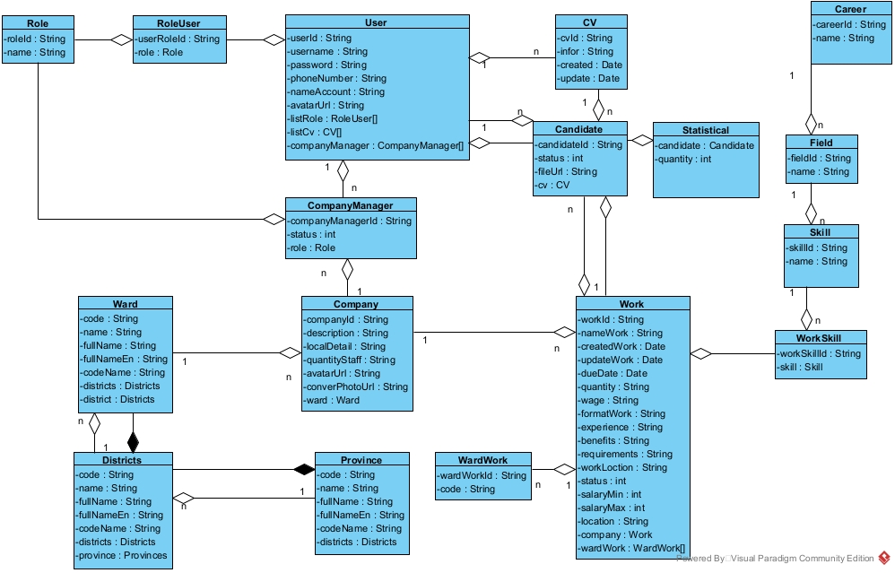

Hình 3. 2 Sơ đồ lớp thực thể của toàn hệ thống.

## **3.3. Kết luận**

Chương 3 đã trình bày chi tiết các bước phân tích hệ thống website nghe nhạc trực tuyến. Bao gồm mô tả các người dùng, hoạt động chi tiết của các chức năng, nghiệp vụ. Chương tiếp theo sẽ trình bày việc thiết kế hệ thống này.

# **CHƯƠNG 4: THIẾT KẾ HỆ THỐNG**

Nội dung chương 4 sẽ trình bày về:

* Thiết kế cơ sở dữ liệu.
* Sơ đồ khối cho hệ thống gợi ý bài hát.
* Thiết kế các modul chức năng.

## **4.1. Thiết kế cơ sở dữ liệu**

Thông tin các bảng:

* + - * + tblAccount: Bảng lưu thông tin tài khoản.
        + tblSong: Bảng lưu thông tin bài hát.
        + tblPlayList: Bảng lưu thông tin danh sách phát.
        + tblMusician: Bảng lưu thông tin nhạc sĩ.
        + tblSinger: Bảng lưu thông tin ca sĩ.
        + tblRankingTable: Bảng lưu thông tin bảng xếp hạng các tháng.
        + tblListens: Bảng lưu thông tin lượt nghe của các tài khoản với các bài hát.
        + tblComment: Bảng lưu thông tin bình luận của bài hát.
        + tblCategory: Bảng lưu thông tin các thể loại bài hát.
        + tblRegion: Bảng lưu thông tin các khu vực.
        + tblReport: Bảng lưu thông tin báo lỗi của người nghe.
        + tblSongRank: Bảng lưu thông tin thứ hạng của các bài hát trong bảng xếp hạng.
        + tblFavorite: Bảng lưu thông tin lượt thích của tài khoản với bài hát.
        + tblSingSong: Bảng lưu thông tin danh sách bài hát tương ứng với từng ca sĩ.
        + tblPayHistory: Bảng lưu thông tin lịch sử thanh toán nâng cấp tài khoản.
        + tblSongInPlayList: Bảng lưu thông tin bài hát trong danh sách phát.
        + tblSlide: Bảng lưu danh sách ảnh slide hiển thị tại trang chủ.
        + tblRule: Bảng lưu danh sách luật kết hợp.

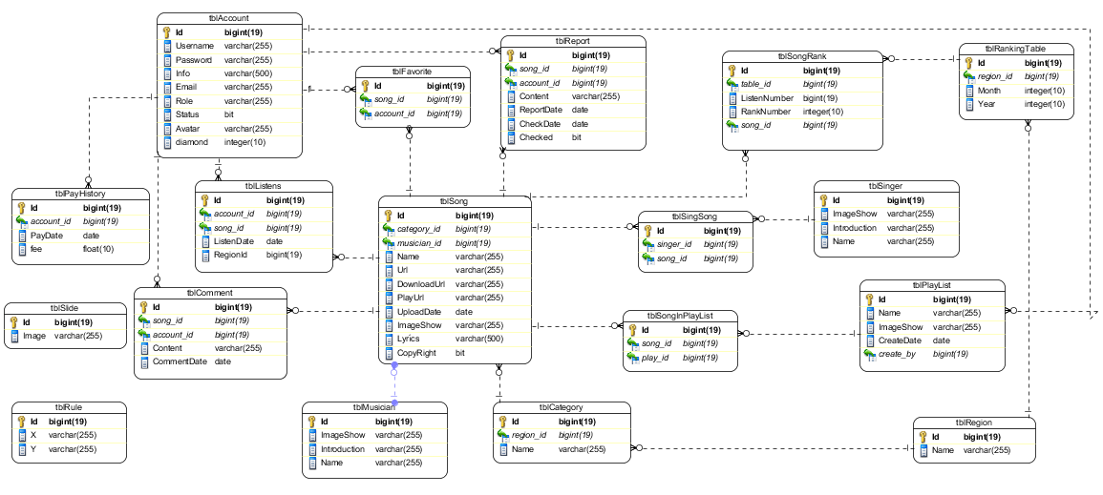

Hình 4. 1 Biểu đồ cơ sở dữ liệu của hệ thống

## **4.2. Thiết kế chi tiết từng chức năng**

### ***4.2.1: Các chức năng chung của người dùng***

* ***Lấy lại mật khẩu***

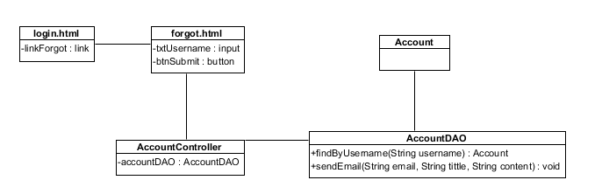

Hình 4. 3 Biểu đồ lớp chức năng lấy lại mật khẩu

Chức năng cần 1 giao diện (Hình 4.3):

* forgot: giao diện trang quên mật khẩu.
* login: giao diện trang đăng nhập.

Tương ứng cần các phương thức của tầng nghiệp vụ:

* AccountDAO:
  + findByUserName(String username): Lấy tài khoản theo username.
* sendEmail(String email,String tittle, String content): Gửi email.

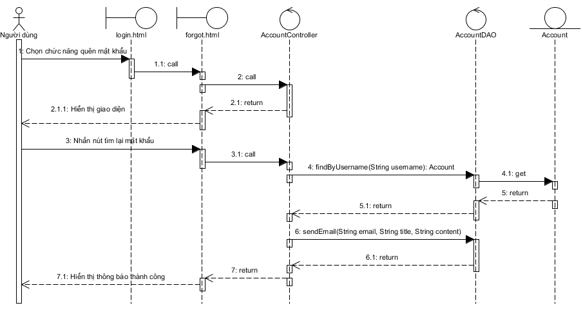

Hình 4. 4 Biểu đồ tuần tự chức năng lấy lại mật khẩu.

Tuần tự các bước được thực hiện theo hình (Hình 4.4):

* Tại giao diện đăng nhập chọn chức năng quên mật khẩu.
* Giao diện lấy lại mật khẩu hiện ra
* Người dùng nhập tài khoản vào và nhấn nút tìm lại.
* Hệ thống lấy thông tin tài khoản theo tên tài khoản đã nhập và gửi email tới email của người dùng đã đăng ký.
* Hiển thị thông báo thành công tới người dùng.
* ***Đổi mật khẩu***

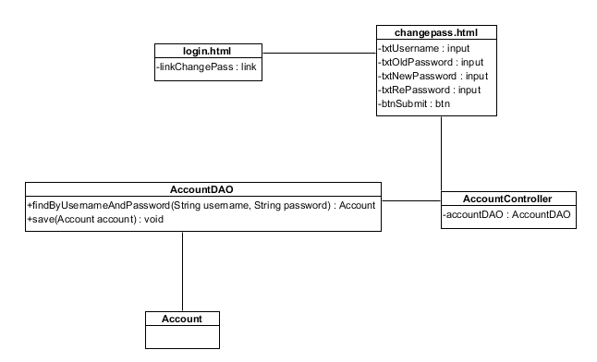

Hình 4. 5 Biểu đồ lớp chức năng đổi mật khẩu.

Chức năng cần các giao diện (Hình 4.5):

* + - * login: giao diện trang đăng nhập.
      * changepass: giao diện trang đổi mật khẩu.

Tương ứng các chức năng của tầng nghiệp vụ:

* AccountDAO:
  + findByUsernameAndPassword(String username, String password): tìm kiếm theo tên tài khoản, mật khẩu.
  + save(Account account): lưu thông tin tài khoản.

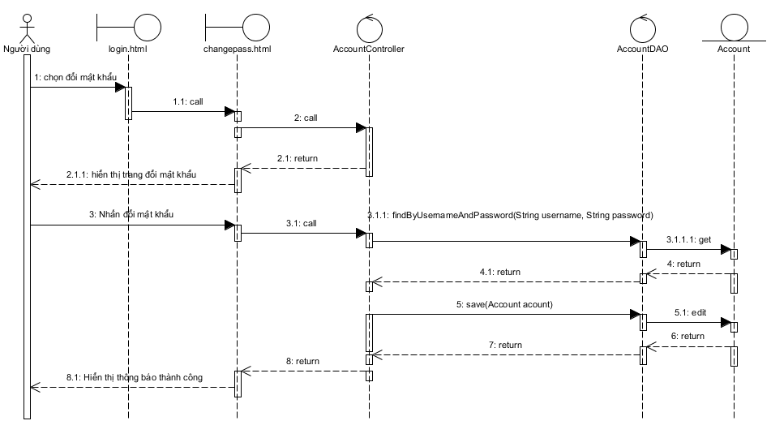

Hình 4. 6 Biểu đồ tuần tự chức năng đổi mật khẩu

Tuần tự các bước thực hiện theo hình (Hình 4.6):

* Tại giao diện đăng nhập, người dùng chọn chức năng đổi mật khẩu.
* Người dùng nhập thông tin và nhấn nút đổi.
* Hệ thống tìm kiếm thông tin về tài khoản và đối chiếu sau đó lưu lại mật khẩu mới.
* Hiển thị thông báo thành công tới người dùng.
* ***Xem danh sách bài hát***

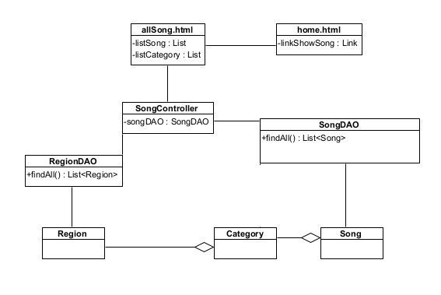

Hình 4. 7 Biểu đồ lớp chức năng xem danh sách bài hát.

Chức năng cần các giao diện (Hình 4.7):

* + home: Trang chủ.
  + allSong: trang hiển thị tất cả bài hát.

Tương ứng các chức năng của tầng nghiệp vụ:

* + Lớp SongDAO:
    - findAll(): lấy tất cả danh sách bài hát.
  + Lớp RegionDAO:
    - findAll(): lấy tất cả danh sách khu vực.

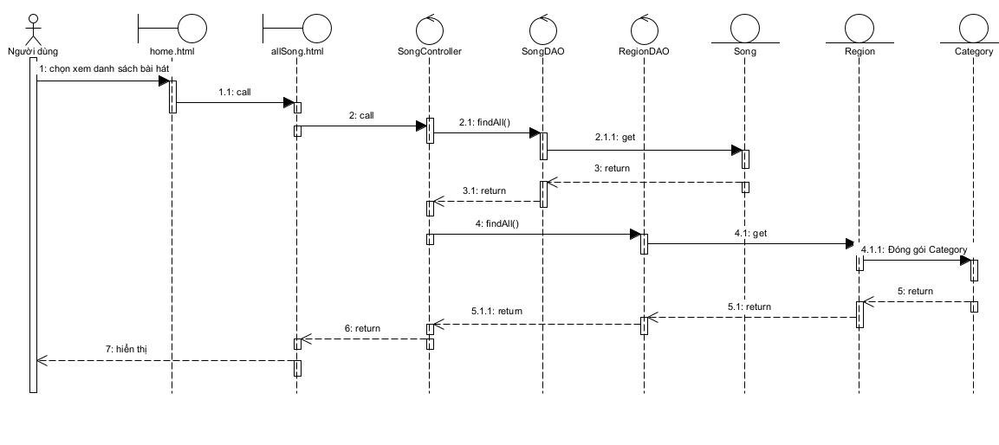

Hình 4. 8 Biểu đồ tuần tự chức năng xem danh sách bài hát.

Tuần tự các bước được thực hiện như hình (Hình 4.8):

* Người dùng chọn chức năng xem bài hát.
* Hệ thống tiến hành lấy danh sách tất cả bài hát, khu vực, thể loại hiển thị cho người dùng.
* ***Tìm kiếm bài hát (các chức năng tìm kiếm ca sĩ, nhạc sĩ tương tự)***

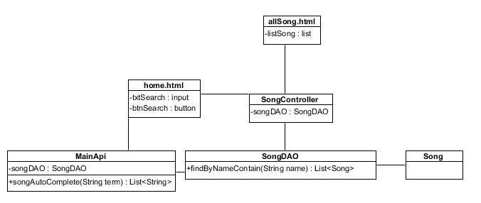

Hình 4. 9 Biểu đồ lớp chức năng tìm kiếm bài hát

Chức năng cần các giao diện (Hình 4.9):

* home: Trang chủ.
* allSong: Trang hiển thị danh sách bài hát tìm được.

Tương ứng với các chức năng tầng nghiệp vụ:

* Lớp SongDAO:
  + findBySongNameContain(String name): Tìm bài hát tên có chứa chuỗi.
* Lớp MainApi:
  + songAutoComplete(String term): Phương thức nhận vào 1 chuỗi term và trả về danh sách tên các bài hát có chứa chuỗi term đó.

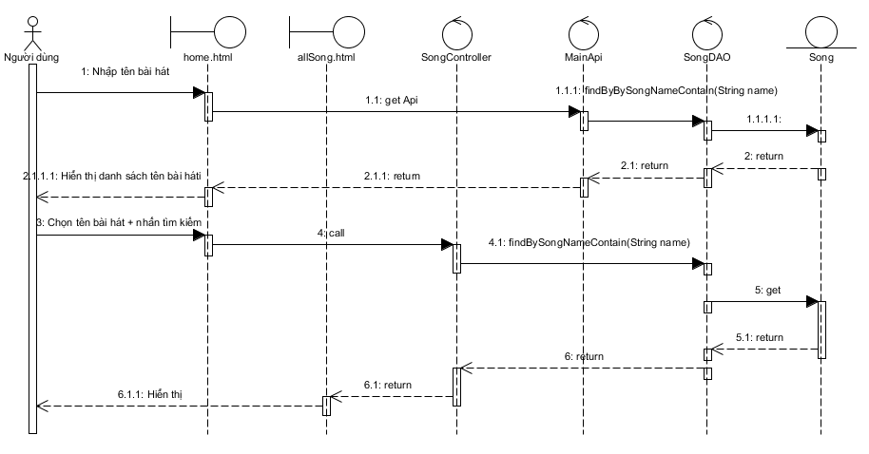

Hình 4. 10 Biểu đồ tuần tự chức năng tìm kiếm bài hát

Tuần tự các bước thực hiện như hình (Hình 4.10):

* Người dùng nhập tên bài hát vào thanh tìm kiếm.
* Hệ thống lấy tên các bài hát có chứa tên vừa nhập vào gợi ý cho người dùng.
* Người dùng chọn 1 tên bài hát rồi nhấn tìm kiếm.
* Hệ thống lấy ra danh sách bài hát tên có chứa các kí tự tìm kiếm.
* ***Nghe bài hát***

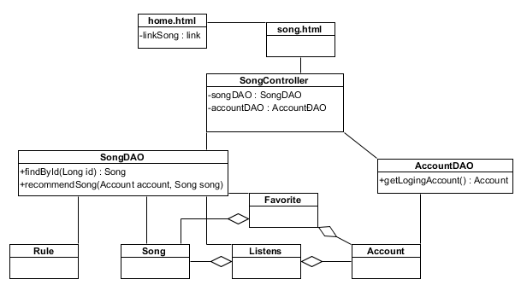

Hình 4. 11 Biểu đồ lớp chức năng nghe bài hát

Chức năng cần các giao diện (Hình 4.11):

* song: giao diện trang phát nhạc.
* home: giao diện trang chủ.

Tương ứng với các chức năng của tầng nghiệp vụ:

* Lớp SongDAO:
  + findById(Long id): tìm kiếm theo id bài hát.
  + recommendSong(Account account, Song song): lấy danh sách bài hát gợi ý theo tài khoản và bài hát đã chọn.
* Lớp AccountDAO:
  + getLogingAccount(): lấy thông tin tài khoản.

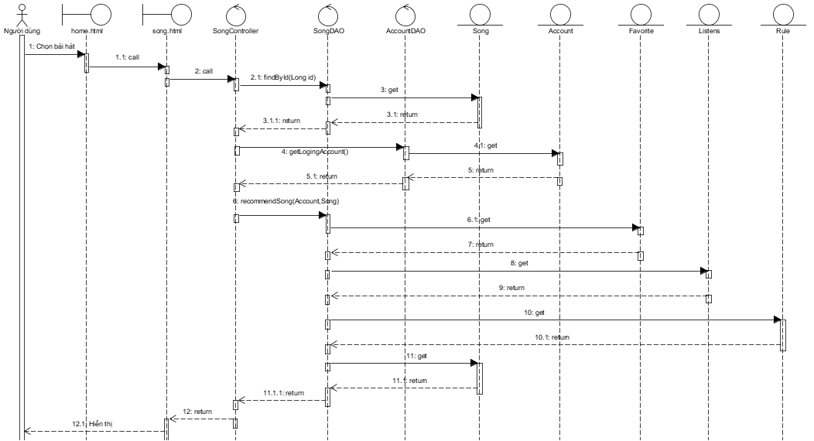

Hình 4. 12 Biểu đồ tuần tự chức năng nghe bài hát.

Tuần tự các bước được thực hiện như hình (Hình 4.12):

* Người dùng chọn bài hát.
* Hệ thống lấy ra thông tin về bài hát, tài khoản đang đăng nhập.
* Hàm gợi ý sẽ lấy danh sách luật kết hợp, danh sách bài hát yêu thích của người nghe, danh sách 3 bài hát đã nghe gần đây nhất. Sau đó hệ thống đem đối chiếu và trả về danh sách bài hát gợi ý cho người dùng.
* Hiển thị trang phát bài hát cho người dùng.
* ***Chức năng xem bảng xếp hạng***

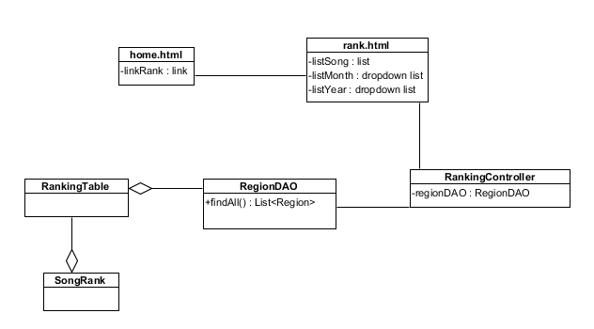

Hình 4. 13 Biểu đồ lớp chức năng xem bảng xếp hạng.

Chức năng cần các giao diện (Hình 4.13):

* home: trang chủ.
* rank: trang bảng xếp hạng.

Và các chức năng tầng nghiệp vụ:

* RegionDAO: Lớp DAO của khu vực, gồm các phương thức:
  + findAll(): lấy danh sách khu vực.

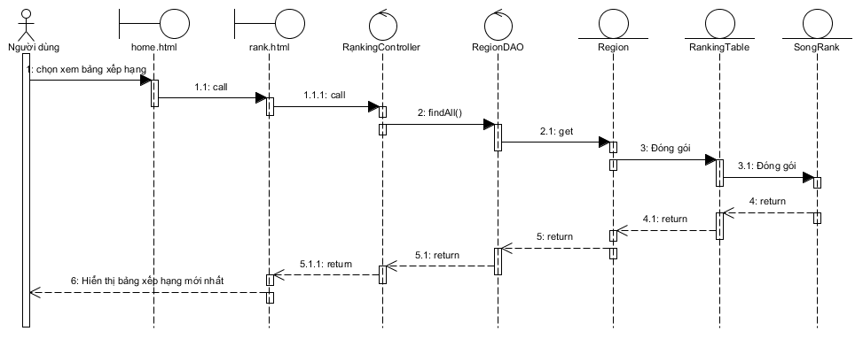

Hình 4. 14 Biểu đồ tuần tự chức năng xem bảng xếp hạng.

Tuần tự các bước được thực hiện như hình (Hình 4.14):

* Người dùng chọn xem bảng xếp hạng.
* Hệ thống lấy danh sách tất cả các khu vực từ đó lấy ra bảng xếp hạng của khu vực đầu tiên và các bài hát trong đó
* Hiển thị trang bảng xếp hạng cho người dùng.
* ***Chức năng yêu thích bài hát***

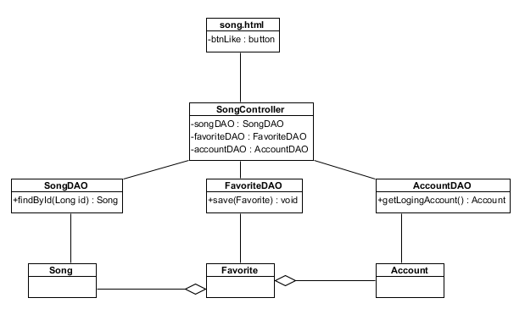

Hình 4. 15 Biểu đồ lớp chức năng yêu thích bài hát.

Chức năng cần các giao diện (Hình 4.15):

* song: giao diện trang nghe nhạc của bài hát.

Tương ứng với các chức năng của tầng nghiệp vụ:

* Lớp FavoriteDAO:
  + save(Favorite favorite): lưu yêu thích.
* Lớp AccountDAO:
  + getLogingAccount(): lấy thông tin tài khoản hiện tại.
* Lớp SongDAO:
  + findById(Long id): lấy thông tin bài hát theo id.

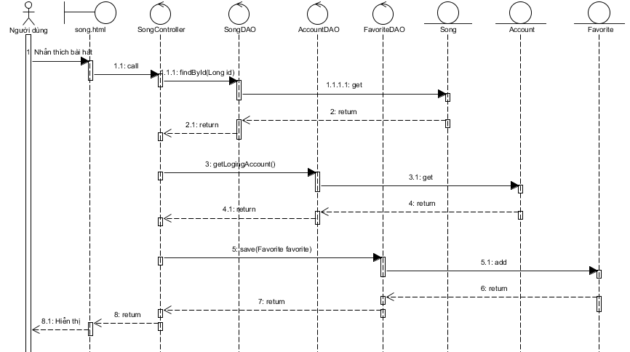

Hình 4. 16 Biểu đồ tuần tự chức năng yêu thích bài hát

Tuần tự các bước được thực hiện như hình (Hình 4.16):

* Người dùng nhấn nút thích.
* Hệ thống tìm kiếm thông tin bài hát, tài khoản đang đăng nhập
* Hệ thống lưu thông tin yêu thích bài hát vào cơ sở dữ liệu.
* ***Chức năng báo lỗi bài hát***

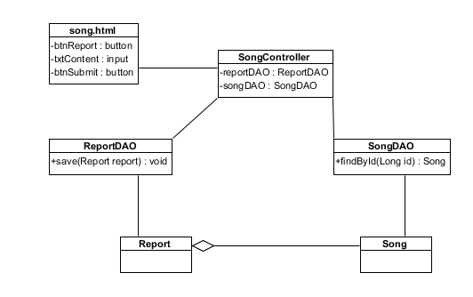

Hình 4. 17 Biểu đồ lớp chức năng báo lỗi bài hát.

Chức năng cần các giao diện (Hình 4.17):

* song: trang phát bài hát.

Tương ứng với các chức năng của tầng nghiệp vụ:

* Lớp ReportDAO:
  + save(Report report): lưu báo lỗi.
* Lớp SongDAO: lớp DAO của lớp bài hát gồm các phương thức:
  + findById(Long): lấy thông tin bài hát theo id.

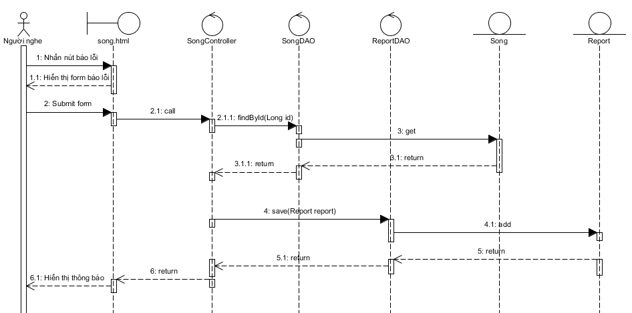

Hình 4. 18 Biểu đồ tuần tự chức năng báo lỗi bài hát

Tuần tự các bước được thực hiện như hình (Hình 4.18):

* Người dùng nhấn nút báo cáo, khung báo lỗi hiện lên.
* Người dùng nhập thông tin rồi nhân nút báo lỗi.
* Hệ thống lấy thông tin bài hát theo id, thông tin người dùng nhập vào sau đó lưu vào cơ sở dữ liệu.
* Hiển thị thông báo thành công cho người dùng.
* ***Chức năng bình luận bài hát***

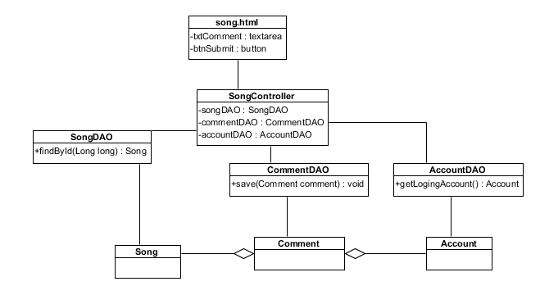

Hình 4. 19 Biểu đồ lớp chức năng bình luận bài hát

Chức năng cần các giao diện (Hình 4.19):

* song: giao diện phát bài hát.

Tương ứng với các chức năng ở tầng nghiệp vụ:

* Lớp SongDAO:
  + findById(Long id): lấy thông tin bài hát theo id.
* Lớp CommentDAO:
  + save(Comment comment): lưu bình luận.
* Lớp AccountDAO:
  + getLogingAccount(): lấy thông tin tài khoản hiện tại.

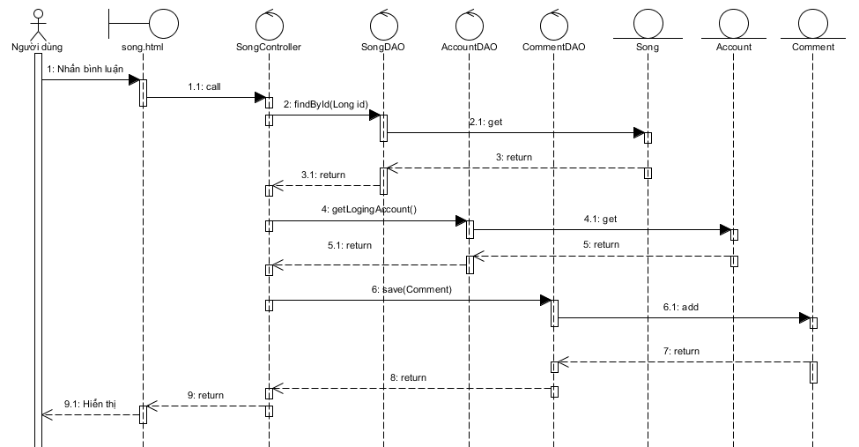

Hình 4. 20 Biểu đồ tuần tự chức năng bình luận bài hát

Tuần tự các bước được thực hiện như hình (Hình 4.20):

* Người dùng nhập bình luận rồi nhấn bình luận.
* Hệ thống lấy thông tin bài hát theo id, thông tin người bình luận, nội dung nhập vào rồi đóng gói bình luận.
* Lưu bình luận vào cơ sở dữ liệu.
* ***Chức năng tải bài hát***

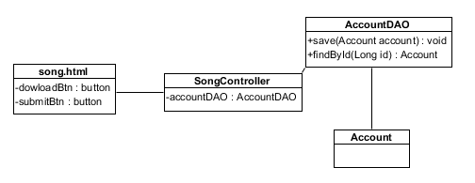

Hình 4. 21 Biểu đồ lớp chức năng tải bài hát

Chức năng cần các giao diện (Hình 4.21):

* song.html: giao diện phát bài hát.

Tương ứng với các chức năng của tầng nghiệp vụ:

* Lớp AccountDAO: lớp DAO của lớp tài khoản, gồm các phương thức:
  + findById(Long id): tìm kiếm tài khoản theo id.
  + save(Account account): lưu thông tin tài khoản.

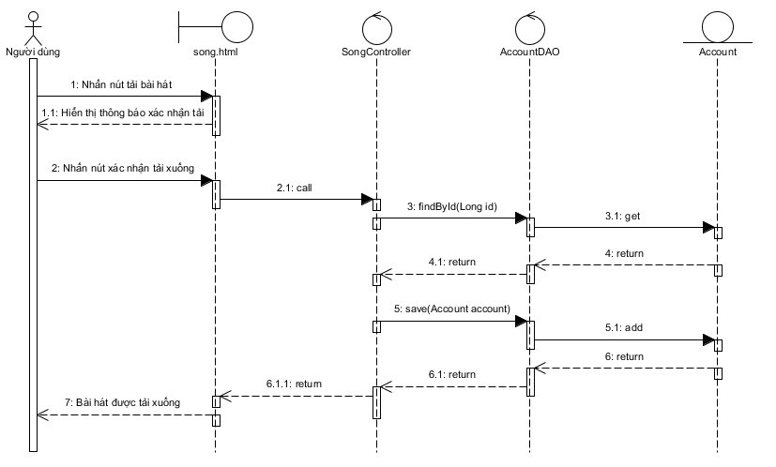

Hình 4. 22 Biểu tuần tự chức năng tải bài hát.

Tuần tự các bước được thực hiện như hình (Hình 4.22):

* Người dùng nhấn nút tải bài hát.
* Hệ thống hiển thị thông báo xác nhận tải.
* Người dùng nhấn xác nhận tải.
* Hệ thống lấy thông tin người dùng theo id, sau đó cập nhật lại số kim cương và lưu vào cơ sở dữ liệu.
* Khi hệ thống cập nhật lại số kim cương thành công, bài hát được tải xuống.

### ***4.3.2****.* ***Các chức năng của người nghe***

* ***Chức năng mua kim cương***

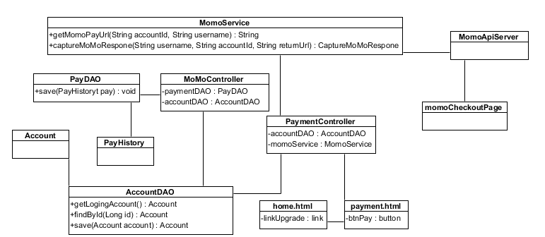

Hình 4. 23 Biểu đồ lớp chức năng mua kim cương

Chức năng gồm các giao diện (Hình 4.23):

* home: giao diện trang chủ.
* payment: giao diện trang thanh toán.
* momoCheckoutPage: giao diện trang thanh toán của Momo.

Tương ứng với các chức năng của tầng nghiệp vụ:

* PayDAO:
  + save(PayHistory): lưu lịch sử thanh toán.
* AccountDAO:
  + getLogingAccount(): lấy thông tin tài khoản đang đăng nhập.
  + findById(Long id): lấy thông tin tài khoản theo id.
  + Save(Account account): lưu thông tin tài khoản.
* MomoService: lớp tạo yêu cầu thanh toán Momo với các phương thức:
  + captureMomoRespone(String username, String accountId, String returnUrl): phương thức gửi yêu cầu thanh toán tới server MoMo. Phương thức gửi các thông tin như tên tài khoản, id người dùng, số tiền thanh toán, thông tin thanh toán, mã hóa đơn, url quay về sau khi thanh toán thành công, url nhận thông báo thành công từ Momo để cập nhật dữ liệu sau thanh toán.
  + getMomoPayUrl(String accountId, String username): lấy url trang thanh toán.
* MomoApiServer: Tượng trưng cho server của Momo.

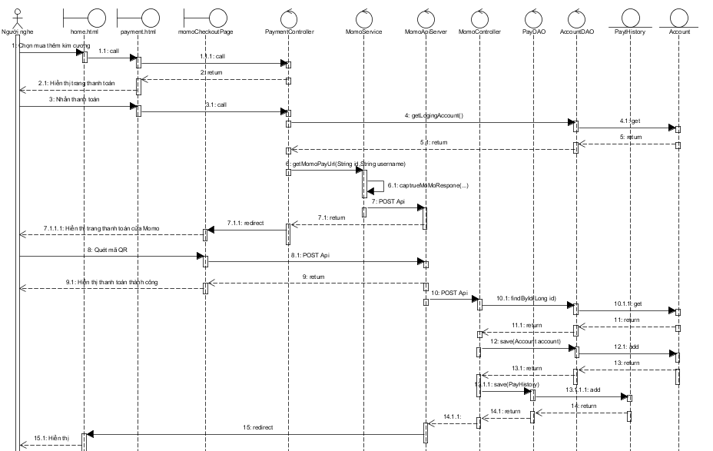

Hình 4. 24 Biểu đồ tuần tự chức năng mua kim cương

Tuần tự các bước được thực hiện như hình (Hình 4.24)

* Người nghe chọn chức năng mua kim cương.
* Hệ thống hiển thị trang thanh toán.
* Người nghe nhấn nút thanh toán.
* Hệ thống gửi thông tin tới server của Momo.
* Giao diện chuyển tới trang thanh toán của Momo.
* Người nghe quét mã QR.
* Giao diện hiển thị thông báo thanh toán thành công.
* Server của Momo gửi một Post request tới MomoController đồng thời chuyển hướng người dùng tới trang chủ.
* MomoController lấy thông tin tài khoản cập nhật lại số kim cương, lưu thông tin tài khoản và thông tin lần thanh toán vào cơ sở dữ liệu.
* Giao diện quay về trang chủ.
* ***Chức năng đăng ký tài khoản***

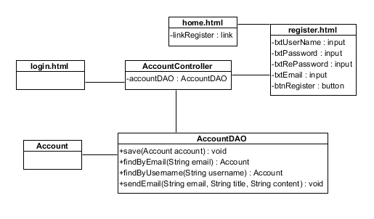

Hình 4. 25 Biểu đồ lớp chức năng đăng ký

Chức năng gồm các giao diện (Hình 4.25):

* login: trang đăng nhập.
* register: giao diện trang đăng ký.
* home: giao diện trang chủ.

Tương ứng với các chức năng của tầng nghiệp vụ:

* Lớp AccountDAO:
  + save(Account account): lưu thông tin tài khoản.
  + sendEmail(String email, String title, String content): gửi email với các thông tin được truyền vào.
  + findByEmail(String email): tìm kiếm tài khoản theo email.
  + findByUsername(String username): tìm kiếm tài khoản theo username.

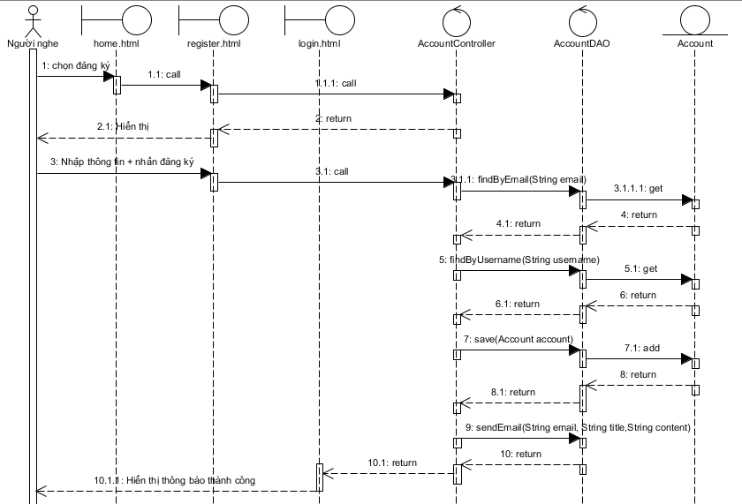

Hình 4. 26 Biểu đồ tuần tự chức năng đăng ký

Tuần tự các bước được thực hiện như hình (Hình 4.26):

* Từ giao diện trang chủ người dùng chọn chức năng đăng ký.
* Giao diện trang đăng ký hiện ra.
* Người dùng nhập thông tin đăng ký rồi nhấn đăng ký.
* Hệ thống tìm kiếm tài khoản theo email, theo tên tài khoản.
* Nếu email và tên tài khoản chưa tồn tạo thì lưu tài khoản.
* Hệ thống gửi email đăng ký thành công tới email vừa đăng ký.
* Hệ thống hiển thị trang đăng nhập cùng thông báo thành công cho người dùng.
* ***Chức năng quản lý danh sách phát cá nhân***

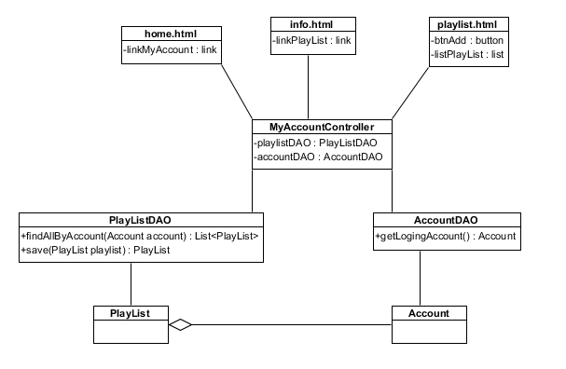

Hình 4. 27 Biểu đồ lớp chức năng quản lý danh sách phát cá nhân

Chức năng cần các giao diện (Hình 4.27):

* home: giao diện trang chủ.
* info: giao diện trang thông tin tài khoản.
* playlist: giao diện trang quản lý danh sách phát cá nhân.

Tương ứng với chức năng ở tầng nghiệp vụ:

* Lớp AccountDAO:
  + getLogingAccount(): lấy thông tin tài khoản đang đăng nhập
* Lớp PlayListDAO:
  + save(PlayList playlist): lưu thông tin danh sách phát.
  + findAllByAccount(Account account): lấy tất cả danh sách phát của một tài khoản.

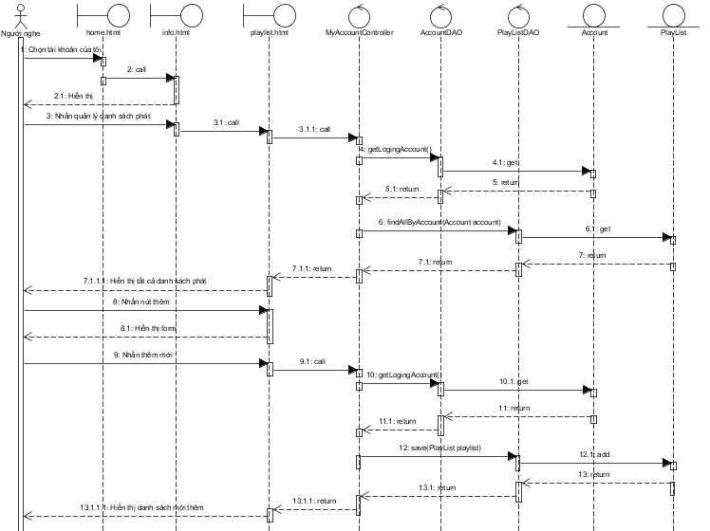

Hình 4. 28 Biểu đồ tuần tự chức năng quản lý danh sách phát cá nhân

Tuần tự các bước được thực hiện như hìn h (Hình 4.28):

* Từ trang chủ người nghe chọn chức năng “tài khoản của tôi”.
* Giao diện trang quản lý thông tin cá nhân được hiển thị.
* Người nghe chọn chức năng quản lý danh sách phát cá nhân.
* Hệ thống lấy tất cả danh sách của tài khoản và hiển thị cho người nghe.
* Người nghe nhấn nút thêm mới.
* Người nghe nhập thông tin vào form rồi nhấn thêm.
* Hệ thống lấy thông tin tài khoản, thông tin mà người nghe nhập vào để đóng gói và lưu thông tin danh sách phát.
* ***Chức năng thêm bài hát vào danh sách phát***

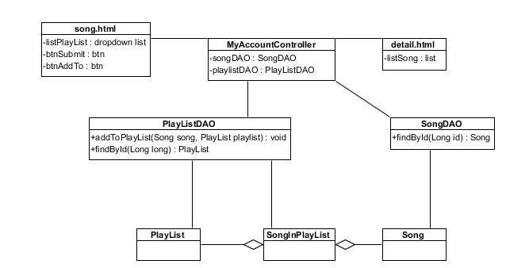

Hình 4. 29 Biểu đồ lớp chức năng thêm bài hát vào danh sách phát

Chức năng cần các giao diện (Hình 4.29):

* song: trang phát bài hát.
* detail: danh sách bài hát trong danh sách phát.

Tương ứng với các chức năng của tầng nghiệp vụ:

* Lớp PlayListDAO:
  + findById(Long id): lấy thông tin danh sách phát theo id.
  + addToPlayList(Song song, PlayList playlist): thêm bài hát vào danh sách phát.
* Lớp SongDAO:
  + findById(Long id): lấy thông tin bài hát theo id.

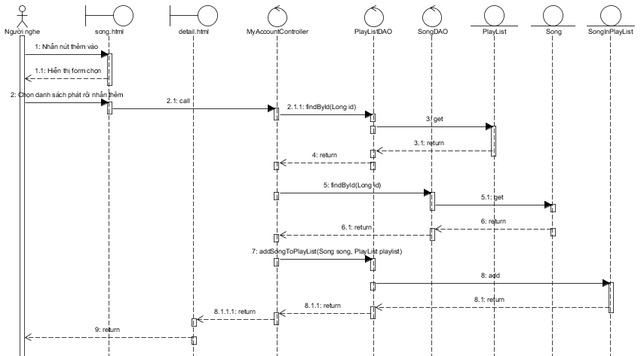

Hình 4. 30 Biểu đồ tuần tự chức năng thêm bài hát vào danh sách phát

Tuần tự các bước được thực hiện như hình (Hình 4.30):

* Tại giao diện phát bài hát người dùng nhấn thêm vào danh sách phát, form chọn danh sách phát hiện lên.
* Người dùng chọn danh sách phát rồi nhấn thêm
* Hệ thống lấy thông tin danh sách phát, bài hát rồi lưu vào cơ sở dữ liệu.
* Hiển thị trang danh sách bài hát trong danh sách phát.
* ***Chức năng xem lịch sử nghe nhạc (chức năng xem bài hát yêu thích tương tự)***

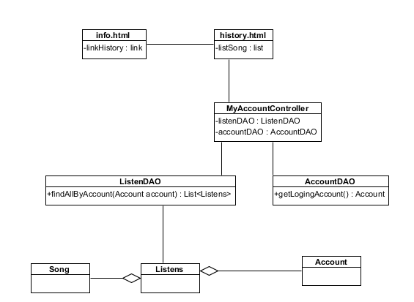

Hình 4. 31 Biểu đồ lớp chức năng xem lịch sử nghe nhạc

Chức năng cần các giao diện (Hình 4.31):

* info: thông tin tài khoản.
* history: lịch sử nghe nhạc

Tương tự cần các chức năng của tầng nghiệp vụ:

* Lớp AccountDAO:
  + getLogingAccount(): lấy thông tin tài khoản.
* Lớp ListenDAO:
  + findAllByAccount(Account account): lấy danh sách lượt nghe của tài khooản.

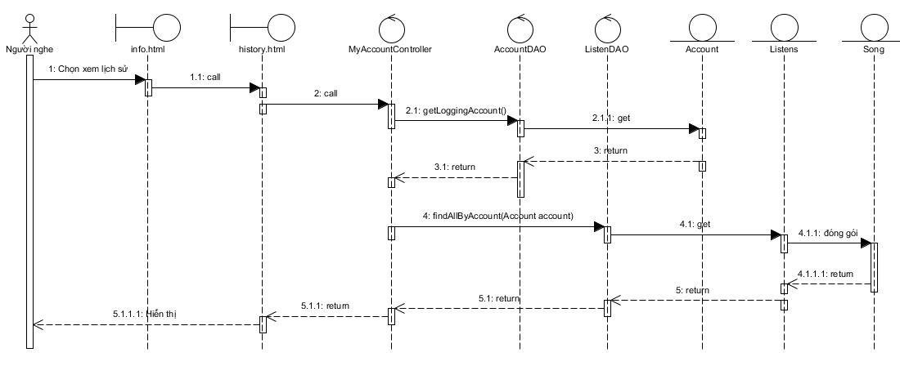

Hình 4. 32 Biểu đồ tuần tự chức năng xem lịch sử nghe nhạc

Tuần tự các bước thực hiện như hình (Hình 4.32):

* Từ giao diện thông tin cá nhân người dùng nhấn vào xem lịch sử nghe nhạc.
* Hệ thống lấy thông tin tài khoản để tìm danh sách bài hát nghe gần đây rồi đưa ra 10 bài hát gần đây nhất hiển thị cho người nghe.
* ***Chức năng quản lý thông tin cá nhân***

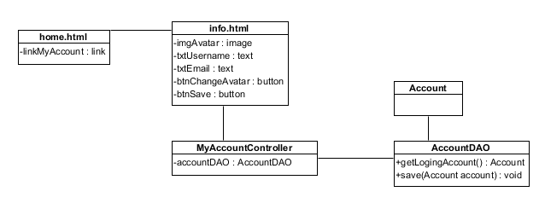

Hình 4. 33 Biểu đồ lớp chức năng quản lý thông tin cá nhân

Chức năng cần các giao diện (Hình 4.33):

* home: trang chủ.
* info: trang thông tin tài khoản.

Tương tự các chức năng của tầng nghiệp vụ:

* Lớp AccountDAO:
  + getLogingAccount(): lấy thông tin tài khoản đang đăng nhập.
  + save(Account account): lưu thông tin tài khoản.

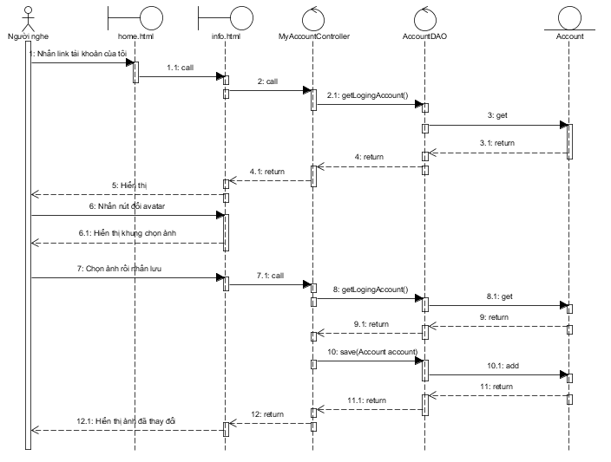

Hình 4. 34 Biểu đồ tuần tự chức năng quản lý thông tin cá nhân

Tuần tự các bước được thực hiện như hình (Hình 4.34):

* Từ giao diện trang chủ người nghe nhấn tài khoản của tôi.
* Hệ thống lấy thông tin tài khoản rồi hiển thị cho người nghe.
* Người nghe nhấn nút chọn ảnh đại diện, khung chọn ảnh hiện lên.
* Người dùng chọn ảnh rồi nhấn lưu.
* Hệ thống lấy thông tin tài khoản rồi lưu thông tin với ảnh đại diện đã thay đổi.
* Hiển thị ảnh mới.

### ***4.3.3****.* ***Các chức năng của quản trị viên***

* ***Chức năng quản lý bài hát (các chức năng quản lý khu vực, nhạc sĩ, ca sĩ, danh sách phát, thể loại, tài khoản tương tự)***

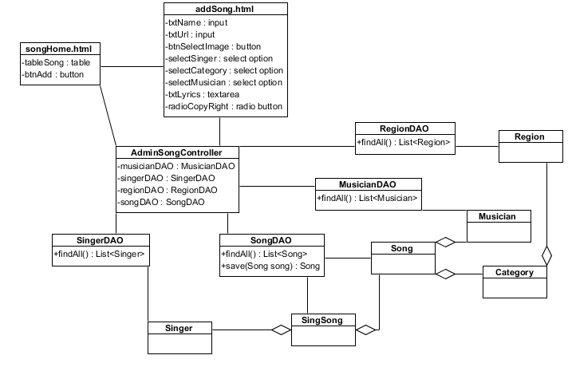

Hình 4. 35 Biểu đồ lớp chức năng quản lý bài hát.

Chức năng gồm các giao diện (Hình 4.35):

* songHome: giao diện quản lý bài hát.
* addSong: giao diện thêm bài hát.

Tương ứng với các chức năng của lớp nghiệp vụ:

* Lớp MusicianDAO:
  + findAll(): lấy danh sách tất cả nhạc sĩ.
* Lớp SongDAO:
  + save(Song): lưu bài hát.
  + findAll(): lấy danh sách tất cả bài hát.
* Lớp SingerDAO:
  + findAll(): lấy danh sách tất cả ca sĩ.

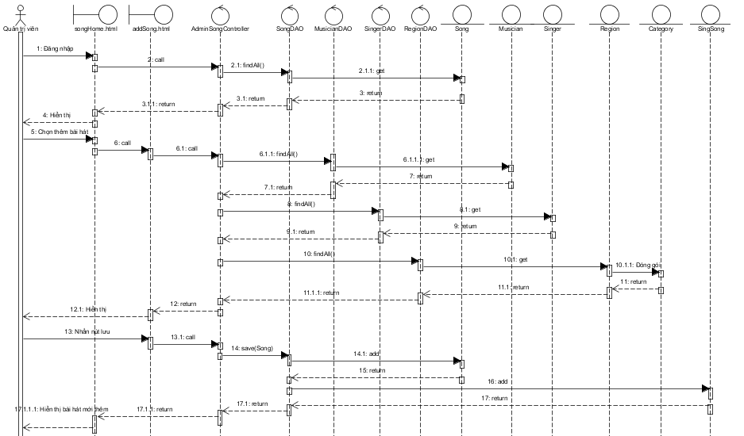

Hình 4. 36 Biểu đồ tuần tự chức năng quản lý bài hát

Tuần tự các bước được thực hiện như trên hình (Hình 4.36):

* Quản trị viên đăng nhập vào hệ thống.
* Hệ thống lấy danh sách tất cả bài hát và hiển thị trang quản lý bài hát.
* Quản trị viên nhấn nút thêm.
* Hệ thống lấy danh sách ca sĩ, nhạc sĩ, thể loại hiển thị ra cho quản trị viên lựa chọn.
* Quản trị viên nhập thông tin rồi nhấn lưu.
* Hệ thống lưu thông tin bài hát.
* ***Chức năng xem thống kê lượt nghe***

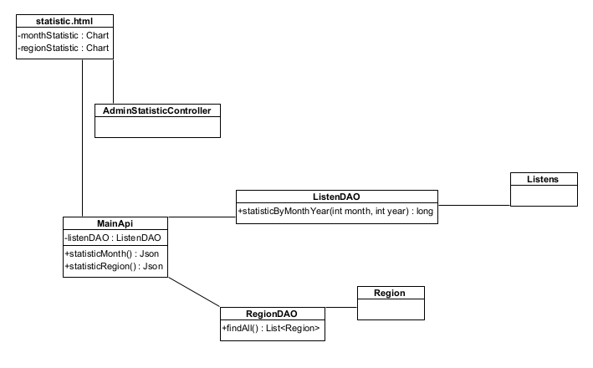

Hình 4. 37 Biểu đồ lớp chức năng xem thống kê lượt nghe

Chức năng cần các giao diện (Hình 4.37):

* statistic: giao diện biểu đồ thống kê lượt nghe.

Với các phương thức của tầng nghiệp vụ:

* Lớp RegionDAO:
  + findAll(): lấy tất cả khu vực.
* Lớp ListenDAO:
  + statisticByMonthAndYear(int month, int year): thống kê lượt nghe theo tháng, năm.
* Lớp MainApi: lớp Api cung cấp phương thức:
  + statisticMonth(): thống kê lượt nghe theo tháng.
  + statisticRegion(): thống kê lượt nghe theo khu vực.

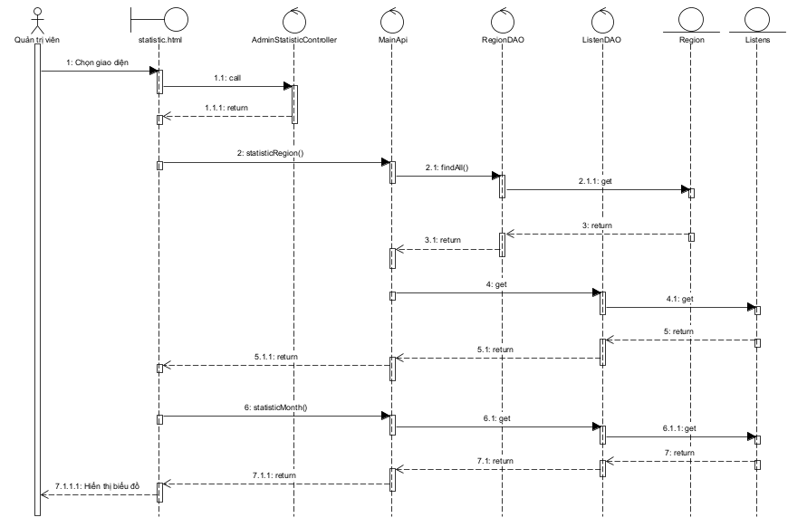

Hình 4. 38 Biểu đồ tuần tự chức năng xem thống kê lượt nghe

Tuần tự các bước được thực hiện như hình (Hình 4.38):

* Quản trị viên chọn xem thống kê lượt nghe.
* Giao diện gọi api lấy ra thông tin thống kê theo tháng (khu vực) để hiển thị.
* Hệ thống lấy danh sách lượt nghe theo trong 5 tháng gần nhất để tính tổng lượt nghe rồi trả lại cho phía giao diện gọi.
* Giao diện hiển thị biểu đồ cột thống kê lượt nghe.
* ***Chức năng xem thống kê thanh toán***

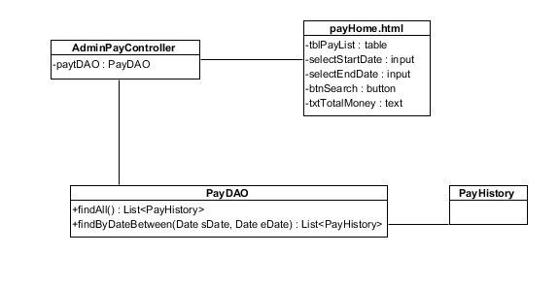

Hình 4. 39 Biểu đồ lớp chức năng thống kê thanh toán

Chức năng cần các giao diện (Hình 4.39):

* payHome: trang thống kê thanh toán.

Cùng với các chức năng ở tầng nghiệp vụ:

* PayDAO:
  + findAll(): lấy tất cả thông tin lịch sử thanh toán của người dùng.
  + findByDateBetween(Date sDate, Date eDate): lấy thông tin lịch sử thanh toán của người dùng trong khoảng: sDate => eDate.

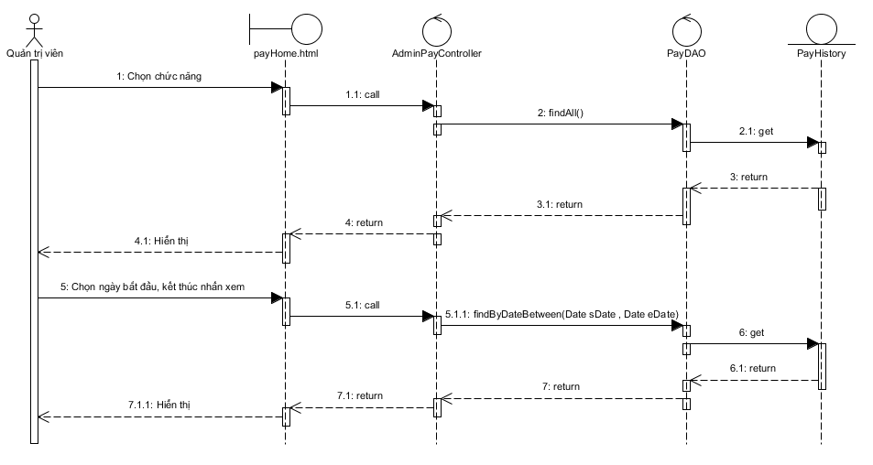

Hình 4. 40 Biểu đồ tuần tự chức năng thống kê thanh toán

Tuần tự các bước được thực hiện như hình (Hình 4.40):

* Quản trị viên chọn chức năng xem thống kê thanh toán.
* Hệ thống lấy danh sách lịch sử thanh toán của tất cả người dùng rồi tính tổng tiền để hiển thị.
* Quản trị viên chọn ngày bắt đầu, ngày kết thúc thống kê rồi nhấn nút xem.
* Hệ thống lấy thông tin lịch sử thanh toán trong khoản thời gian, tính tổng tiền rồi hiển thị.
* ***Chức năng thay đổi slide***

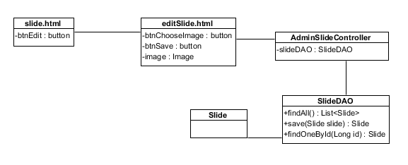

Hình 4. 41 Biểu đồ lớp chức năng thay đổi slide

Chức năng cần các giao diện (Hình 4.41):

* slide: Giao diện hiển thị danh sách hình ảnh trong slide.
* editSlide: Giao diện chỉnh sửa hình ảnh.

Với các phương thức của tầng nghiệp vụ:

* SlideDAO:
  + findAll(): Lấy danh sách tất cả slide.
  + findOneById(Long id): Lấy thông tin slide theo id.
  + save(Slide slide): Lưu thông tin slide.

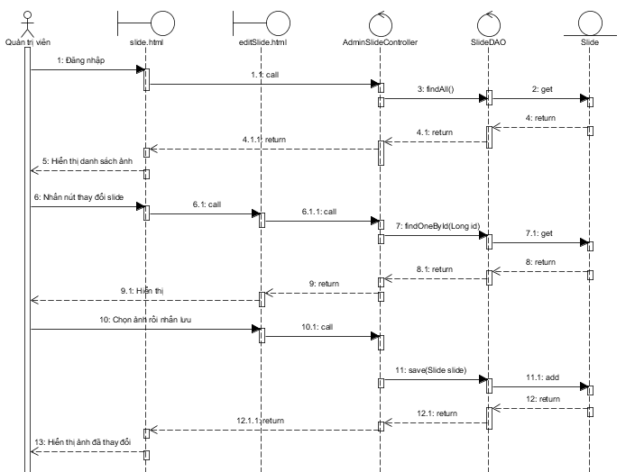

Hình 4. 42 Biểu đồ tuần tự chức năng thay đổi slide

Tuần tự các bước được thực hiện như hình (Hình 4.42):

* Quản trị viên đăng nhập và chọn chức năng thay đổi slide.
* Hệ thống hiển thị danh sách ảnh trong slide cho quản trị viên.
* Quản trị viên nhấn nút chỉnh sửa.
* Hệ thống lấy thông tin slide rồi hiển thị giao diện chọn ảnh.
* Quản trị viên chọn ảnh rồi nhấn nút lưu.
* Hệ thống lưu ảnh thay đổi.
* ***Chức năng chỉnh sửa danh sách bài hát trong danh sách phát***

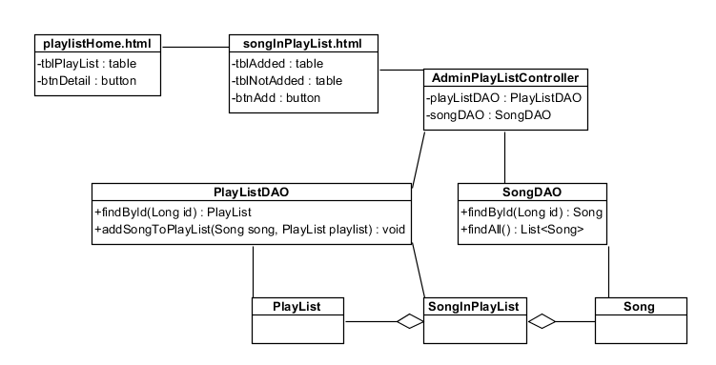

Hình 4. 43 Biểu đồ lớp chức năng chỉnh sửa danh sách bài hát trong danh sách phát

Chức năng cần các giao diện (Hình 4.43):

* playlistHome: trang quản lý danh sách phát.
* songInPlayList: trang danh sách bài hát trong danh sách phát.

Với các phương thức ở tầng nghiệp vụ:

* SongDAO:
  + findAll(): lấy danh sách tất cả bài hát.
  + findById(Long id): lấy thông tin bài hát theo id.
* PlayListDAO:
  + findById(Long id): lấy thông tin bài hát theo id.
  + addSongToPlayList(Song song, PlayList playlist): thêm bài hát vào danh sách phát.

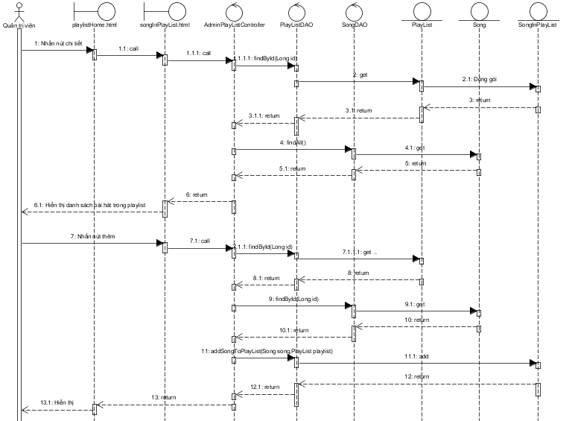

Hình 4. 44 Biểu đồ tuần tự chức năng chỉnh sửa danh sách bài hát trong danh sách phát

Tuần tự các bước được thực hiện như hình (Hình 4.44)::

* Quản trị viên nhấn nút chi tiết cạnh danh sách phát muốn thay đổi.
* Hệ thống lấy danh sách bài hát trong danh sách phát và danh sách bài hát chưa có trong danh sách phát để hiển thị cho quản trị viên.
* Quản trị viên nhấn nút thêm vào.
* Hệ thống lấy thông tin danh sách phát, thông tin bài hát đã chọn rồi lưu vào cơ sở dữ liệu.

## **4.3. Kết luận**

Chương 4 đã trình bày về thiết kế của website nghe nhạc trực tuyến bao gồm thiết kế cơ sở dữ liệu và thiết kế chi tiết các module chức năng.

Nội dung chương tiếp theo sẽ trình bày kết quả cài đặt hệ thống.

# **CHƯƠNG 5: CÀI ĐẶT VÀ THỬ NGHIỆM HỆ THỐNG**

Nội dung chương 5 sẽ trình bày việc cài đặt hệ thống dựa trên những phân tích, thiết kế đã trình bày.

## **5.1. Công cụ cài đặt, triển khai và thư viện hỗ trợ**

### ***5.1.1. Công cụ cài đặt***

* Spring tool suite 4.11.0: Spring tool suite (STS) là một extension mở rộng cho eclipse, chuyên dùng để hỗ trợ phát triển các ứng dụng bằng Spring Framework. Spring tool suite giúp cho việc tạo các file, module, cấu hình ứng dụng spring boot một cách đơn giản, nhanh chóng.
* Sublime text 3: Sublime text hay trình soạn thảo văn bản sublime là một trình soạn thảo văn bản tinh vi được các developer sử dụng rộng rãi. Sublime text bao gồm một hệ tính năng đa dạng như Syntax Highlight, Auto Indentation, File Type Recognition, Sidebar, Macros, Plug-in và các Package cho phép làm việc với code base dễ dàng hơn [10]. Một số lợi ích bạn có thể đạt được với trình soạn thảo văn bản Sublime như sau:
* Có thể giải quyết được các lỗi liên kết.
* Theo dõi tất cả các tệp và thư mục đang làm việc
* Kết nối với các phiên bản control system như Git, Mercurial.
* Khả năng giải quyết vấn đề.
* Giữ tổ hợp màu cho tổ hợp cú pháp.

### ***5.1.2. Công cụ triển khai***

* Heroku: Heroku là một Nền tảng đám mây dựa trên ứng dụng container dưới dạng Dịch vụ. Các nhà phát triển sử dụng Heroku để triển khai, quản lý và mở rộng các ứng dụng hiện đại. Nền tảng của họ rất linh hoạt và dễ sử dụng, cung cấp cho các nhà phát triển con đường đơn giản nhất để đưa ứng dụng của họ ra thị trường. Heroku được quản lý hoàn toàn bởi Heroku, cho phép các nhà phát triển tự do tập trung vào sản phẩm cốt lõi của họ mà không bị phân tâm trong việc duy trì máy chủ, phần cứng hoặc cơ sở hạ tầng. Trải nghiệm Heroku cung cấp các dịch vụ, công cụ, quy trình làm việc và hỗ trợ tất cả được thiết kế để nâng cao năng suất của nhà phát triển ứng dụng [5].
* Hệ quản trị cơ sở dữ liệu PostgreSQL: PostgreSQL là một hệ thống quản trị cơ sở dữ liệu quan hệ-đối tượng (object-relational database management system) có mục đích chung, hệ thống cơ sở dữ liệu mã nguồn mở tiên tiến nhất hiện nay. PostgreSQL được phát triển dựa trên POSTGRES 4.2 tại phòng khoa học máy tính Berkeley, Đại học California. PostgreSQL được thiết kế để chạy trên các nền tảng tương tự UNIX. Tuy nhiên, PostgreSQL sau đó cũng được điều chỉnh linh động để có thể chạy được trên nhiều nền tảng khác nhau như Mac OS X, Solaris và Windows [6].
* Kho lưu trữ bài hát: Google Drive là dịch vụ lưu trữ và đồng bộ hóa tệp cho Google phát triển. Hiện nay, đây là một trong những giải pháp lưu trữ tốt nhất, được mọi người sử dụng phổ biến, đặc biệt trong làm việc nhóm. Google Drive cũng cung cấp các ứng dụng hỗ trợ văn phòng trực tuyến và ngoại tuyến như: Google Docs, Google Sheets, Google Slides [7]. Ưu điểm của google driver:
* Miễn phí 15GB cho người dùng. Chi phí để nâng cấp tài khoản của không quá cao (100GB - 45.000đ/tháng, 2000GB – 69.000đ/tháng, 2TB 225.000đ/tháng).
* Chia sẻ tài liệu cho mọi người một cách dễ dàng. Cho phép người được chia sẻ có thể xem, chỉnh sửa hoặc tải tệp về thiết bị.
* Truy cập từ mọi nơi, mọi lúc bằng máy tính bảng, điện thoại thông minh, laptop chỉ cần thiết bị của bạn có kết nối mạng.
* Kho lưu trữ hình ảnh: Cloudinary là một cloud-based service, nó cung cấp một giải pháp quản lý hình ảnh bao gồm upload, lưu trữ, thao tác, tối ưu hóa và delivery. Với cloudinary bạn có thể dễ dàng upload ảnh lên cloud, tự động thực thi các thao tác với ảnh một cách thông minh mà không cần phải cài đặt bất kì một phần mềm phức tạp nào khác. Cloudinary cung cấp các API toàn diện và màn hình quản lý giúp chúng ta dễ dàng tích hợp vào các trang web và ứng dụng di động [8].
* Ứng dụng thanh toán Momo Test: MoMo là một nền tảng ví điện tử do Công ty Cổ phần Dịch vụ Di động Trực tuyến (M_Service) phát triển cho phép người dùng thực hiện các thanh toán, giao dịch trên các thiết bị di động. Bằng việc hợp tác với hơn 90% ngân hàng tại Việt Nam cùng 10.000 thương nhân trong nước, công ty này nắm giữ hơn 80% thị phần trong lĩnh vực thanh toán kỹ thuật số. Tính đến 2020, ứng dụng MoMo có hơn 20 triệu người dùng sử dụng. Momo cung cấp các API cho phép nhà phát triển tích hợp thanh toán trực tuyến vào các website hoặc ứng dụng [9].

### ***5.1.3. Thư viện hỗ trợ***

* Spring boot 2.4.0.
* Bootstrap 4.
* Jquery 3.6.0.
* Font-awesome 4.6.3.
* CKEditor 4.
* Highchart 9.1.0.
* EmojioneArea 3.4.1.
* Momo api v1.
* Cloundinary api 1.29.0.

## **5.2. Cài đặt thuật toán**

### ***5.2.1. Áp dụng thuật toán Apriori cho sinh luật kết hợp***

* Đầu vào thuật toán:
  + Danh sách các danh sách phát trong hệ thống. Mỗi danh sách phát là một transaction.
  + Danh sách các bài hát yêu thích của từng tài khoản. Mỗi danh sách bài hát yêu thích của một tài khoản là một transaction.
  + Độ hỗ trợ tối thiểu (minsup): 15%
  + Độ tin cậy tối thiểu (minconf): 10%
* Đầu ra thuật toán:
  + Danh sách luật kết hợp có dạng X => Y (với X,Y là danh sách id của các bài hát).
  + Ví dụ [1,2] => [4,5]. (khi người nghe nghe bài 1,2 thì khả năng cao sẽ nghe bài 4,5).

### ***5.2.2. Áp dụng luật kết hợp trong gợi ý bài hát***

* Đầu vào:
  + Danh sách bài hát yêu thích của tài khoản đang nghe.
  + 3 bài hát đã nghe gần nhất.
  + Bài hát đang nghe.
* Quy trình:
  + Ghép danh sách id của các bài hát yêu thích, 3 bài hát nghe gần nhất và id của bài hát đã chọn của tài khoản thành 1 mảng.
  + Lần lượt so sánh mảng ghép được với các luật kết hợp tìm được bước trên. Nếu mảng chứa toàn bộ vế trái của luật kết hợp (vế X) ta sẽ thêm vế phải của luật (vế Y) vào danh sách bài hát gợi ý. Bỏ qua phần tử trùng lặp ta được danh sách bài hát gợi ý.
  + Ví dụ:
    - Danh sách bài hát yêu thích gồm [1,4,6], bài hát nghe gần đây [2,3,7], id của bài hát đã chọn là 9. Ghép 2 mảng cùng với id bài hát đã chọn lại ta được mảng id bài hát để tìm kiếm bài hát gợi ý có dạng:

[1,4,6,2,3,7,9] (1)

* + - Danh sách luật kết hợp gồm (với mỗi số là id của bài hát):
      * [1,2] => [7,8,9] (2)
      * [4,6] => [5,7,9] (3)
      * [2,5] => [3,4] (4)
    - Lần lượt đối chiếu mảng (1) với các mảng (2), (3), (4). Nếu mảng 1 chứa tất cả phần từ vế trái (vế X) của từng luật kết hợp, thì ta đưa vế phải thêm vào danh sách bài hát gợi ý.
    - Như ví dụ trên ta thấy (1) chứa hoàn toàn vế trái của (2), (3) nhưng không chứa hoàn toàn vế trái của (4), nên ta thêm vế phải của (2), (3) vào danh sách bài hát gợi ý. Bỏ qua phần tử trùng lặp ta được danh sách gợi ý:

[7,8,9,5] (với mỗi số là id của bài hát)

* Đầu ra:
  + Danh sách một mảng id các bài hát gợi ý.

## **5.3. Kết quả cài đặt**

### ***5.3.1. Chức năng của người dùng***

**Tìm kiếm bài hát**

* Người dùng nhập tên bài hát vào thanh tìm kiếm. Những bài hát có tên chứa ký tự đã nhập hiện ra (Hình 5.1).
* Người dùng nhấn nút tìm kiếm. Danh sách bài hát có tên chứa từ cần tìm hiện ra (Hình 5.2).

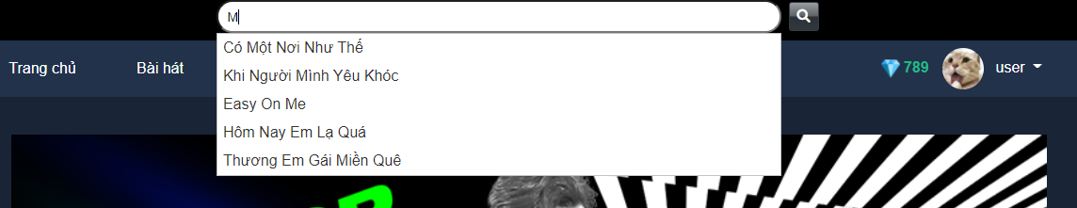

Hình 5. 1 Danh sách bài hát có chứa ký tự hiện ra khi nhập

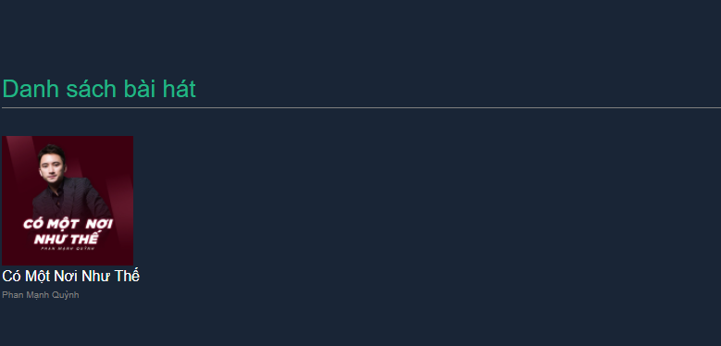

Hình 5. 2 Danh sách bài hát tìm được khi nhấn tìm kiếm

**Xem danh sách bài hát**

* Người dùng chọn mục bài hát. Danh sách tất cả bài hát cùng với các thể loại hiện ra (Hình 5.3).
* Người dùng chọn thể loại nhạc trẻ. Danh sách bài hát thuộc thể loại nhạc trẻ hiện ra (Hình 5.4).

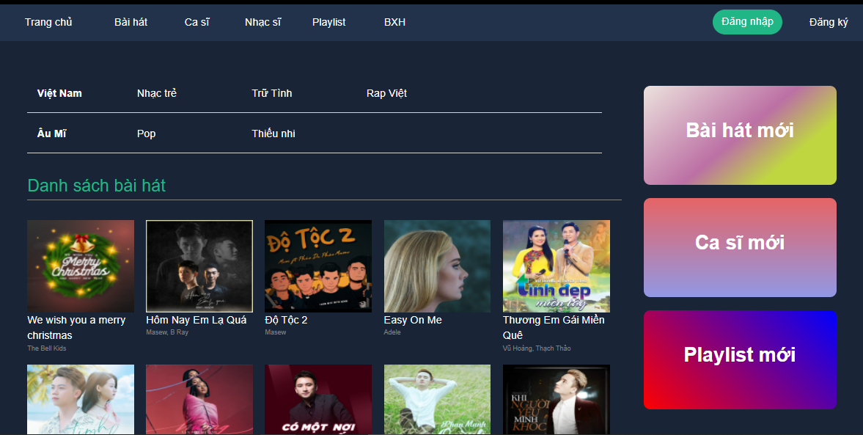

Hình 5. 3 Giao diện xem danh sách bài hát

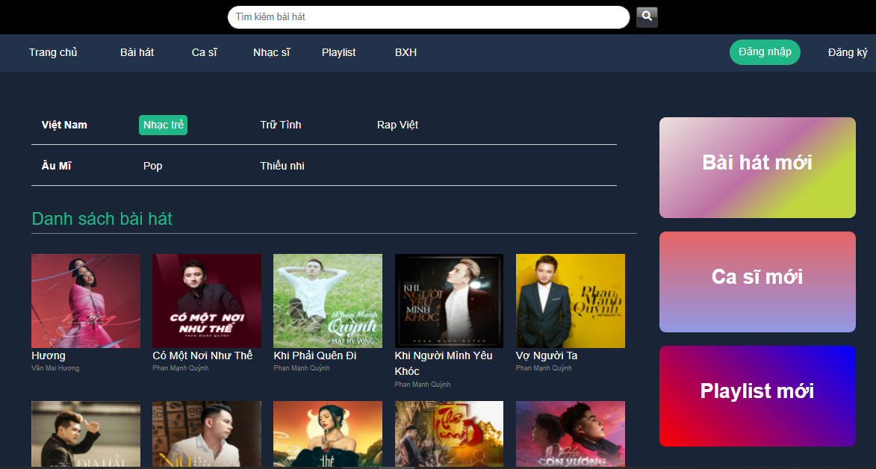

Hình 5. 4 Danh sách bài hát thuộc thể loại “Nhạc trẻ”

**Chức năng lấy lại mật khẩu**

* Người dùng chọn chức năng đăng nhập => chọn chức năng quên mật khẩu. Giao diện trang lấy lại mật khẩu được hiển thị như hình dưới (Hình 5.5).
* Người dùng nhập tên tài khoản rồi nhấn nút lấy lại mật khẩu. Mật khẩu của tài khoản được gửi tới email người dùng đã đăng ký cho tài khoản đó (Hình 5.6).

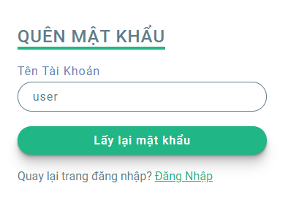

Hình 5. 5 Giao diện trang lấy lại mật khẩu

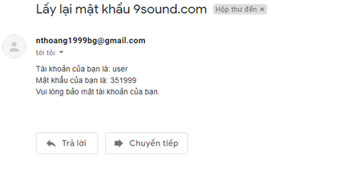

Hình 5. 6 Email chứa mật khẩu được gửi về

**Chức năng tải bài hát**

* Sau khi đăng nhập người dùng chọn một bài hát muốn tải. Giao diện nghe bài hát hiện ra. Người dùng nhấn nút tải xuống. Giao diện hiển thị khung yêu cầu trả phí để tải xuống (Hình 5.7).
* Người dùng nhấn nút tải xuống. Bài hát được tải xuống (Hình 5.8).
* Số lượng kim cương của người dùng được cập nhật lại (Hình 5.9).

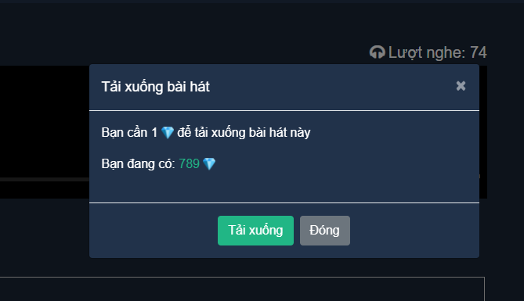

Hình 5. 7 Khung yêu cầu trả phí để tải bài hát

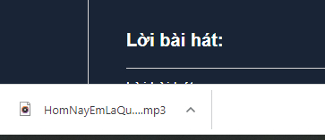

Hình 5. 8 Bài hát được tải xuống

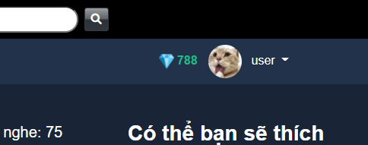

Hình 5. 9 Số lượng kim cương được cập nhật

### ***5.3.2. Chức năng của người nghe***

**Mua thêm kim cương**

* Sau khi đăng nhập người nghe nhấn vào tên ảnh đại diện ở góc phải. Danh sách chức năng hiện ra (Hình 5.10).
* Người nghe chọn chức năng mua thêm kim cương. Giao diện chuyển tới trang thanh toán (Hình 5.11).
* Người nghe chọn hình thức thanh toán là Momo rồi nhấn nút thanh toán. Giao diện chuyển tới trang quét mã thanh toán của Momo (Hình 5.12).
* Người nghe dùng ứng dụng Momo trên điện thoại chọn chức năng quét mã sau đó quét mã trên màn hình. Sau khi quét thành công người dùng nhập mật khẩu Momo để tiến hành thanh toán. Thanh toán thành công giao diện hiển thị thông báo thanh toán thành công (Hình 5.13).
* Người nghe được đăng xuất và chuyển tới trang chủ. Sau khi đăng nhập lại số kim cương trong tài khoản của người nghe được cập nhật (Hình 5.14).

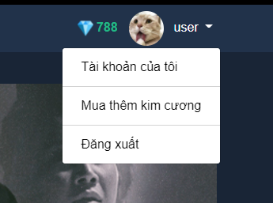

Hình 5. 10 Danh sách chức năng

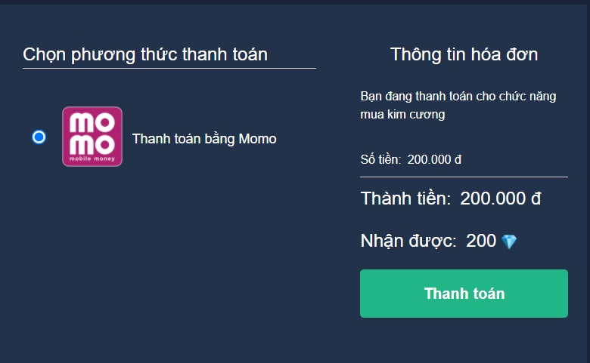

Hình 5. 11 Giao diện thanh toán

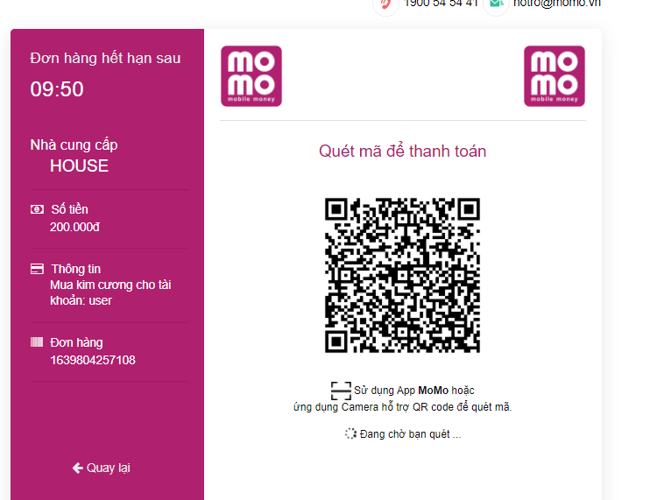

Hình 5. 12 Trang thanh toán của Momo

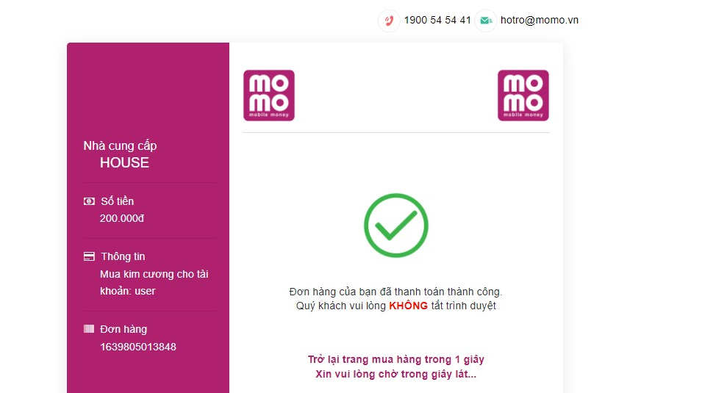

Hình 5. 13 Thông báo thanh toán thành công

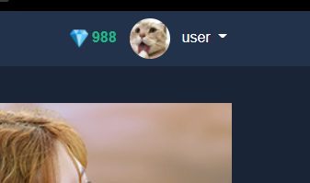

Hình 5. 14 Kim cương được cộng vào tài khoản

**Chức năng quản lý danh sách phát cá nhân**

* Sau khi đăng nhập người nghe nhấn vào ảnh đại diện => chọn chức năng “Tài khoản của tôi” => chọn chức năng “Playlist của tôi”. Danh sách các danh sách phát cá nhân của người nghe hiện ra (Hình 5.15).
* Người nghe nhấn vào tên của playlist danh sách bài hát trong danh sách phát hiện ra (Hình 5.16).

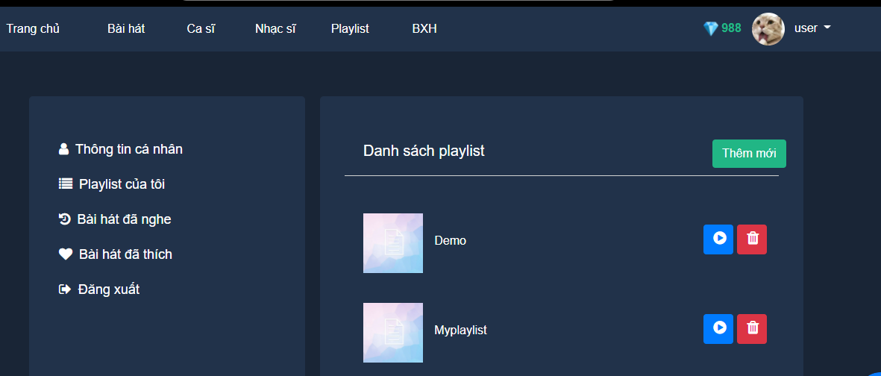

Hình 5. 15 Danh sách các danh sách phát cá nhân

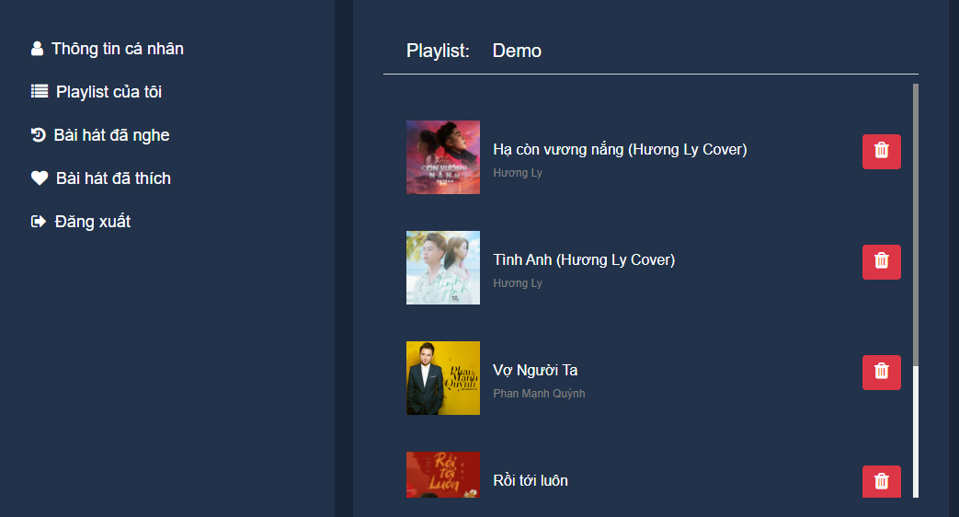

Hình 5. 16 Danh sách bài hát trong danh sách phát cá nhân

**Chức năng thêm bài hát vào danh sách phát cá nhân.**

* Sau khi đăng nhập người dùng chọn bài hát muốn thêm vào danh sách phát cá nhân. Giao diện nghe bài hát được hiển thị (Hình 5.17).
* Người nghe chọn chức năng thêm vào phía dưới thanh phát nhạc. Form chọn danh sách phát được hiển thị (Hình 5.18).
* Người nghe nhấn nút thêm, bài hát được thêm vào danh sách phát (Hình 5.19).

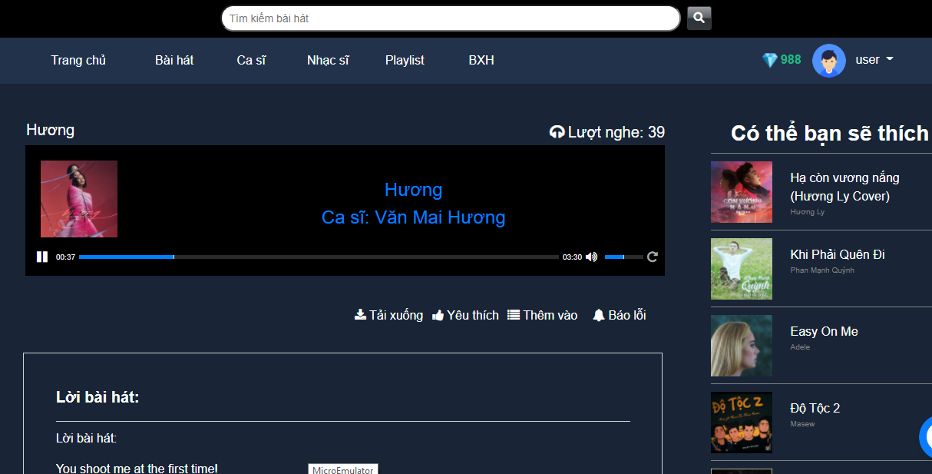

Hình 5. 17 Giao diện phát bài hát muốn thêm

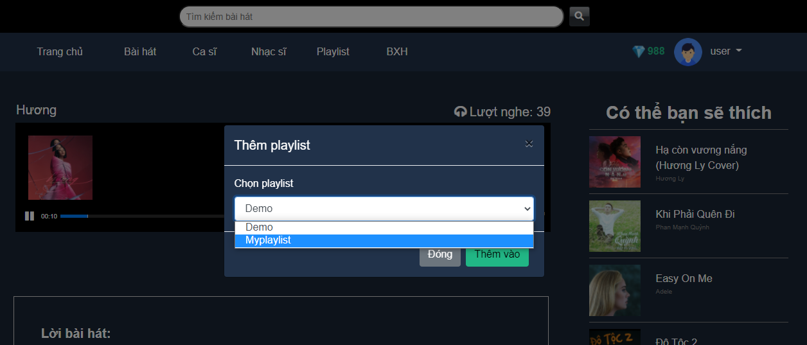

Hình 5. 18 Chọn danh sách phát

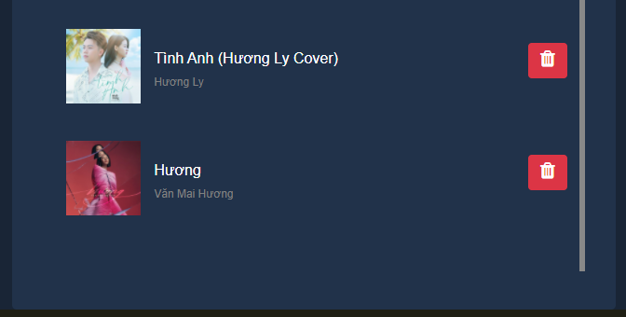

Hình 5. 19 Bài hát được thêm vào danh sách phát

### ***5.3.3. Chức năng của quản trị viên***

**Chức năng quản lý bài hát**

* Sau khi đăng nhập quản trị viên chọn chức năng quản lý bài hát. Bảng chức thông tin các bài hát hiện ra (Hình 5.20).
* Quản trị viên chọn thêm bài hát. Giao diện thêm bài hát hiện ra (Hình 5.21).
* Quản trị viên nhấn nút lưu. Giao diện trở về giao diện quản lý bài hát với bài hát mới được thêm vào (Hình 5.22).

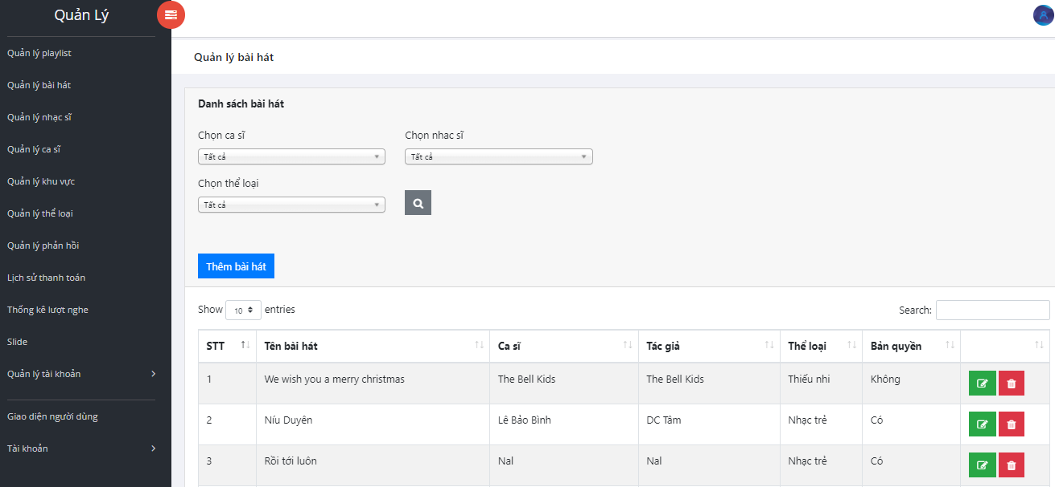

Hình 5. 20 Giao diện quản lý bài hát

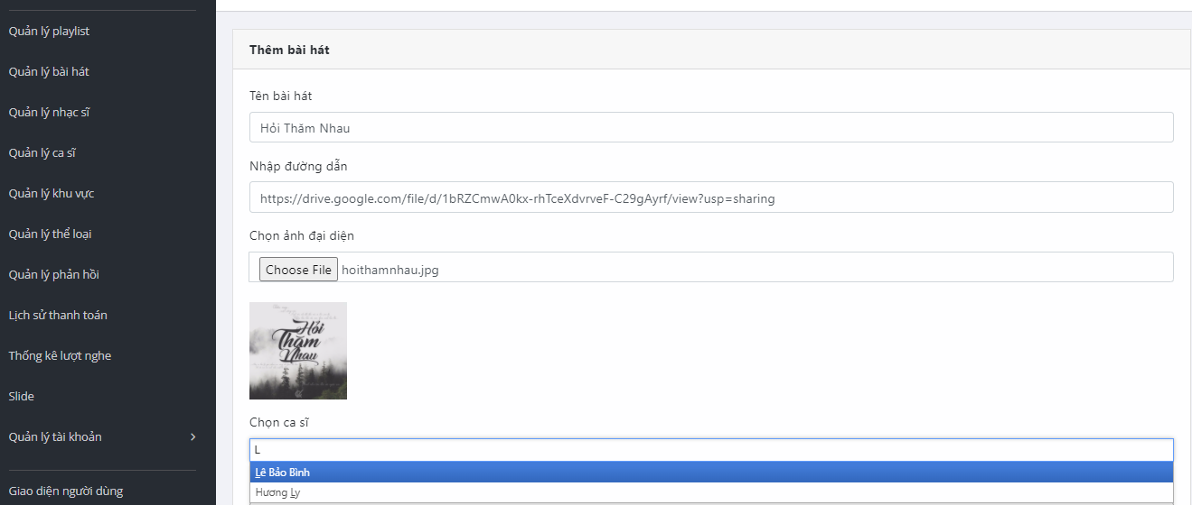

Hình 5. 21 Giao diện trang thêm bài hát

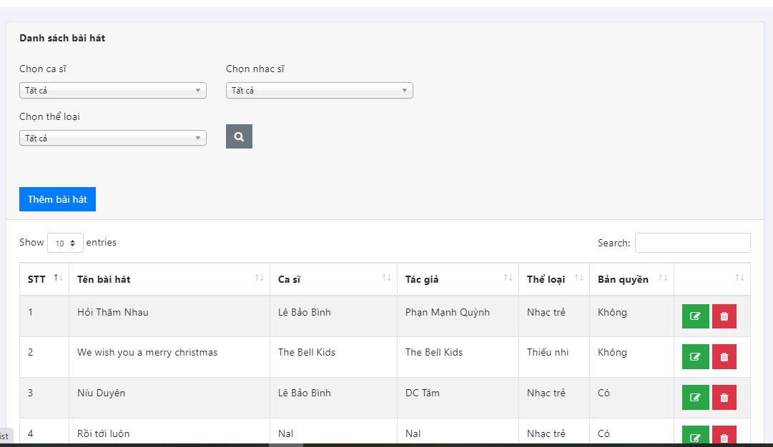

Hình 5. 22 Bài hát được thêm vào

**Chức năng thống kê lượt nghe**

* Sau khi đăng nhập quản trị viên chọn chức năng “Thống kê lượt nghe”. Giao diện thống kê hiện ra với 2 biểu đồ: Lượt nghe trong 5 tháng gần đây (Hình 5.23) và Lượt nghe theo khu vực trong tháng (Hình 5.24).

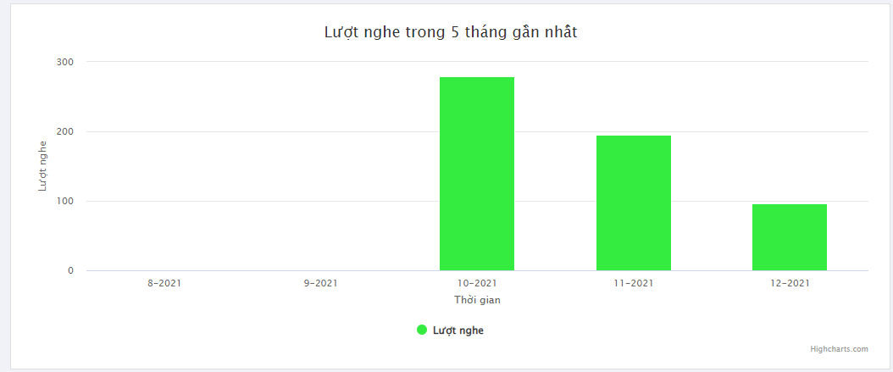

Hình 5. 23 Thống kê lượt nghe trong 5 tháng gần nhất

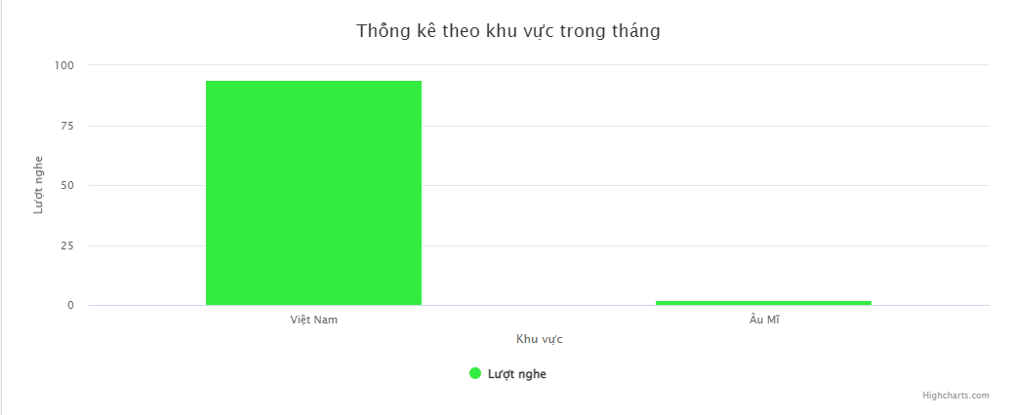

Hình 5. 24 Thống kê lượt nghe theo khu vực trong tháng

**Chức năng xem thống kê thanh toán**

* Sau khi đăng nhập quản trị viên chọn “Lịch sử thanh toán”. Giao diện danh sách thanh toán mua kim cương của khách hàng hiện ra (Hình 5.25).
* Quản trị viên chọn ngày bắt đầu và ngày kết thúc thông kê rồi nhấn nút xem. Danh sách các thanh toán trong khoảng thời gian cùng tổng tiền hiện ra (Hình 5.26).

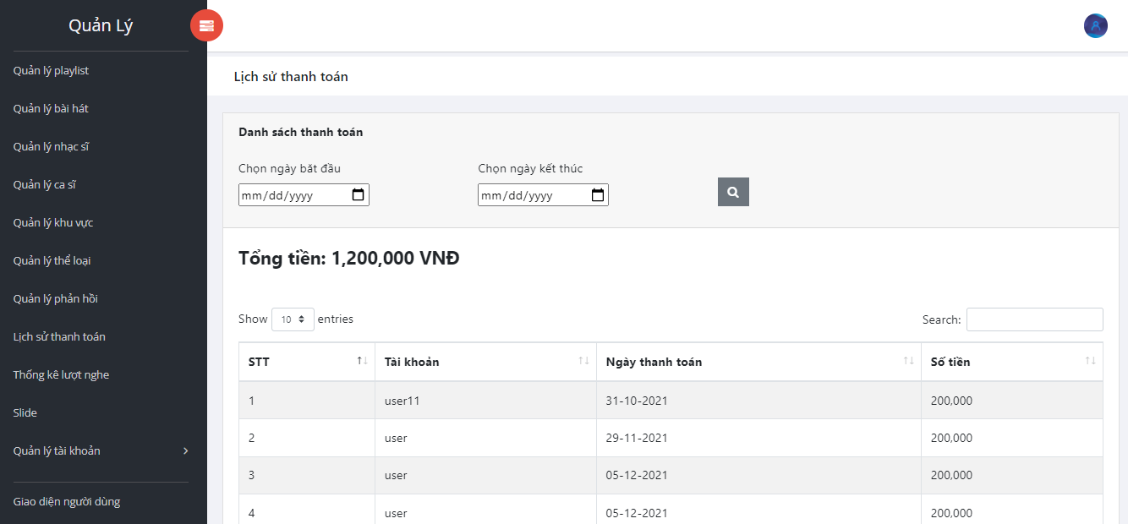

Hình 5. 25 Giao diện trang thống kê thanh toán

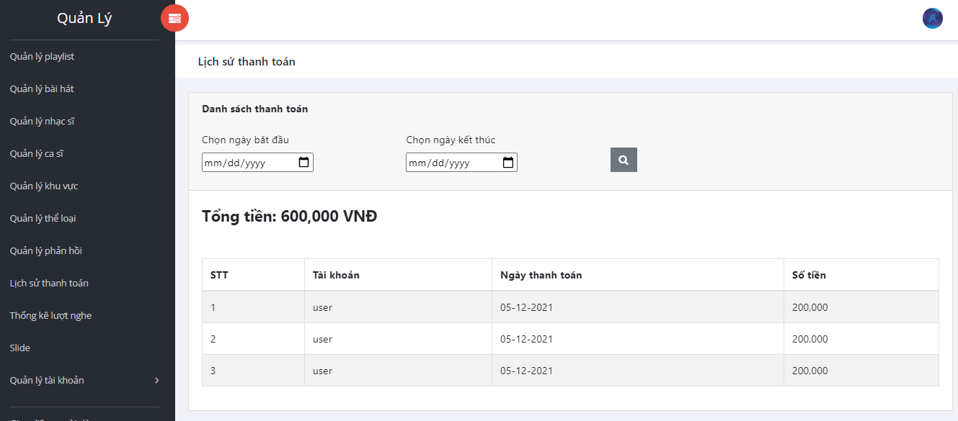

Hình 5. 26 Danh sách các lượt thanh toán trong khoản thời gian

**Chức năng chỉnh sửa danh sách bài hát trong danh sách phát.**

* Sau khi đăng nhập, quản trị viên chọn chức năng “Quản lý playlist”. Trang quản lý hiện ra với bảng chứa thông tin các danh sách phát (Hình 5.27).
* Quản trị viên nhấn nút chi tiết cạnh danh sách phát muốn thay đổi. Giao diện chứa danh sách các bài hát đã có và chưa có trong danh sách phát hiện ra (Hình 5.28).
* Quản trị viên chọn một bài hát trong danh sách chưa có rồi nhấn nút “thêm vào” bài hát được thêm vào danh sách phát (Hình 5.29).

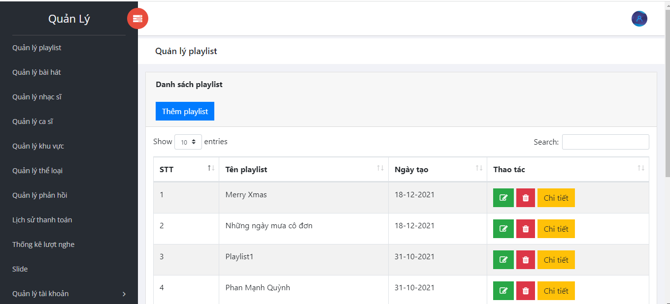

Hình 5. 27 Giao diện trang quản lý danh sách phát

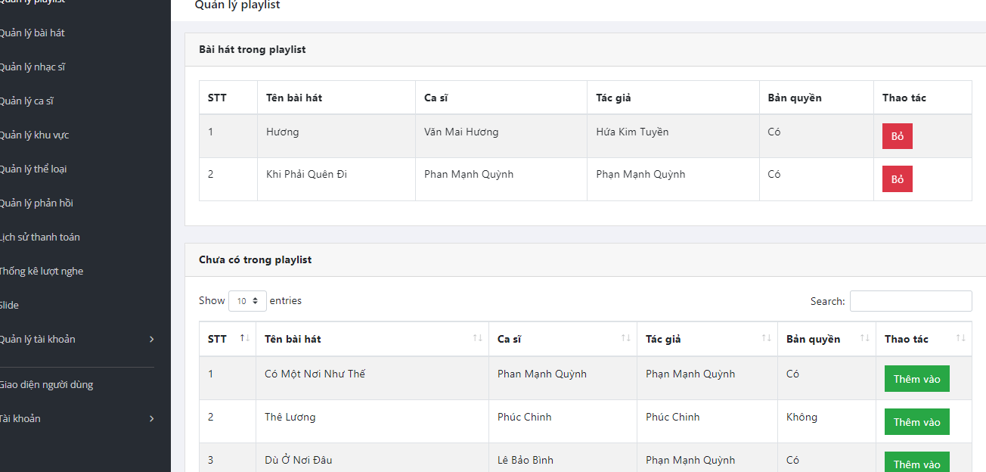

Hình 5. 28 Giao diện trang chi tiết

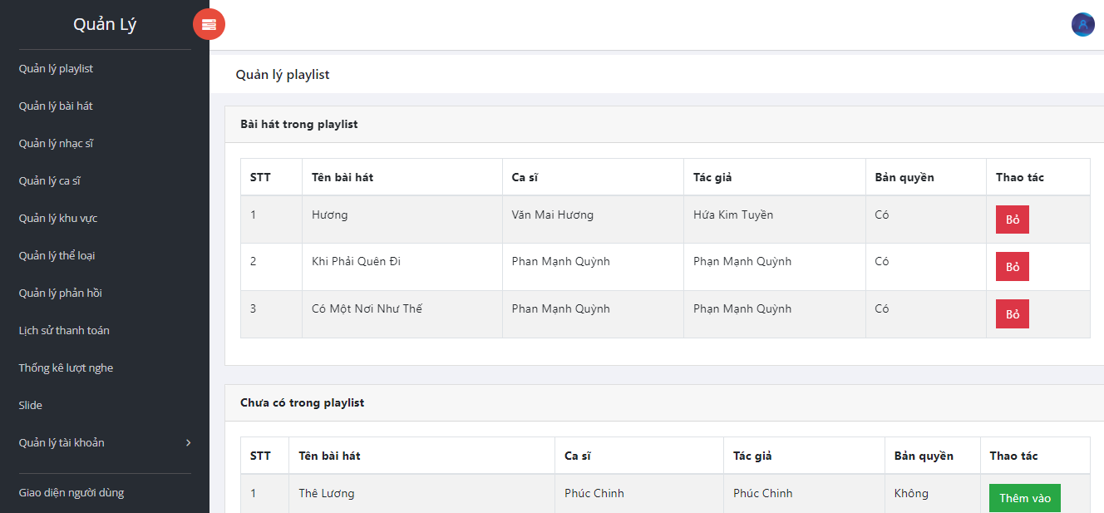

Hình 5. 29 Bài hát được thêm vào danh sách phát

## **5.4. Kết luận**

Chương 5 đã trình bày kết quả thử nghiệm của một số chức năng trong hệ thống. Một số chức năng chưa được tích hợp sẽ là mục tiêu hoàn thành đề tài trong thời gian tới.

# **KẾT LUẬN**

**Các kết quả đạt được**

Trong quá trình thực hiện đồ án, em đã đạt được những kết quả như sau:

* Tìm hiểu và học hỏi từ các hệ thống nghe nhạc trực tuyến hiện nay.
* Tìm hiểu các công nghệ xây dựng website.
* Tìm hiểu về khai phá luật kết hợp, phương pháp khai phá luật kết hợp sử dụng thuật toán Apriori.
* Tiến hành phân tích thiết kế, xây dựng thành công hệ thống nghe nhạc trực tuyến với các tính năng tiêu biểu như:
  + Tự động gợi ý bài hát.
  + Tích hợp thành công thanh toán trực tuyến qua ví điện tử Momo.
  + Chức năng quản lý các thành phần của hệ thống cho quản trị viên.
  + Người dùng có thể tạo tài khoản, nghe nhạc, tải nhạc, tìm kiếm bài hát, tìm kiếm ca sĩ, nhạc sĩ, xem bảng xếp hạng …

**Hạn chế còn tồn tại**

Bên cạnh những kết quả đạt được hệ thống còn một vài hạn chế:

* Lượng dữ liệu về bài hát còn ít nên khả năng gợi ý chưa được tốt.
* Cần thêm nhiều chức năng nhằm nâng cao trải nghiệm người dùng.
* Giao diện chưa thực sự hấp dẫn với người dùng.

**Hướng phát triển trong tương lai**

* Xây dựng thêm tính năng cho phép người dùng upload bài hát do cá nhân thể hiện.
* Xây dựng hệ thống trên các nền tảng di động.
* Khắc phục những hạn chế tồn tại nêu trên.

# **TÀI LIỆU THAM KHẢO**

[1] Bài giảng “Kho dữ liệu và kỹ thuật khai phá” - Nguyễn Quỳnh Chi.

[2] Niithanoi.edu.vn, “Top ngôn ngữ lập trình web phổ biến nhất cho 2021” <https://niithanoi.edu.vn/ngon-ngu-lap-trinh-web-pho-bien-nhat.html>.

[3] Bis.net.vn, “Thuật toán Apriori khai phá luật kết hợp” http://bis.net.vn/forums/p/389/683. aspx.

[4] ungdung.khoa-hnvd.com, “Thuật toán Apriori” <http://www.ungdung.khoa-hnvd.com/Hoc_thuat/Apriori.html>.

[5] Cuongquach.com, “Heroku là gì? Tổng quan về nền tảng đám mây Heroku”. <https://cuongquach.com/heroku-la-gi.html>.

[6] Bizflyclound.vn, “Postgresql là gì? Tìm hiểu về cơ sở dữ liệu mã nguồn mở tiên tiến nhất thế giới”. <https://bizflycloud.vn/tin-tuc/postgresql-la-gi-tim-hieu-ve-co-so-du-lieu-ma-nguon-mo-tien-tien-nhat-the-gioi-20180919175924611.htm>

[7] Thegioididong.com, “Google Driver là gì? Có những tính năng gì? Cách sử dụng Google Driver”. <https://www.thegioididong.com/hoi-dap/google-drive-la-gi-tinh-nang-va-cach-su-dung-googl-917829>.

[8] Viblo.asia, “Sử dụng Cloudinary để quản lý hình ảnh cho ứng dụng của bạn”. <https://viblo.asia/p/su-dung-cloudinary-de-quan-ly-anh-cho-ung-dung-cua-ban-E7bGoxggv5e2>

[9] Wikipedia.org,“MoMo (ví điện tử)” https://vi.wikipedia.org/wiki/MoMo_ (ví_điện_tử).

[10] Lagi.wiki, “Sublime Text là gì?”. <https://lagi.wiki/sublime-text>

[11] Tài liệu tích hợp ví điện tử Momo. <https://developers.momo.vn/v3/> vi/docs/payment/onboarding/ overall

[12] Openlanning.net, “Hướng dẫn lập trình Spring Boot cho người mới bắt đầu”. https://openplanning.net/11267/huong-dan-lap-trinh-spring-boot-cho-nguoi-moi-bat-dau